

**Instituto Tecnológico José Mario Molina Pasquel y Henríquez**

**Unidad Académica Zapotlanejo.**

**Carrera:** Ingeniería Informática (semestre 3)

**Materia:** Estructura de datos

**Actividad:** Manual de practicas

**Autor:** Cristian Rodriguez Rodriguez

**Parcial: III**

Zapotlanejo, Jalisco, 07 Noviembre de 2025

Índice

Practica 1 (Sintaxis) 4

5

Practica 2 (Uso de listas) 6

Practica 3 (Inicializar arreglos) 7

Practica 4(Sumar datos de una lista) 9

Tarea 1(Guardar en arreglo y lista) 11

Practica 5(resolución Tarea 1) 12

Practica 6(validación simple) 14

Practica 7(Guardar registros) 15

Practica 8 (Contador Letras) 17

Tarea 2 (Identificar vocales, espacios, mayúsculas) 19

Practica 9 (Resolución Tarea 2) 20

Repaso 1(Calculo de costos) 23

Repaso 2 (Formula general) 24

Repaso 3 (Clasificaciones) 25

Repaso 3 (Resolución clase) 26

Unidad 2 27

Practica 1 27

Practica 2 28

Validaciones Practica 2 29

Practica 3: 29

Practica 4: 32

Practica 5 34

Practica 6 37

Practica 7 40

Repaso 1 42

Actividad Clase (Resolución Examen Parcial 1): 45

Tarea 1 (Solución de examen Parcial 1) 48

Repaso 2 (preexamen) 51

**Parcial 3:** 54

**Practica 1 (Ordenamiento):** 54

**Practica 2 (Actualización de la practica 1 / Place-Holder):** 57

**Practica 3:** 59

**Practica 4(Tabla):** 63

**Repaso 1(Tarea 1: Generar RFC):** 66

**Validaciones:** 69

**Unidad 4** 71

**Practica 1 (Suma de Números)** 71

**Practica 2(Registro de usuarios):** 74

**Practica 3 (Sistema de Tienda):** 80

**Tarea 1 (Mostrar numero en listBox):** 86

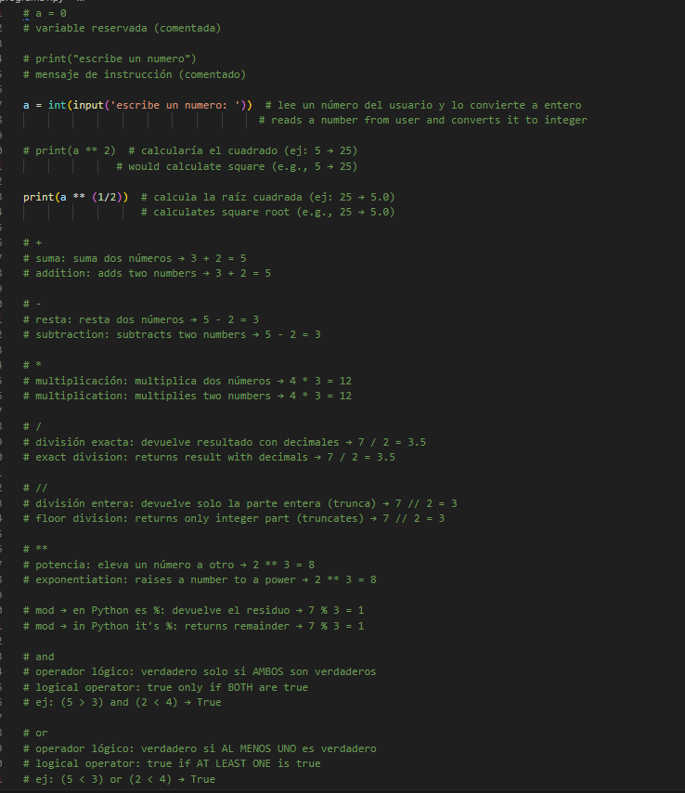Practica 1 (Sintaxis)  
En este programa se analizan la sintaxis básica para realizar operaciones aritméticas en Python

Ilustración Codigo practica 1

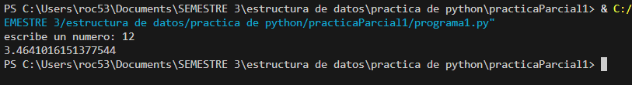

Ilustración Consola Practica 1

# Practica 2 (Uso de listas)

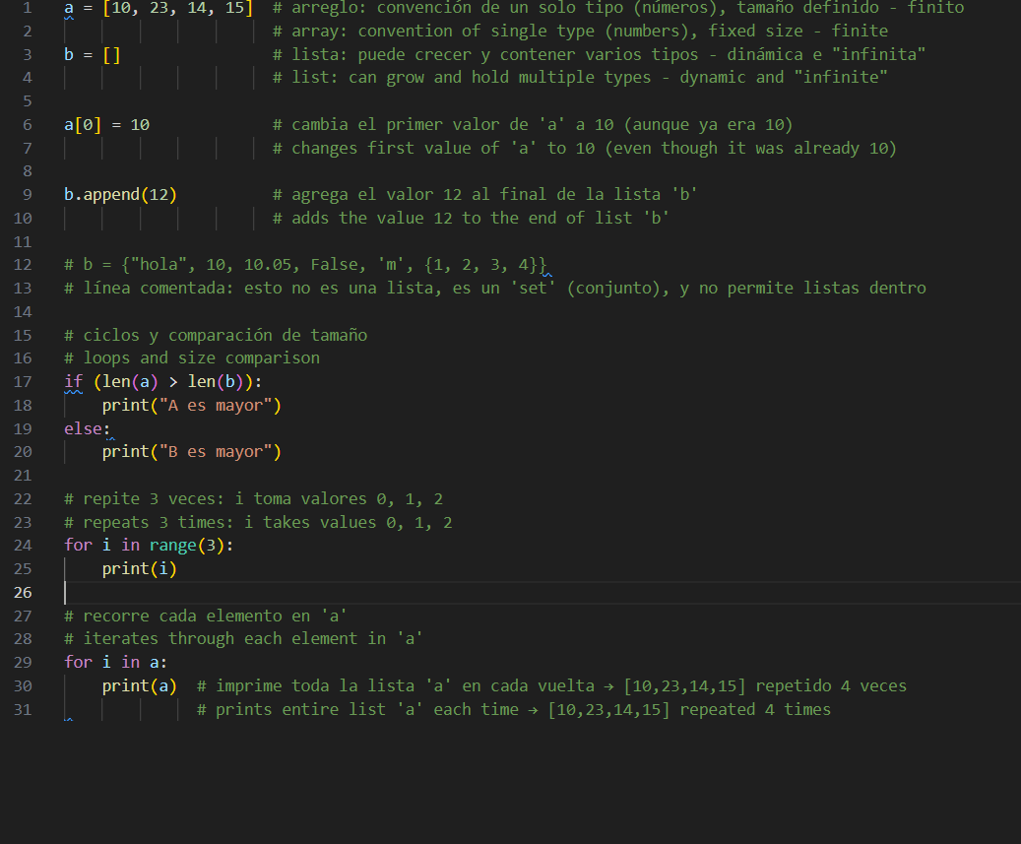Descripción: En esta practica se trabajo con listas, aprendimos a agregar datos nuevos al final de la misma, y a inicializarlas.

Ilustración Código Practica 2

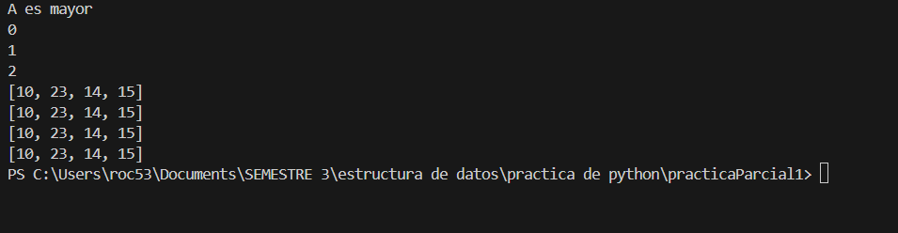

Ilustración Consola practica 2

# Practica 3 (Inicializar arreglos)

Descripción: El programa solicita 10 números y los almacena en un arreglos, ya inicializado, usando un bucle for, que opera en un rango de 0 a 10.

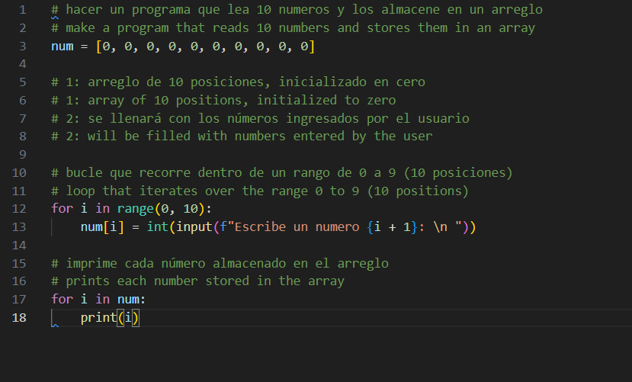

Ilustración Codigo Practica 3

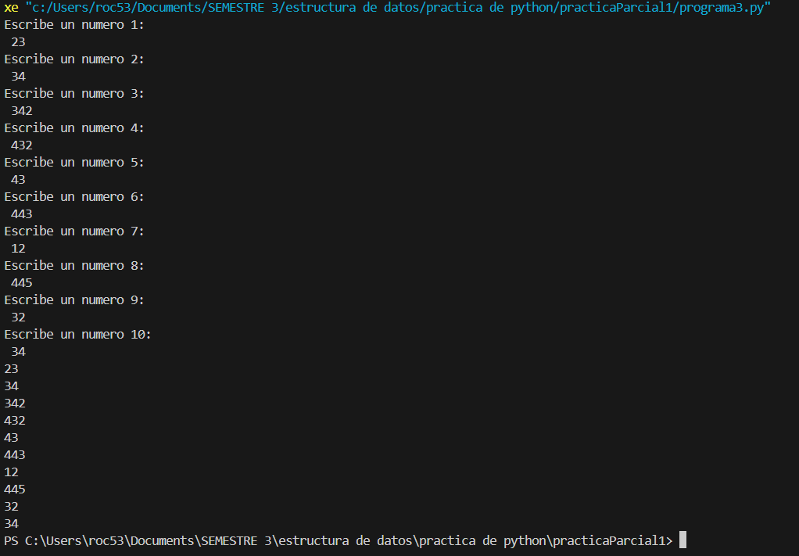

Ilustración Consola Practica 3

# Practica 4(Sumar datos de una lista)

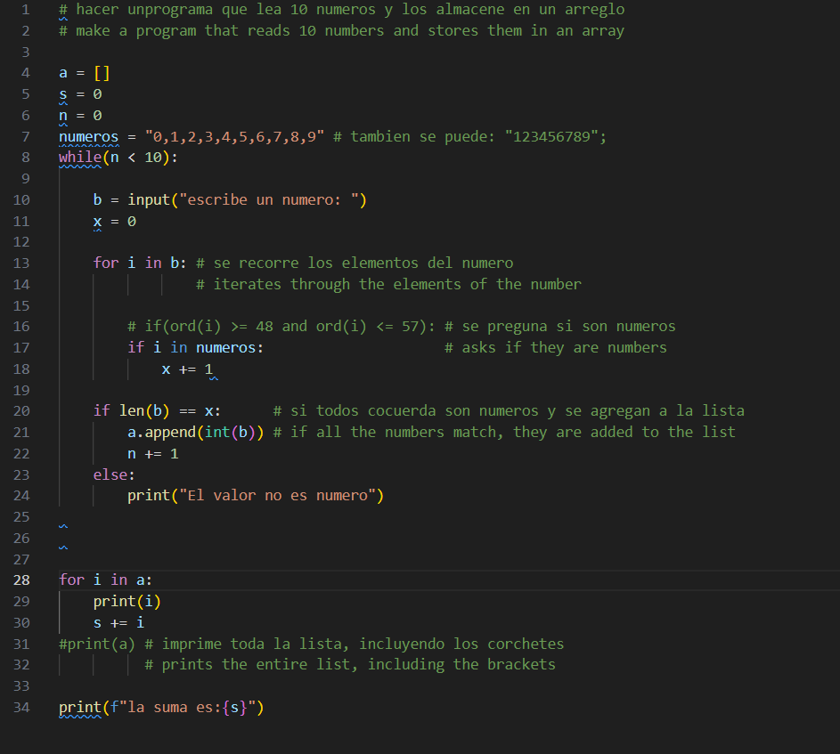Descripción: Se piden 10 números, los cuales se almacenan en una lista, y al final de pedir los números, se le regresa al usuario la suma de estos.

Ilustración Codigo Practica 4

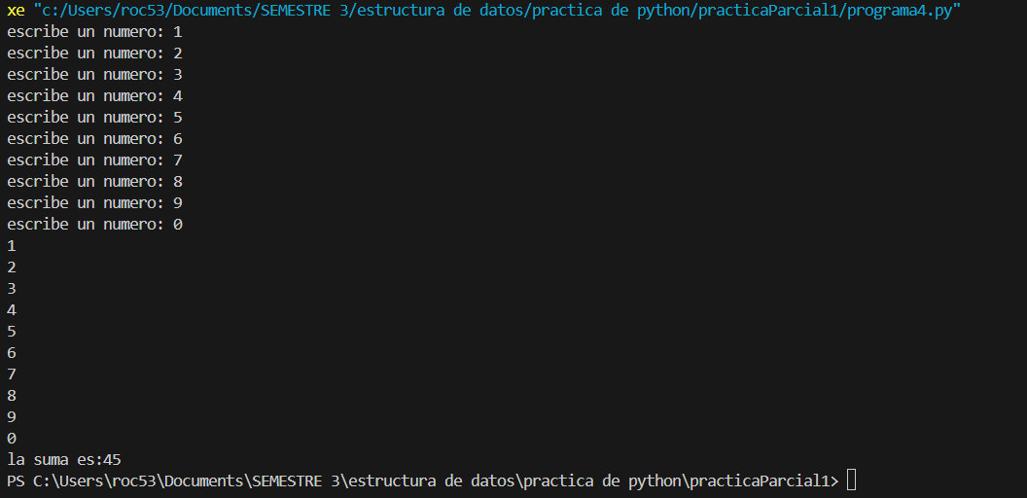

Ilustración Consola Practica 4

# Tarea 1(Guardar en arreglo y lista)

El programa que le 10 datos, si el dato es un numero, se almacenara en un arreglo si es un carácter o caracteres se meterá en una lista, cuando finalice el programa nos mostrara cuantos elementos numéricos y cuantos caracteres hay en cada estructura.

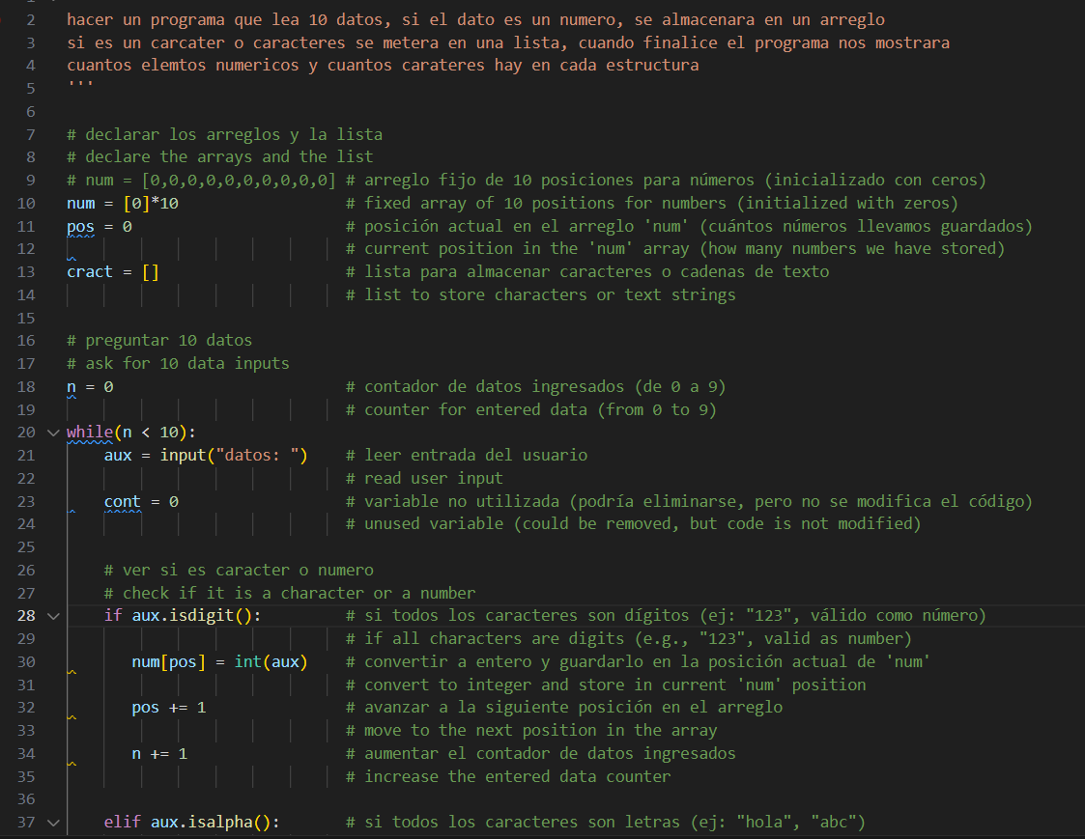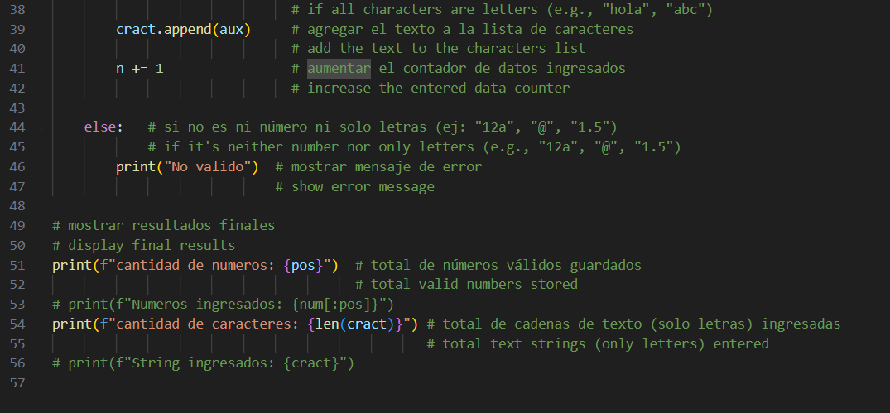

Ilustración Código Tarea 1

# Practica 5(resolución Tarea 1)

Ilustración Consola Tarea 1

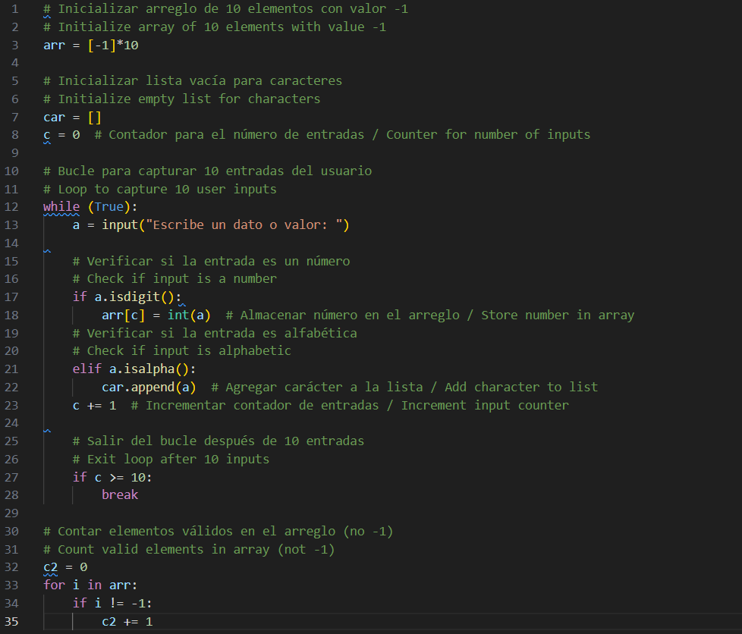Descripción: En esta practica se le dio resolución al problema asignado en la tarea 1

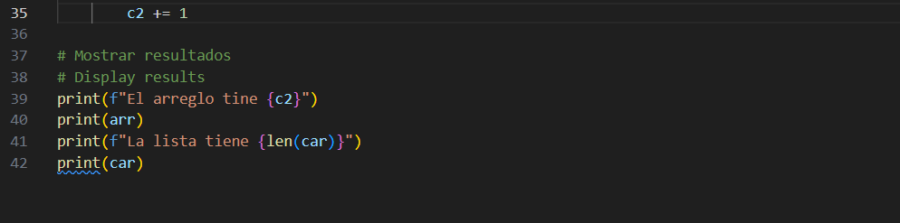

Ilustración Codigo Practica 5

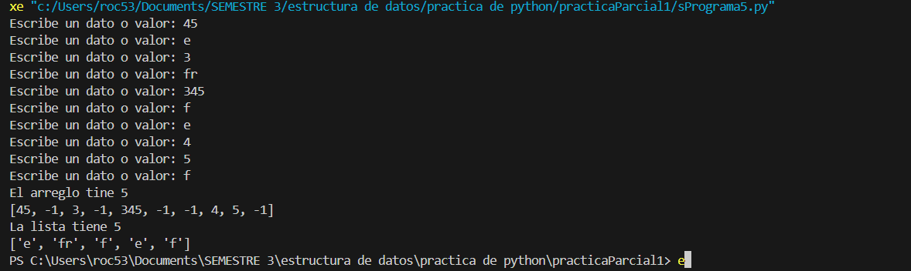

Ilustración Consola Practica 5

# Practica 6(validación simple)

Descripción: Se utilizo validación básica (.isdigit / .isalpha) para determinar si un valor es digito o no, y según su clasificación se guardo en una lista o en un arreglo.

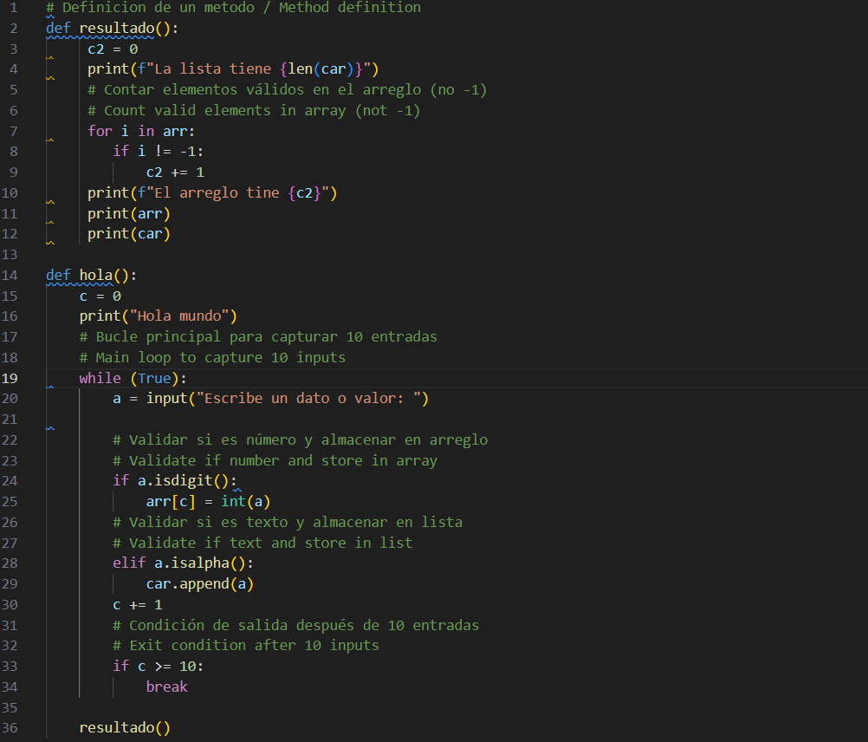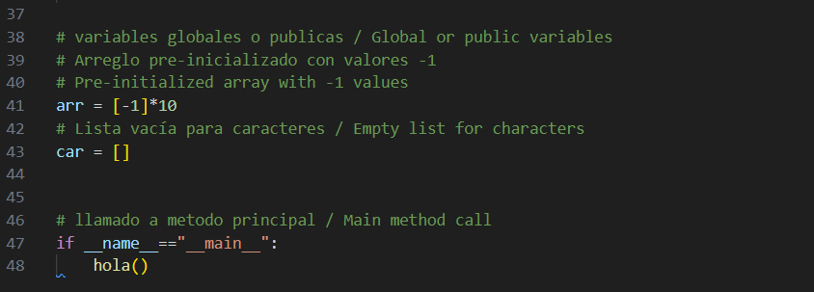

Ilustración Código Practica 6

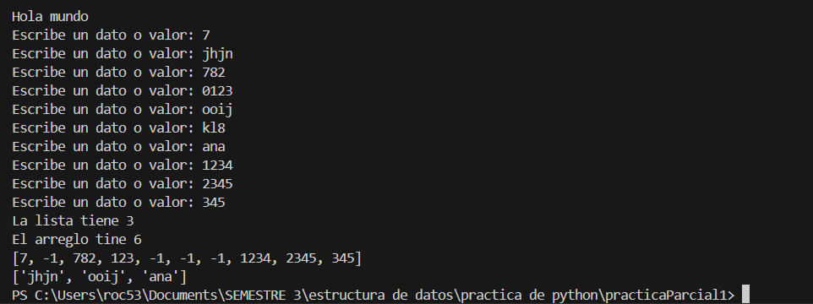

Ilustración Consola Práctica 6

# Practica 7(Guardar registros)

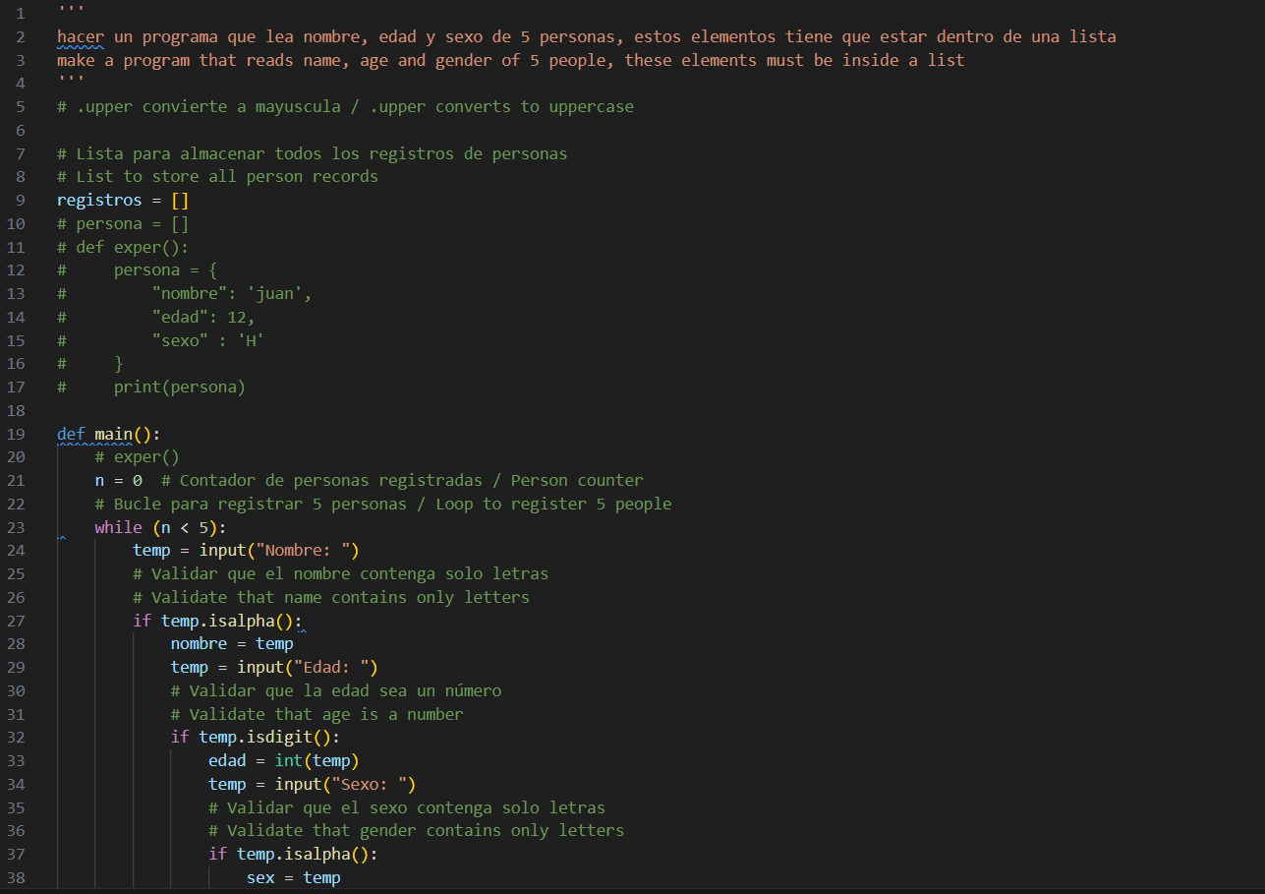Descripción: Agregar nombre, edad, y sexo de 5 personas, y guardas todos los datos en una sola lista, manteniendo un orden coherente y lógico

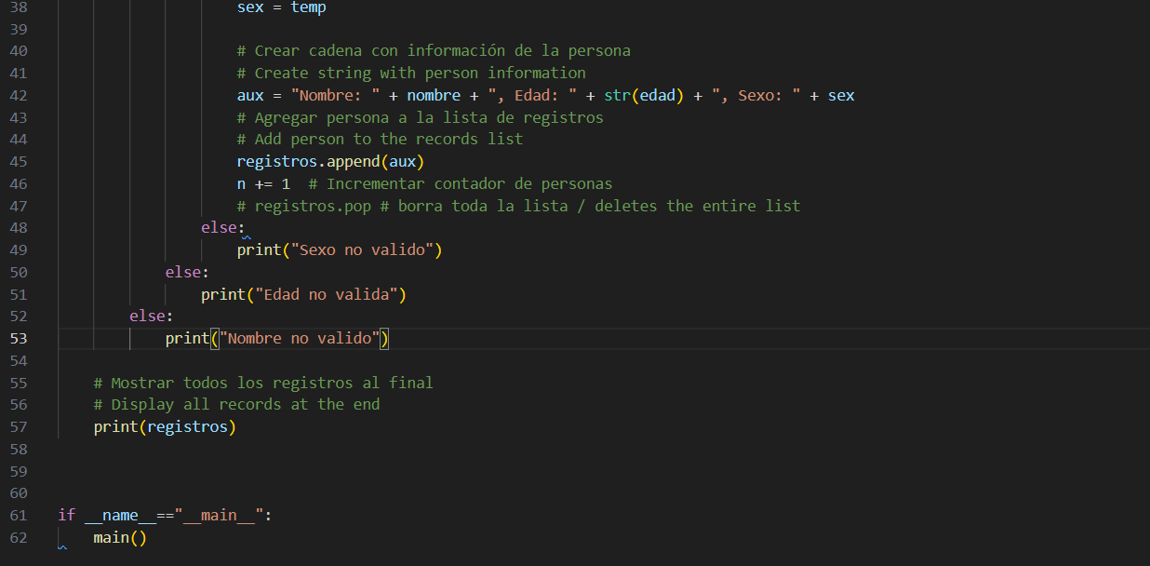

Ilustración Código Practica 7

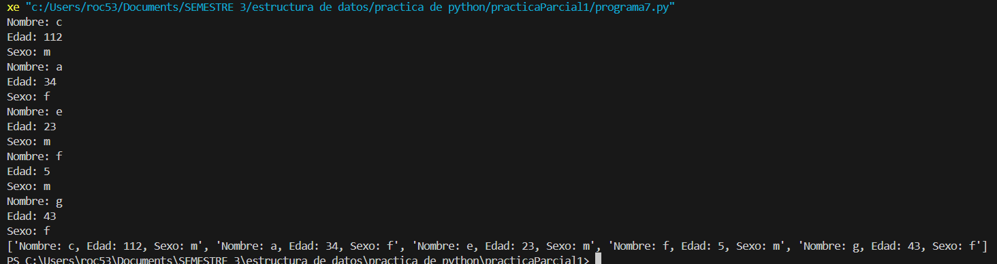

Ilustración Consola practica 7

# Practica 8 (Contador Letras)

Descripcion: Detectar cuantos numero, cuantas mayúsculas, cunatas minúsculas, y cuantos espacios hay en una cadena que proporcionara el usuario

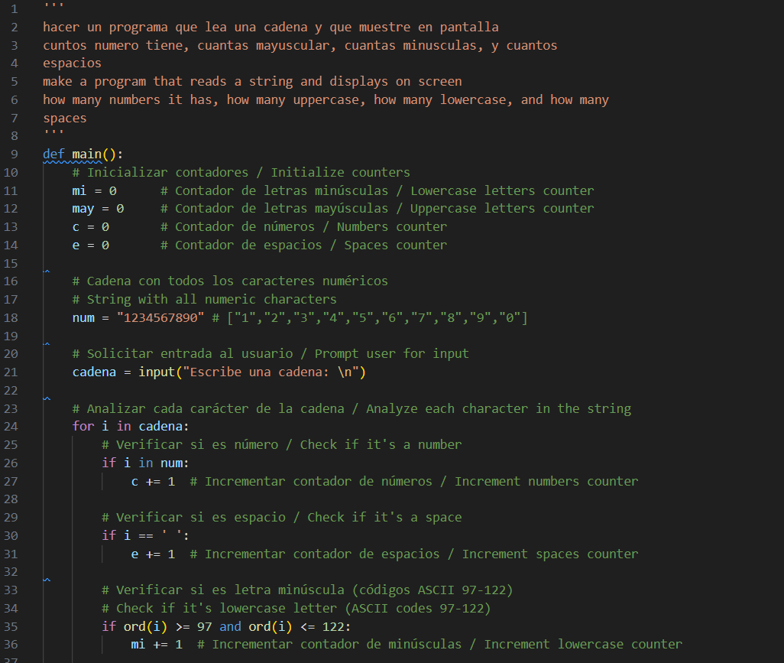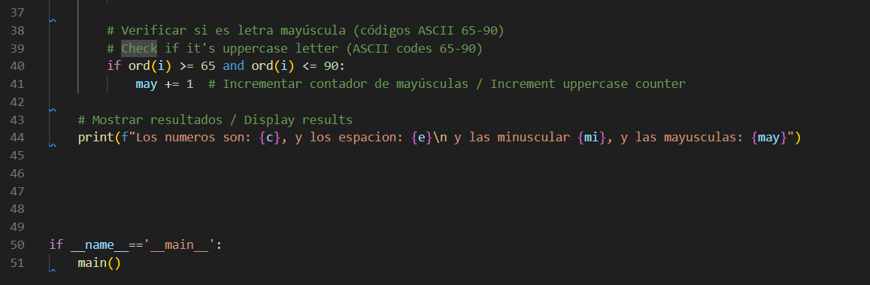

Ilustración Codigo practica 8

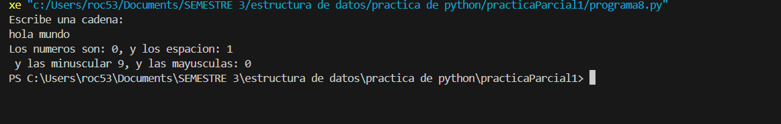

Ilustración Consola practica 8

# Tarea 2 (Identificar vocales, espacios, mayúsculas)

Descripción: Programa que verifica que no haya espacios, solo una mayúscula en el inicio, y que este todas las vocales

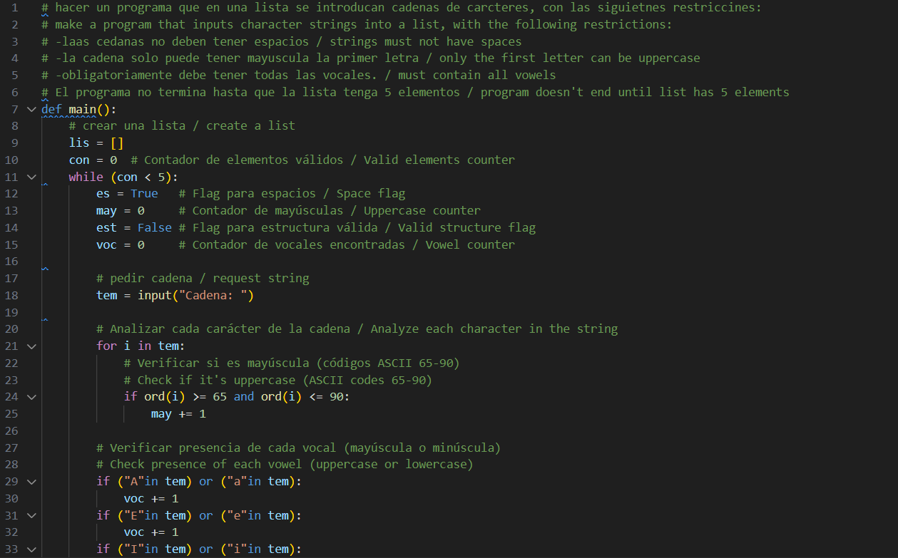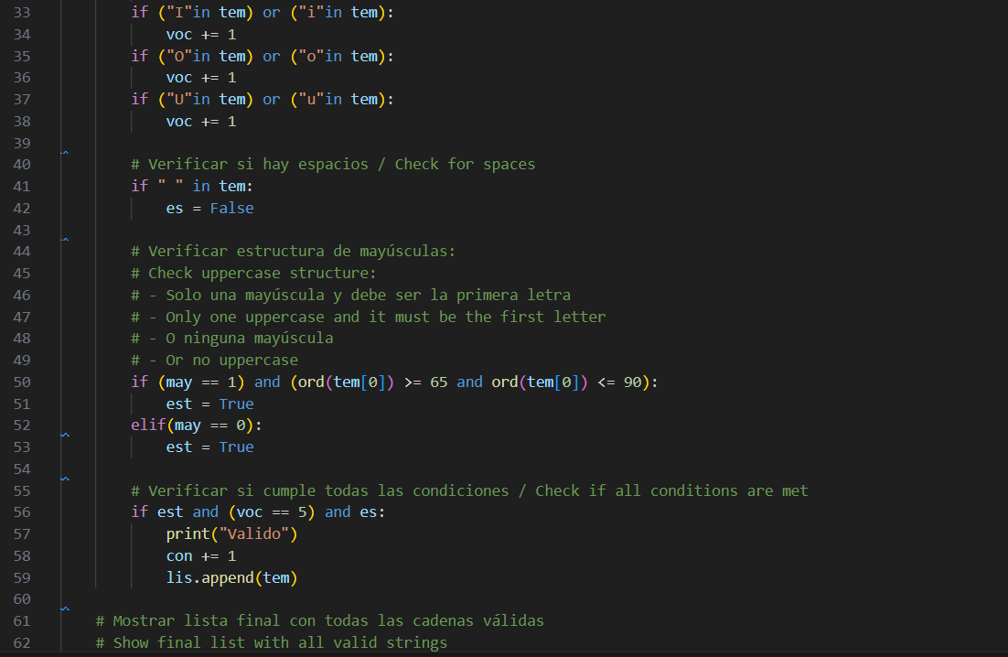

Ilustración Código Tarea 2

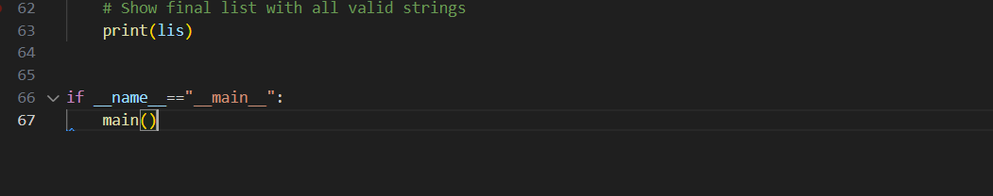

Ilustración Código Tarea 2

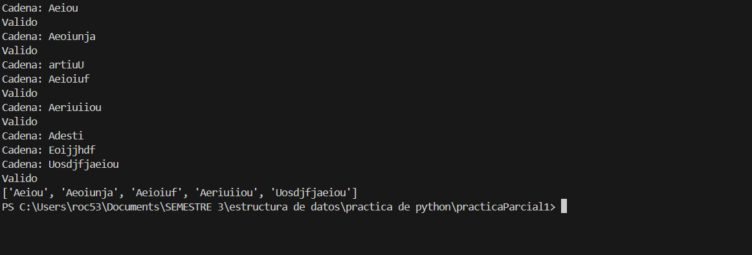

Ilustración Consola Tarea 2

# Practica 9 (Resolución Tarea 2)

Descripción: Se soluciono en clase el problema proporcionado para la tarea 2

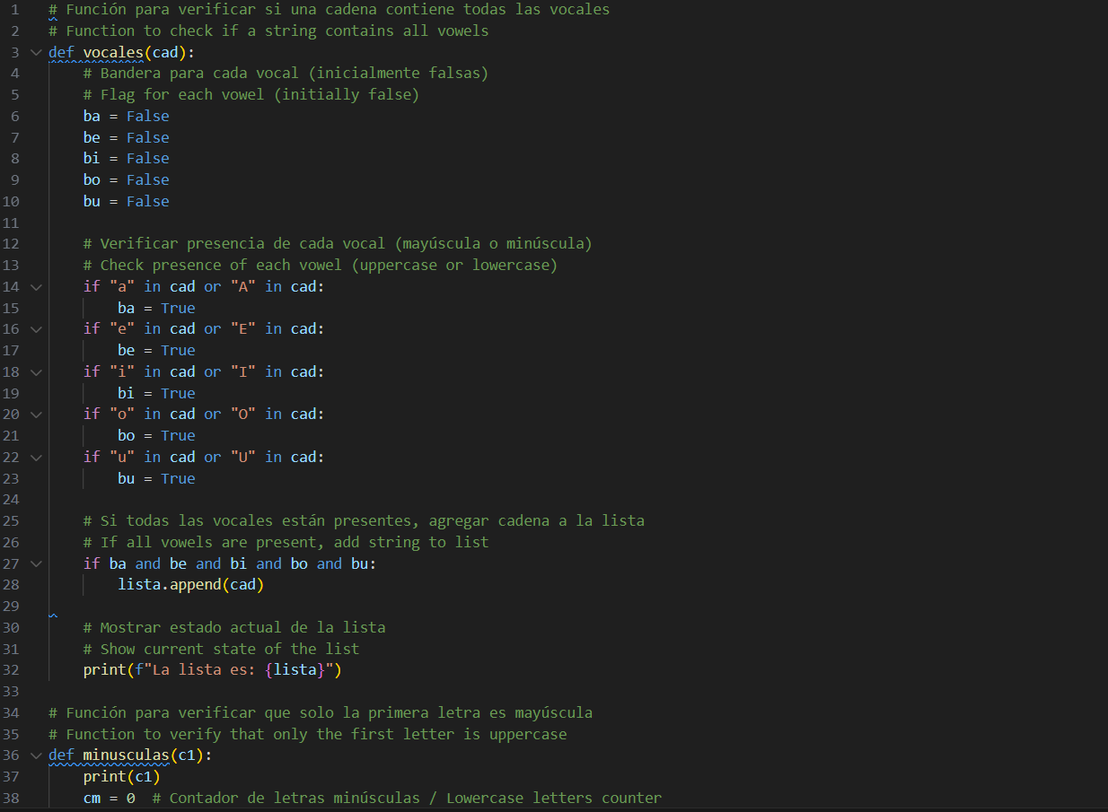

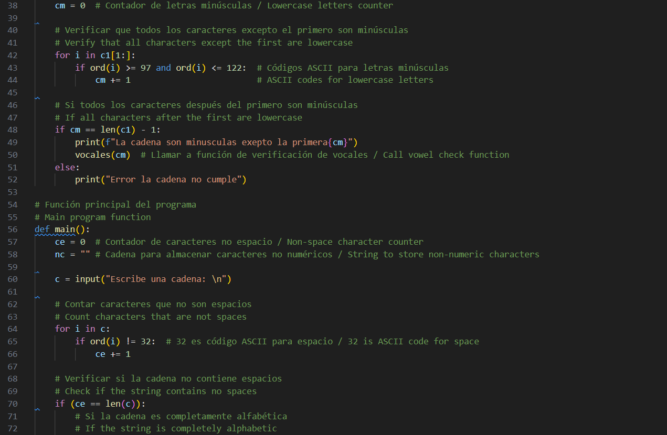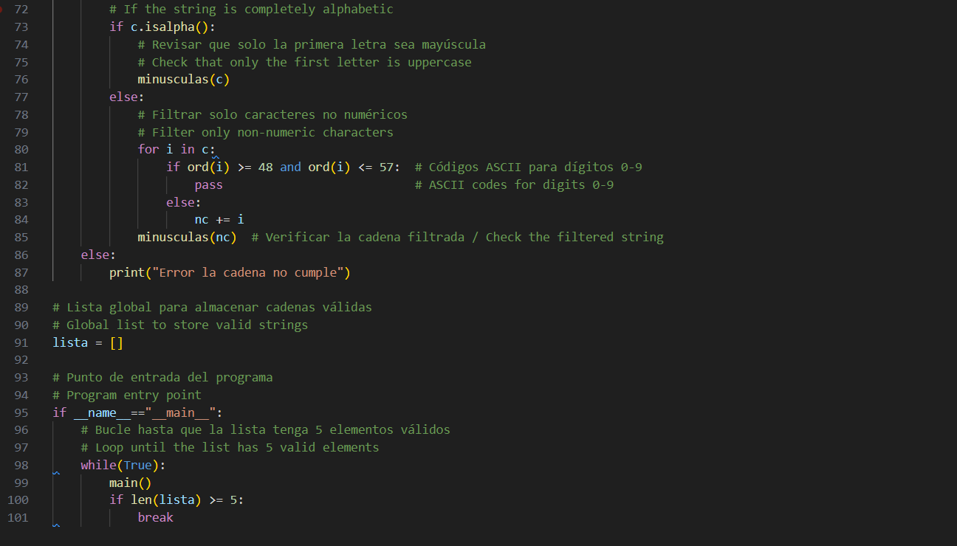

Ilustración Codigo Practica 9

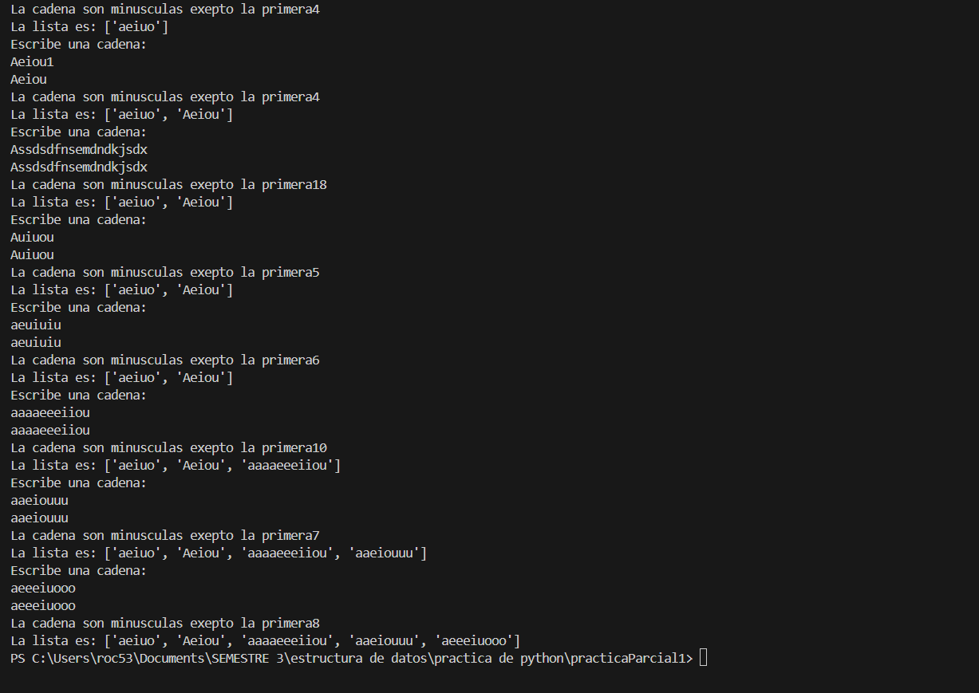

Ilustración Consola Practica 9

# Repaso 1(Calculo de costos)

Descripción: Programa que calcula el costo de 5 productos proporcionados por el usuario, agregándole el valor de ganancia (Costo), mas su valor de IVA (16%)

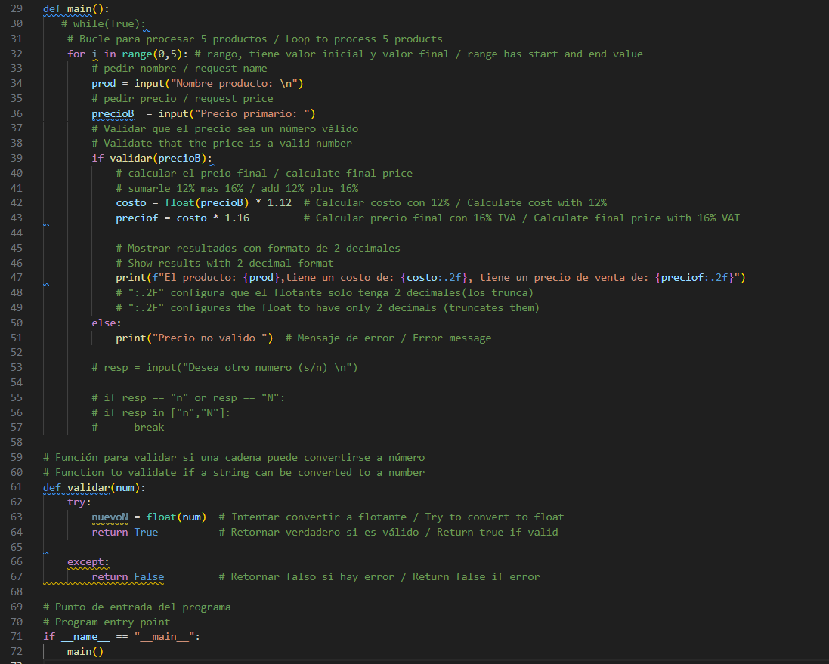

Ilustración Codigo Repaso 1

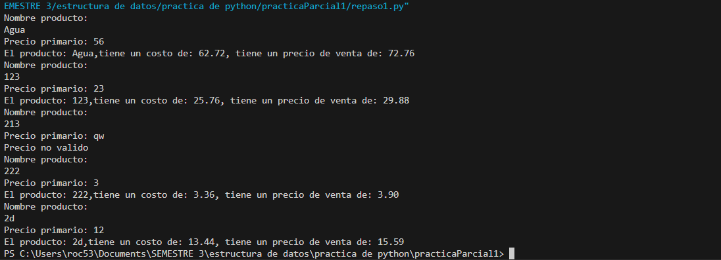

Ilustración Consola Repaso 1

# Repaso 2 (Formula general)

Descripción: se recrea la formula general, para así calcular una ecuación de segundo grado, verificando que los valores resultantes sean validos.

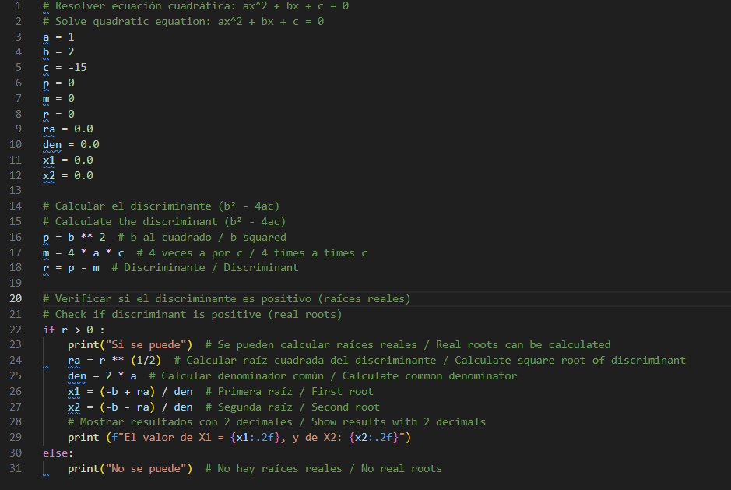

Ilustración Codigo Repaso 2

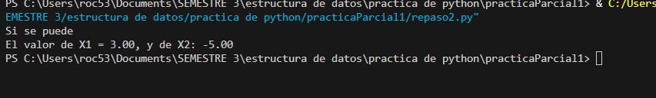

Ilustración Consola Repaso 2

# Repaso 3 (Clasificaciones)

Descripción: Programa que almacena en una lista cualquier dato que le ingrese el usuario, pero conservando un tipo de dato original, mediante verificaciones, primero verificamos si es un float, luego si es un int, y si no es ninguno de los dos, entonces se trata como un String.

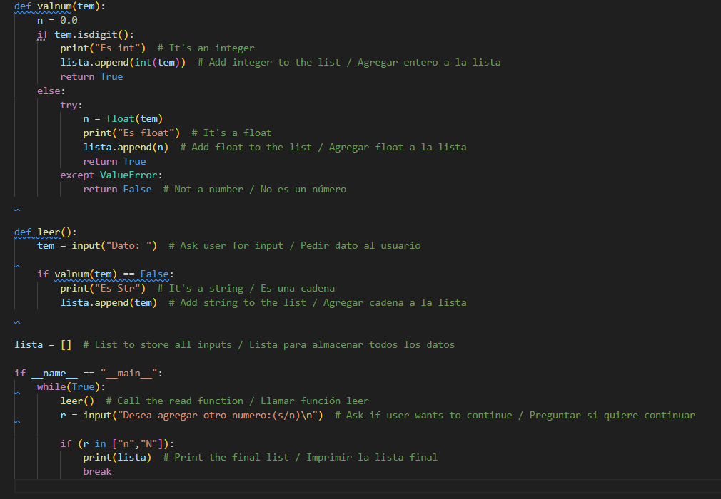

Ilustración Codigo Repaso 3

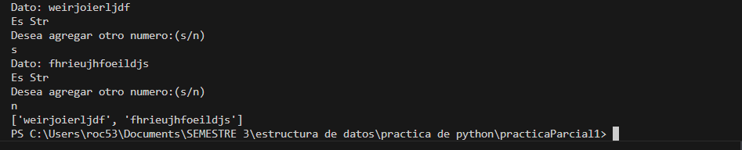

Ilustración Consola Practica 3

# Repaso 3 (Resolución clase)

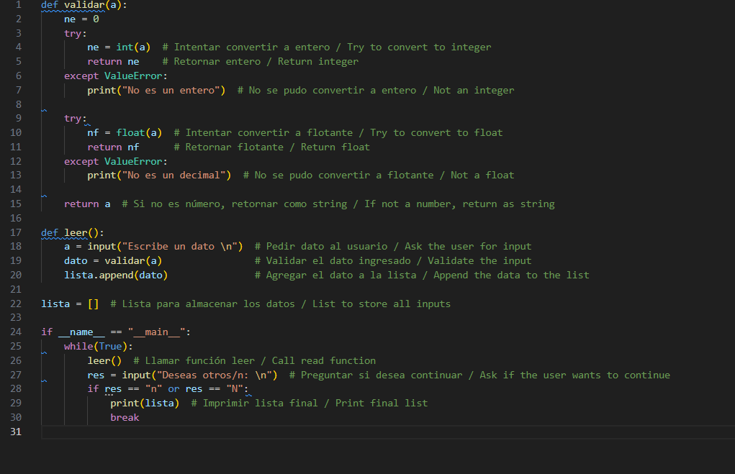

Ilustración Codigo Repaso 3

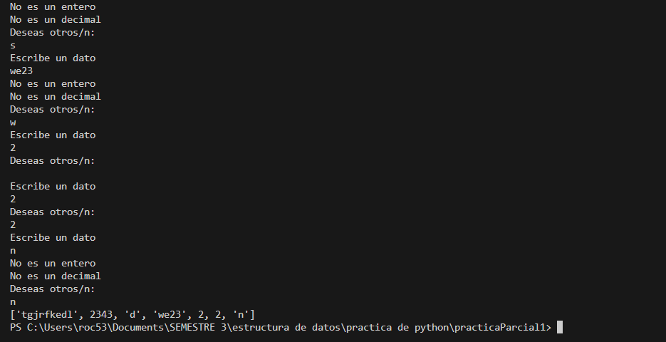

Ilustración Consola Repaso 3

# Unidad 2

## Practica 1

Descripción: En esta actividad se nos enseño como se definen y emplean las variables globales en Python, al mismo tiempo que observamos los principios de la recursividad, para ellos solicitamos 5 calificaciones al usuario, en lugar de emplear un bucle, volvemos a llamar a la función, guardando en progreso en una variable global

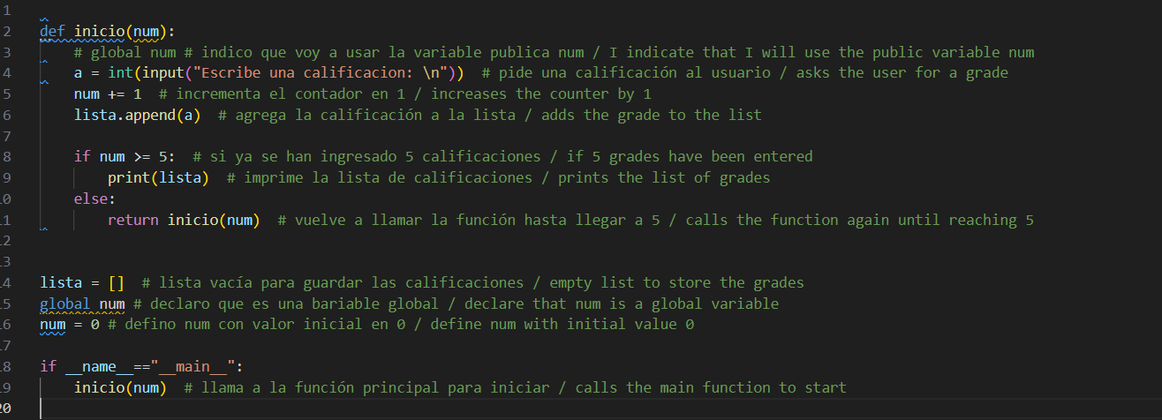

Ilustración código Practica 1

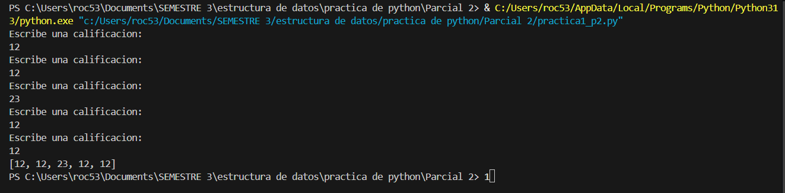

Ilustración Salidas practica 1

## Practica 2

Descripción: haciendo uso de la recursividad se solicitan 5 calificaciones al usuario, las cuales son agregadas a una lista, conservando su tipo de dato intacto, adicional a esto se obtiene el promedio de las 5 calificaciones y se muestra en la terminal. Para validar los datos se utilizó importo un archivo externo (elaborado por nosotros).

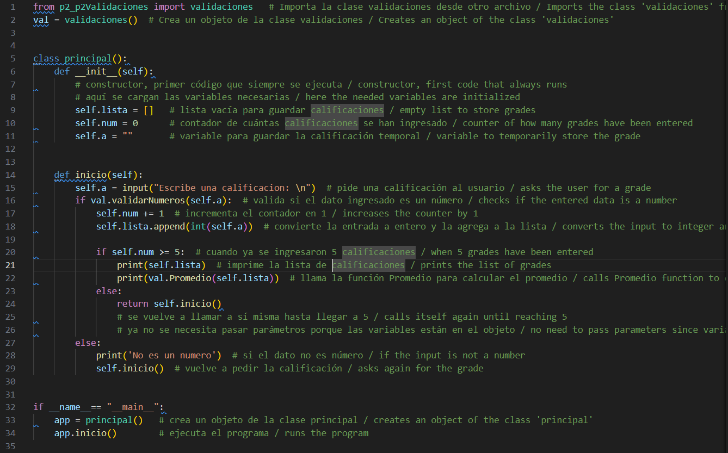

Ilustración Código Practica 2

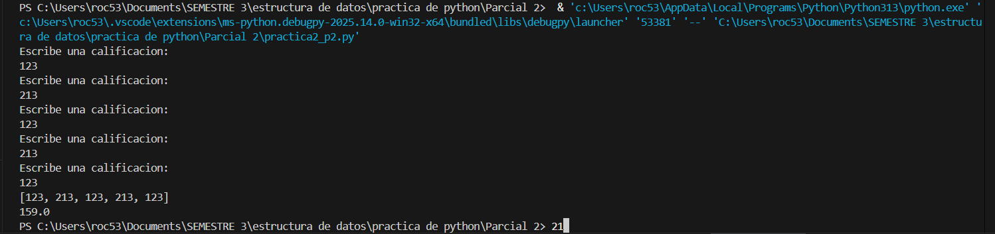

Ilustración Salidas Practicas 2

## Validaciones Practica 2

Descripción: Código que contiene un conjunto de validaciones, en esta ocasión se implementan la estructura de clases, para facilitar la organización y el fácil acceso a variables de cualquier función pertenecientes a esta misma clase. (Este fue el archivo que se importo para la practica 2)

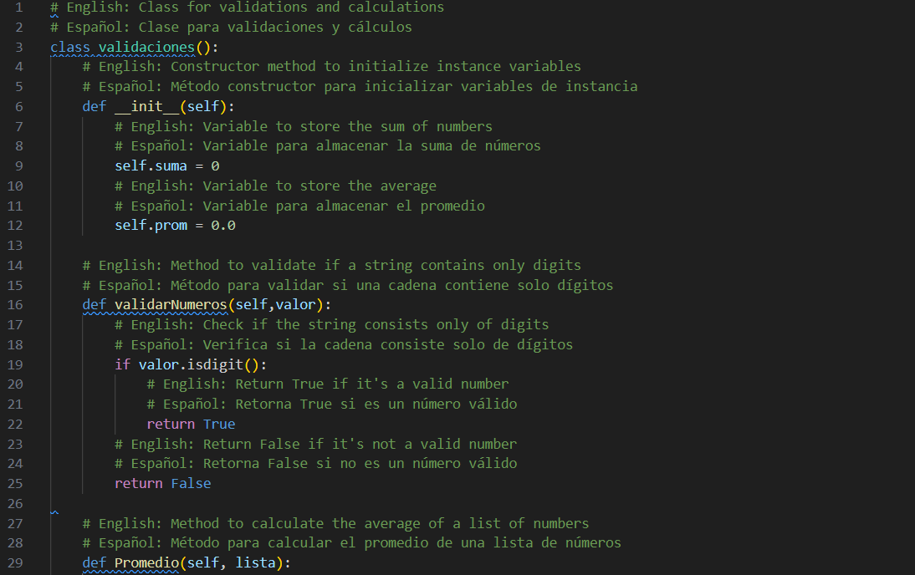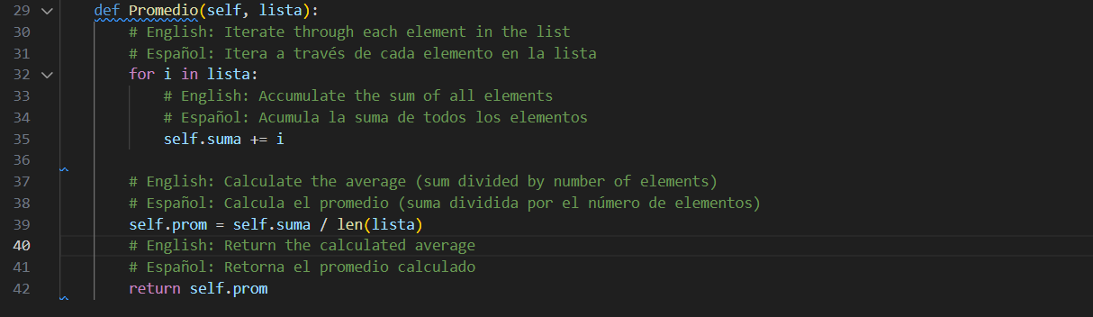

Ilustración Código Validaciones Practica 2

## Practica 3:

Descripción: Comenzamos a utilizar ventana, mediante la implementación de la librería TKinter(); se nos enseñaron los principios básicos de este componente, como la asignación del tamaño predeterminado, o la creación de componentes como botones, labels, y cajas de texto; en este caso especifico se uso la propiedad .pack, para asignar un lugar a estos elementos en la ventana, su limitante principal es que solo permite un elemento por fila (o renglón ).

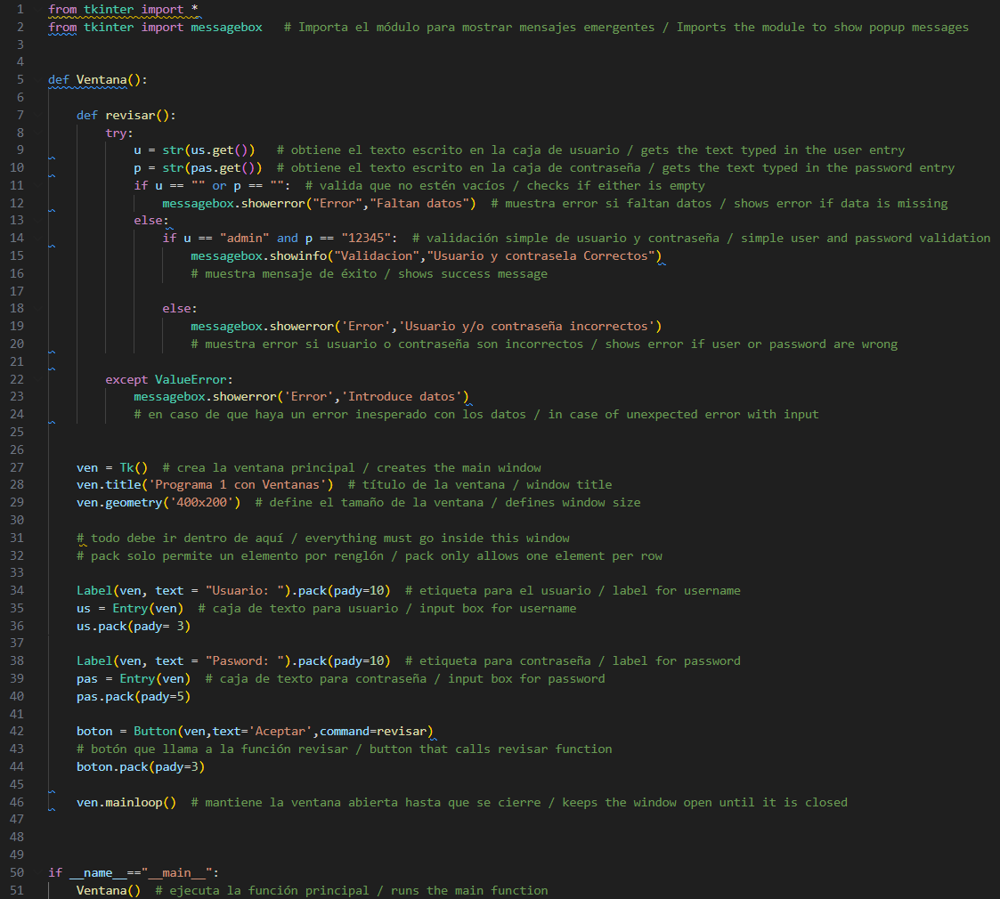

Ilustración Código Practica 3

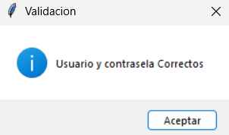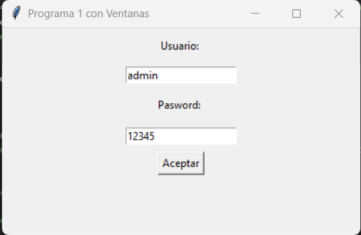

Ilustración Salidas Practica 3

## Practica 4:

Descripción: Se puede considerar una versión mejorada de la practica 3, su funcionalidad es prácticamente la misma, con la gran diferencia que se incorporan validaciones, para aegurar que en las cajas de texto solo se acepten los formatos validos.

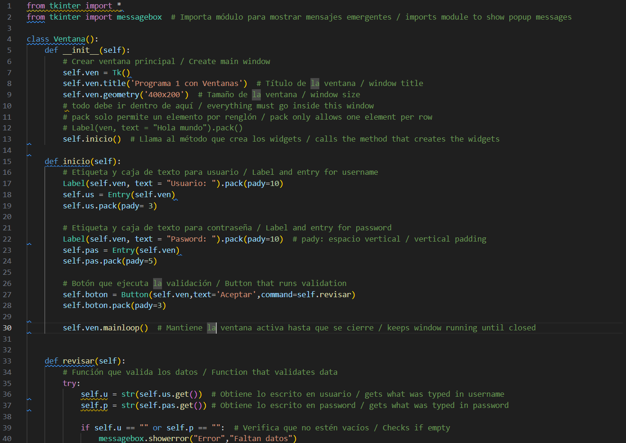

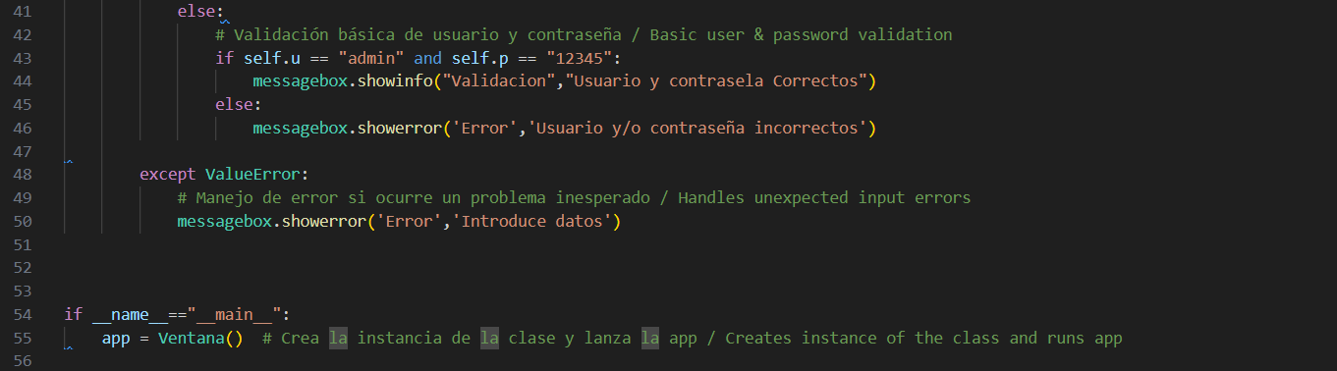

Ilustración código Practica 4

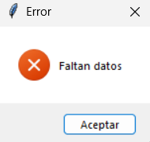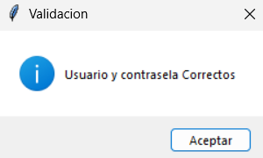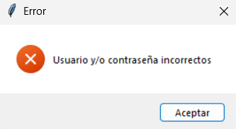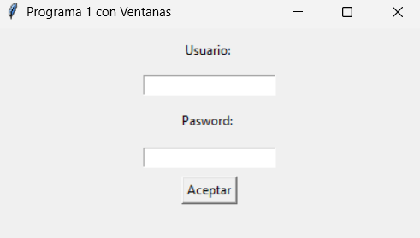

Ilustración Salidas Practica 4

## Practica 5

Descripción: En esta actividad se solicitan 4 numero mediante una ventana, cuando el usuario presione el botón de promedio, se saca el promedio de estos número, los cuales se almacena en una lista, misma que se muestra mediante un label en la parte inferior de la ventana.

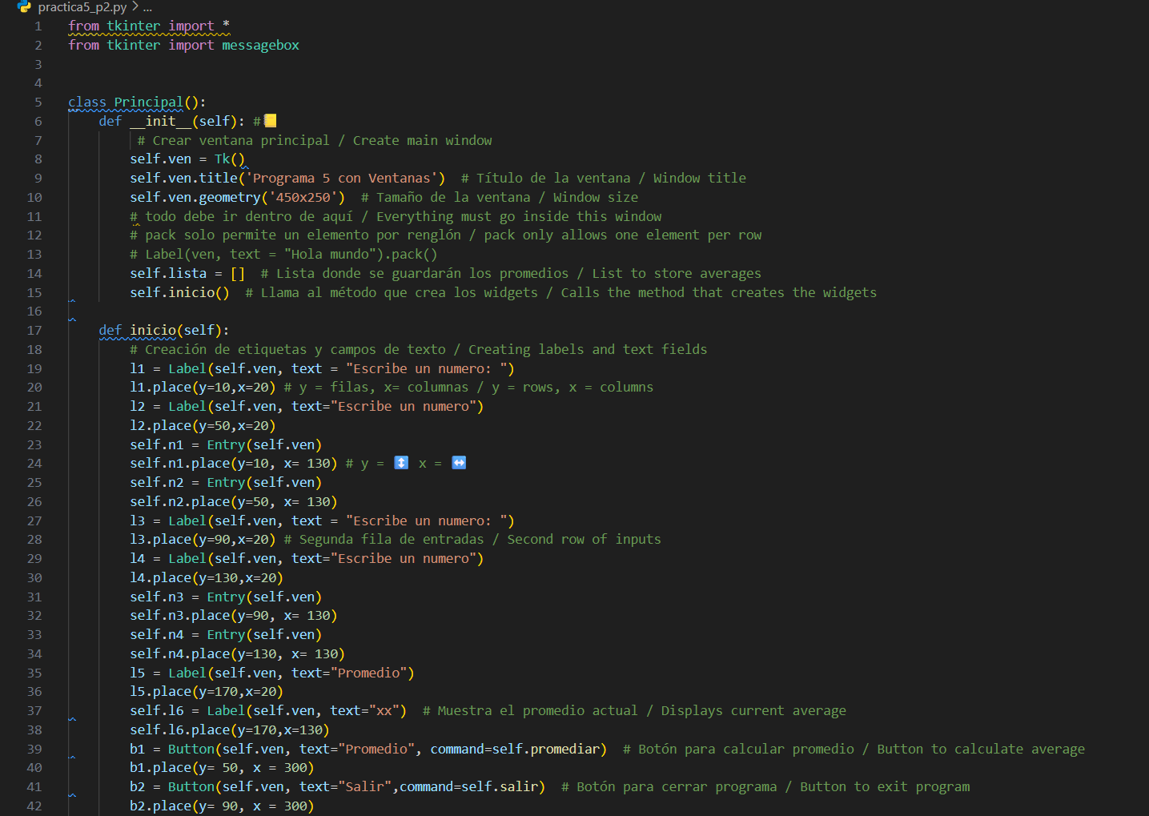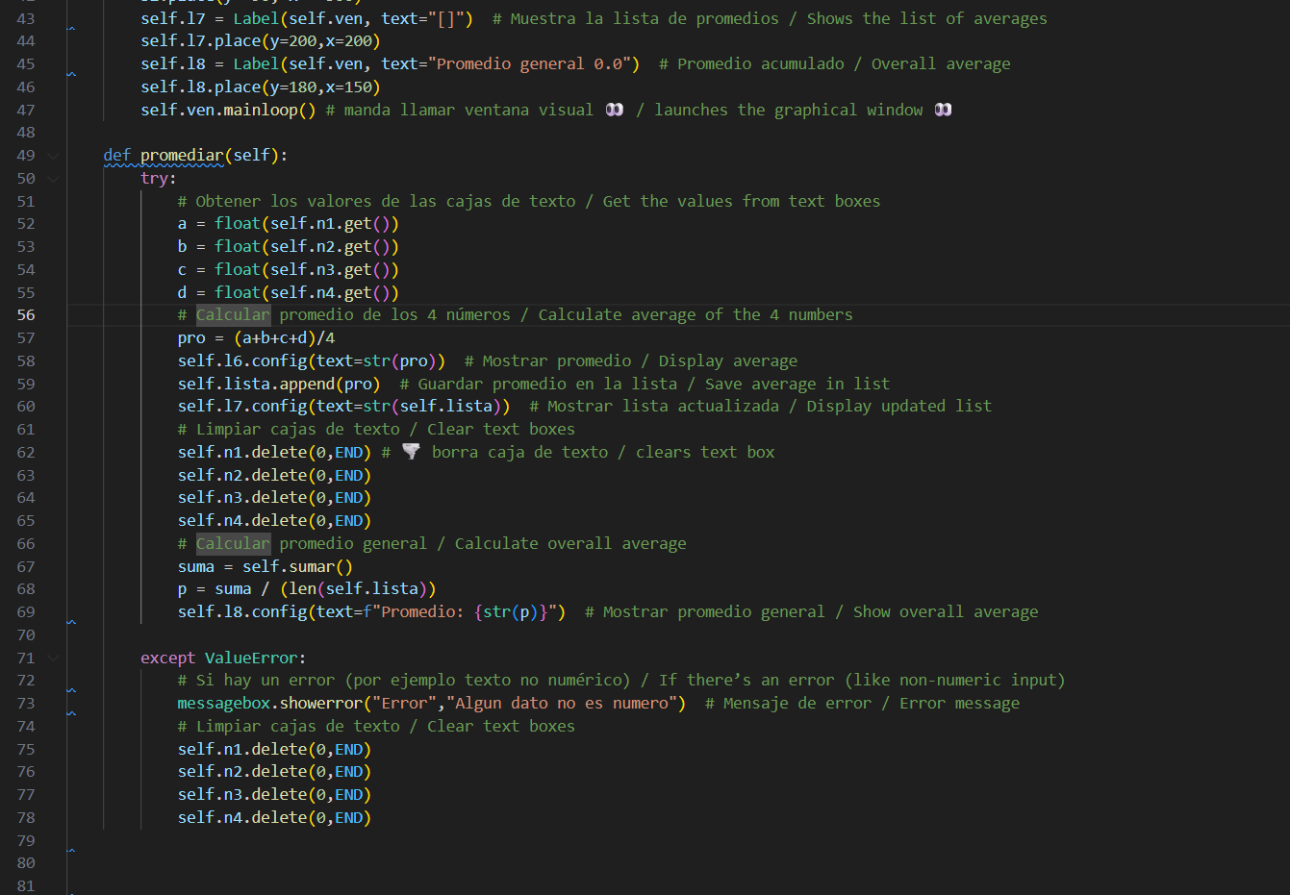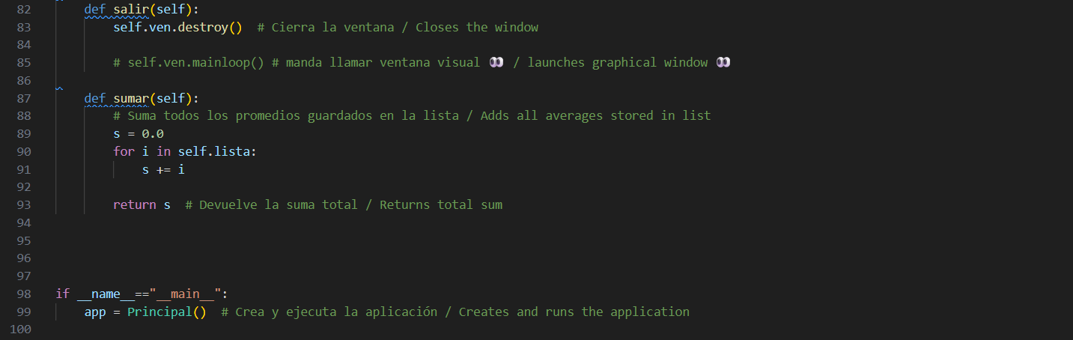

Ilustración Codigo Practica 5

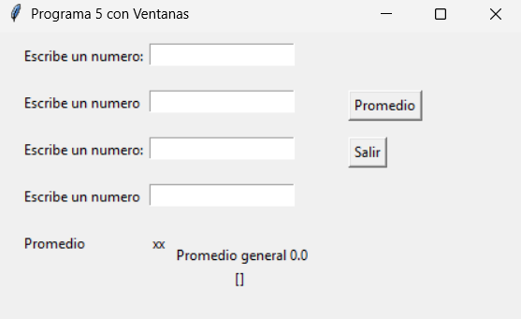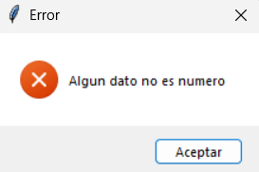

Ilustración Salidas Practica 5

## Practica 6

Descripción: Programa que solicita en la ventana dos números, una vez agregados a la lista se muestran en la listBox posicionado en el costado derecho, después del primer registro los botones de mayor o menor , mostrar el valor mayor o menor respectivamente; finalmente el botón salir elimina la ventana.

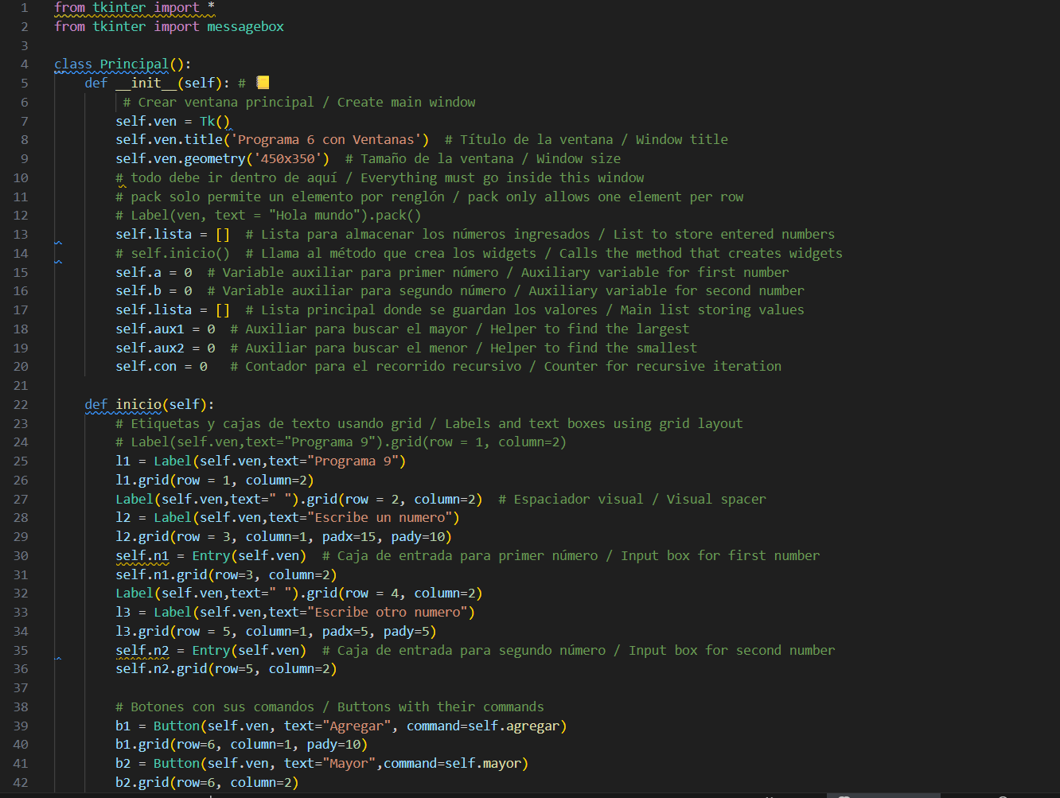

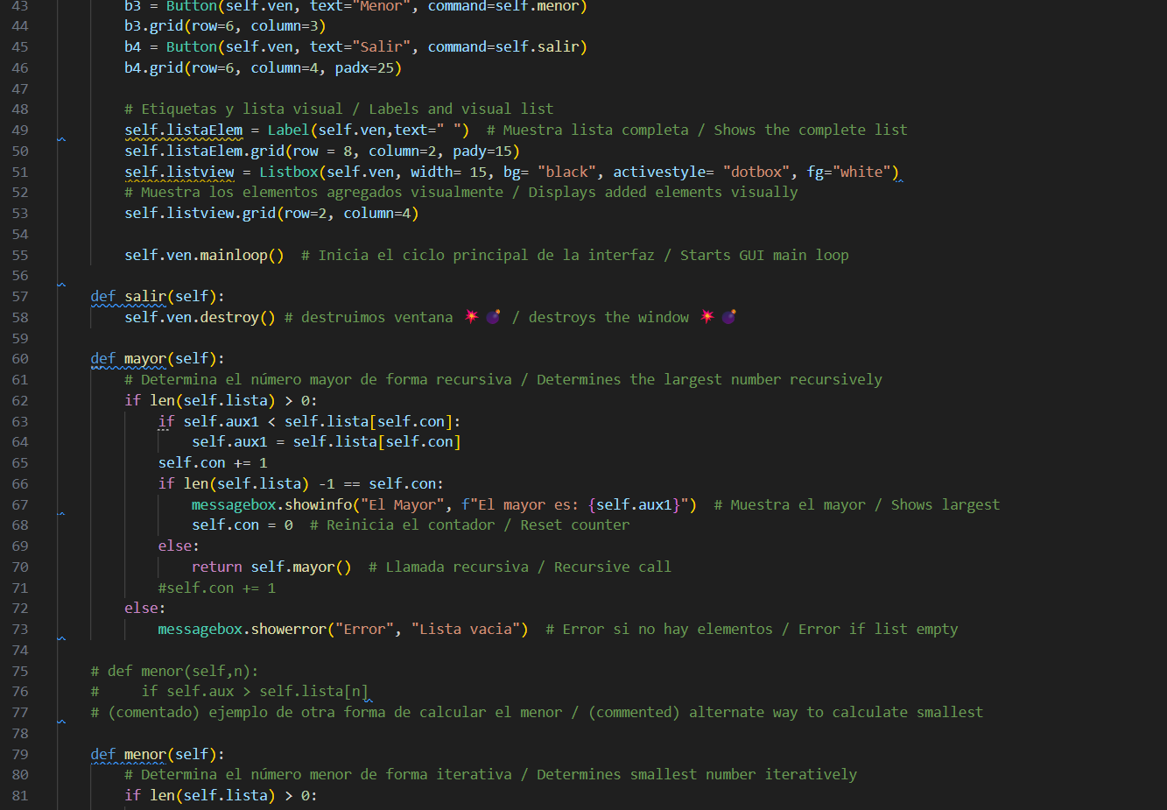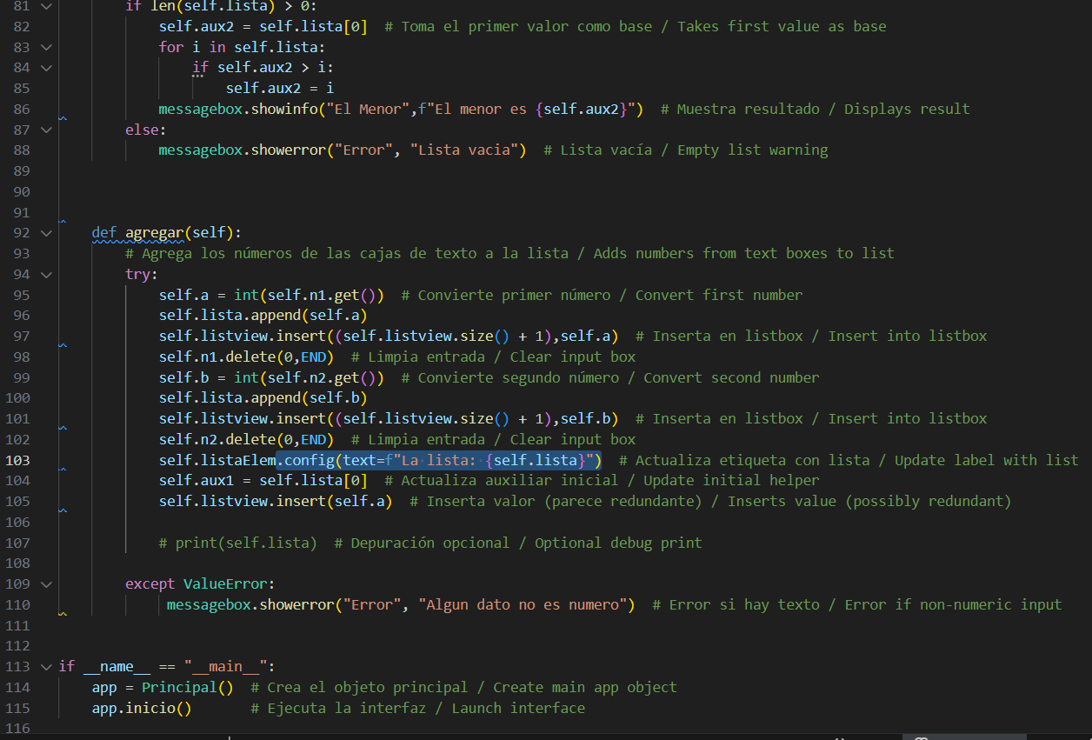

Ilustración Código Practica 6

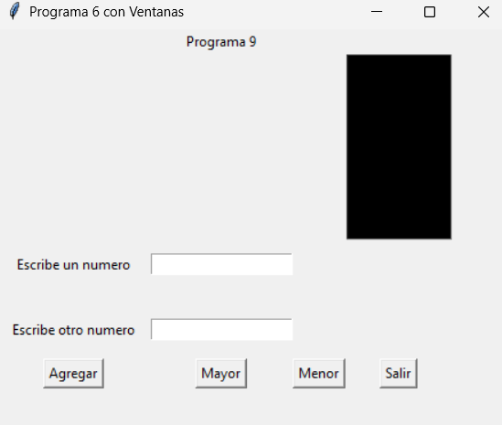

Ilustración Salida Practica 6

## Practica 7

Descripción: Versión mejorada de la practica 6, sin embargo tiene cambios bastante notorios, primeramente el acomodo en lugar de ser mediante grid() para acomodar los elementos, se utilizo .place(), este asigna un ligar a los elementos en función a coordenadas, mientras que grid trataba la ventana como tabla. Eso si los datos que se ingresan no son tomados en cuanta ya que en su lugar se remplaza la entrada de datos por datos generados por la librería random, estos son números aleatorios.

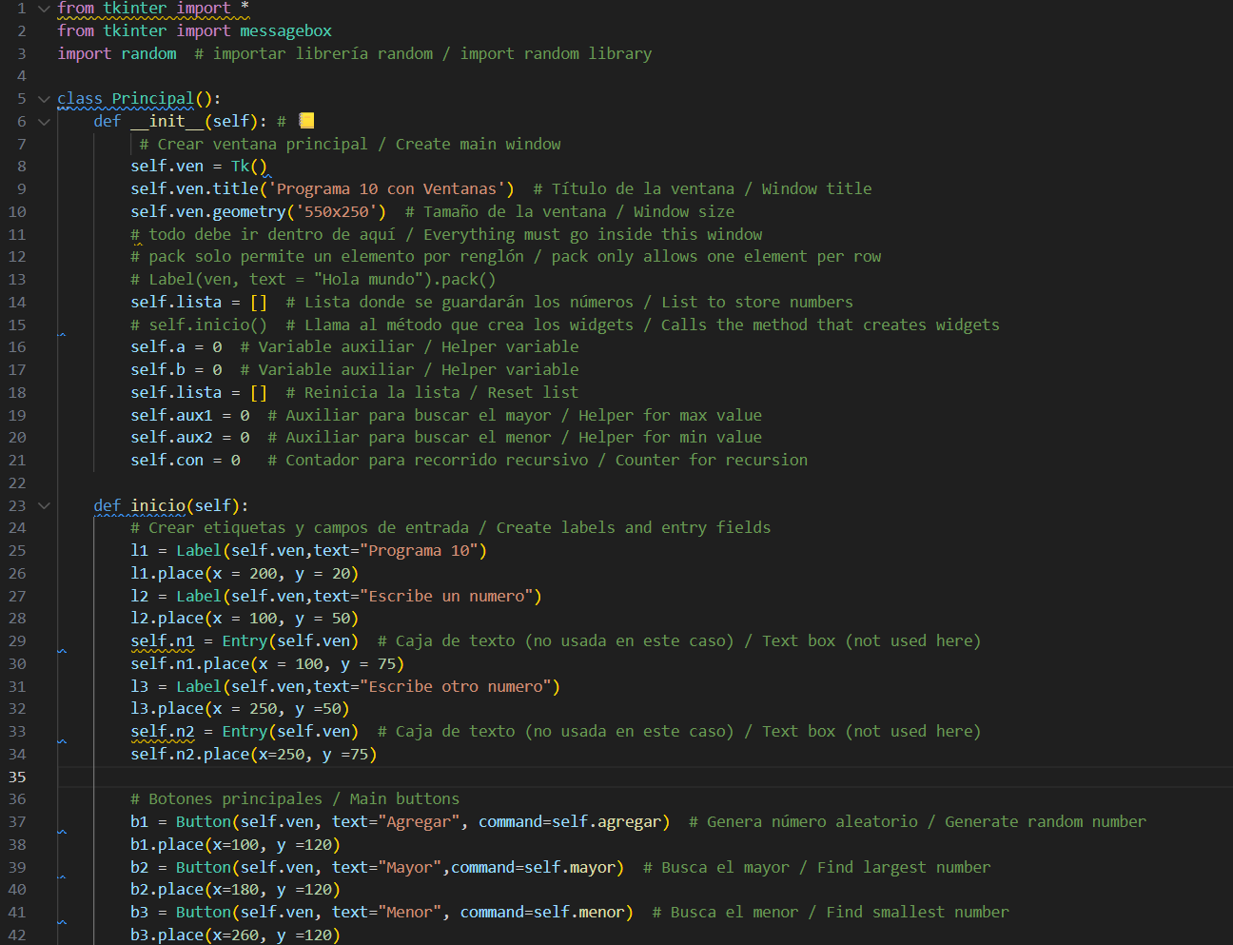

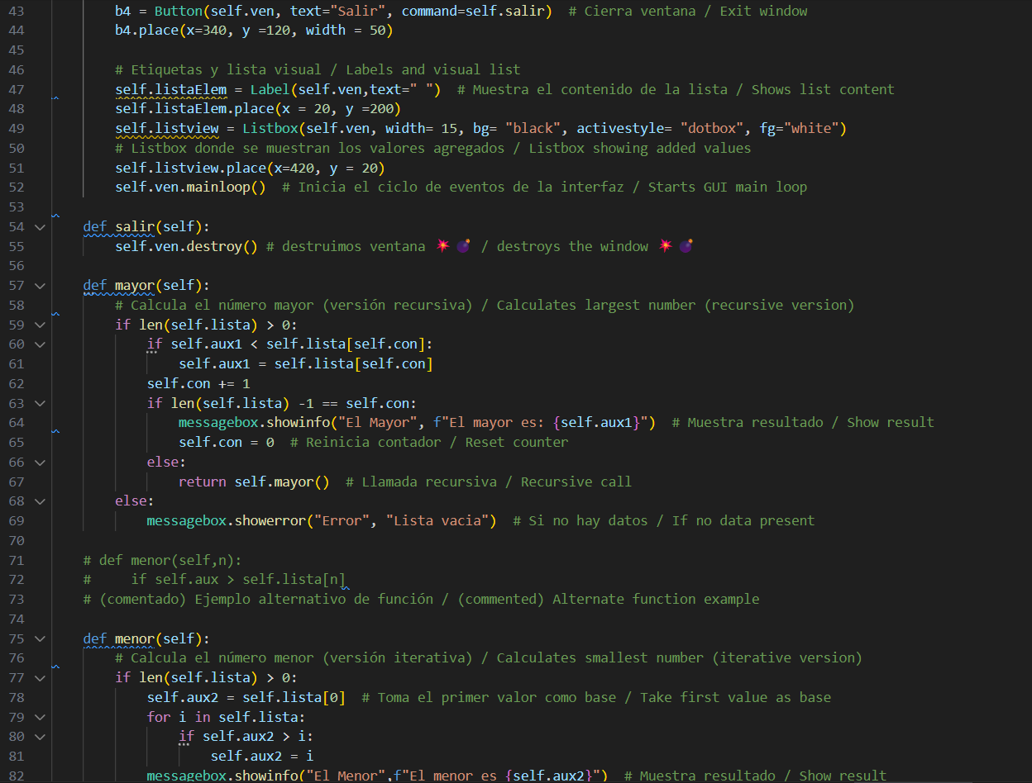

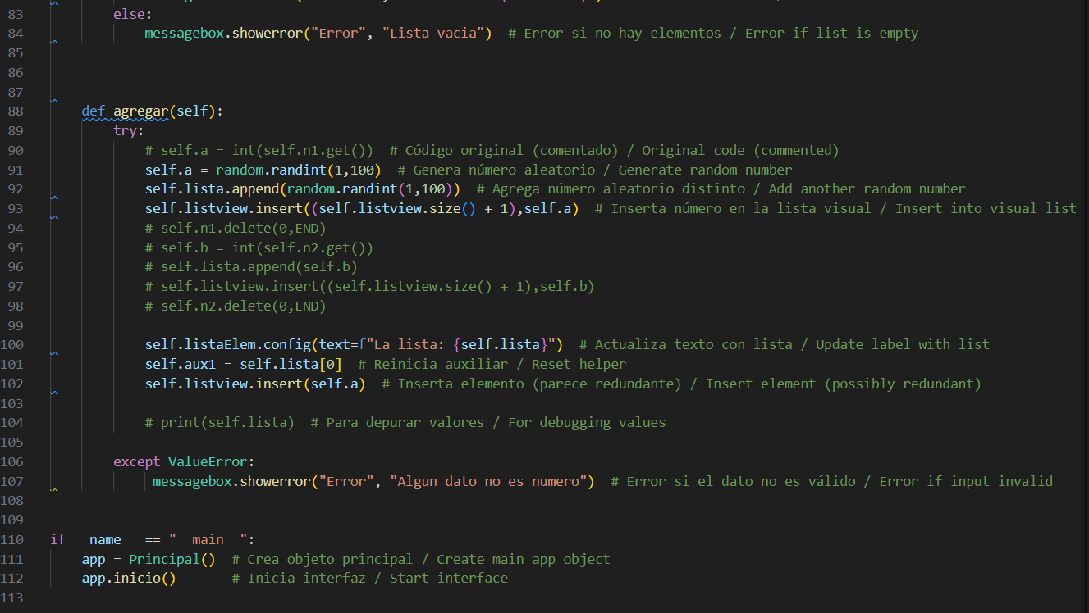

Ilustración Código Practica 7

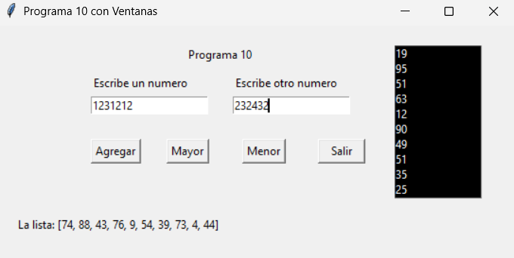

Ilustración Salidas Practica 7

## Repaso 1

Descripción: La practica tiene como objetivo practicar las diversas formas de validar un mismo tipo de dato, algunas de estas formas están contenidas en el archivo de validaciones de repaso, esto se logra ingresando datos mediante una caja de texto y presionando el botón validar, este a su vez llama a la función validar_dat, la cual a su vez llama al archivo de validaciones mediante un objeto de este archivo (librería)

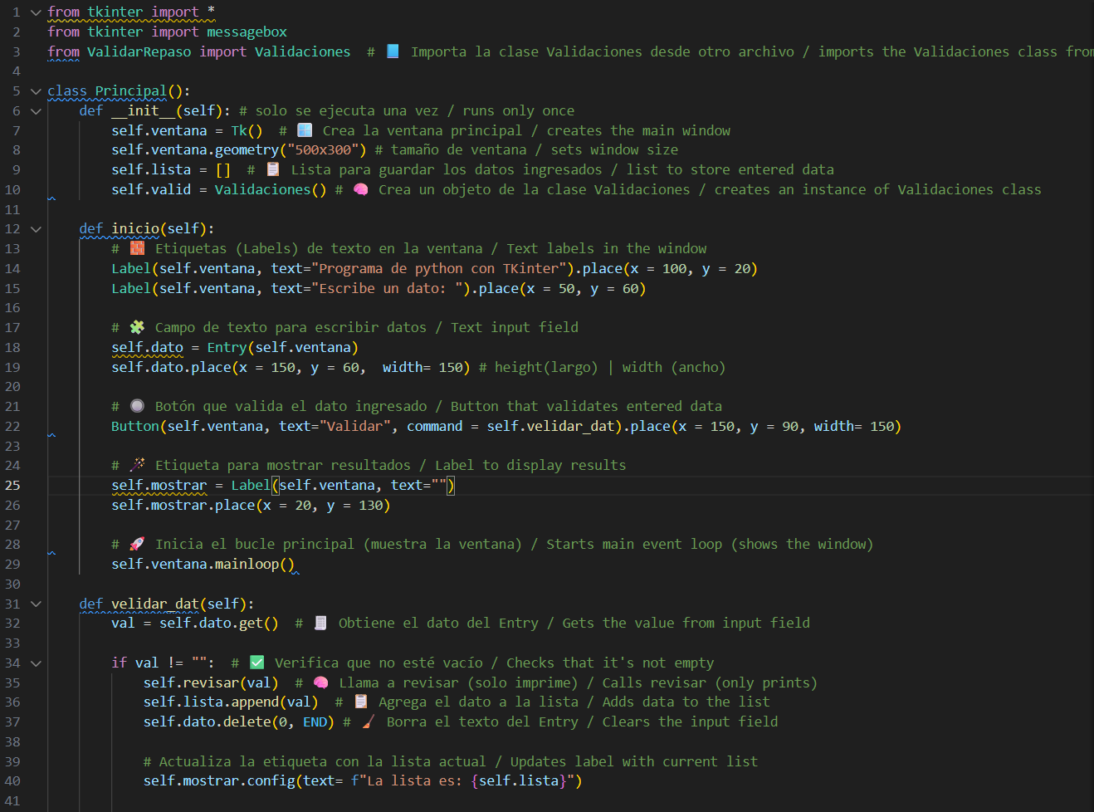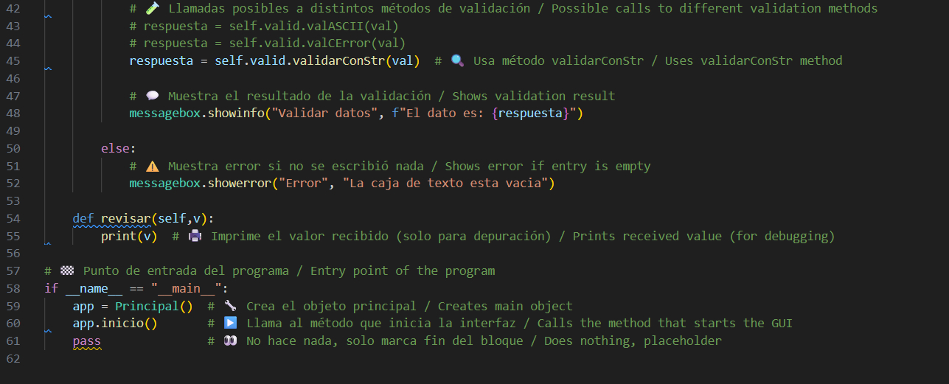

Ilustración Código Repaso 1

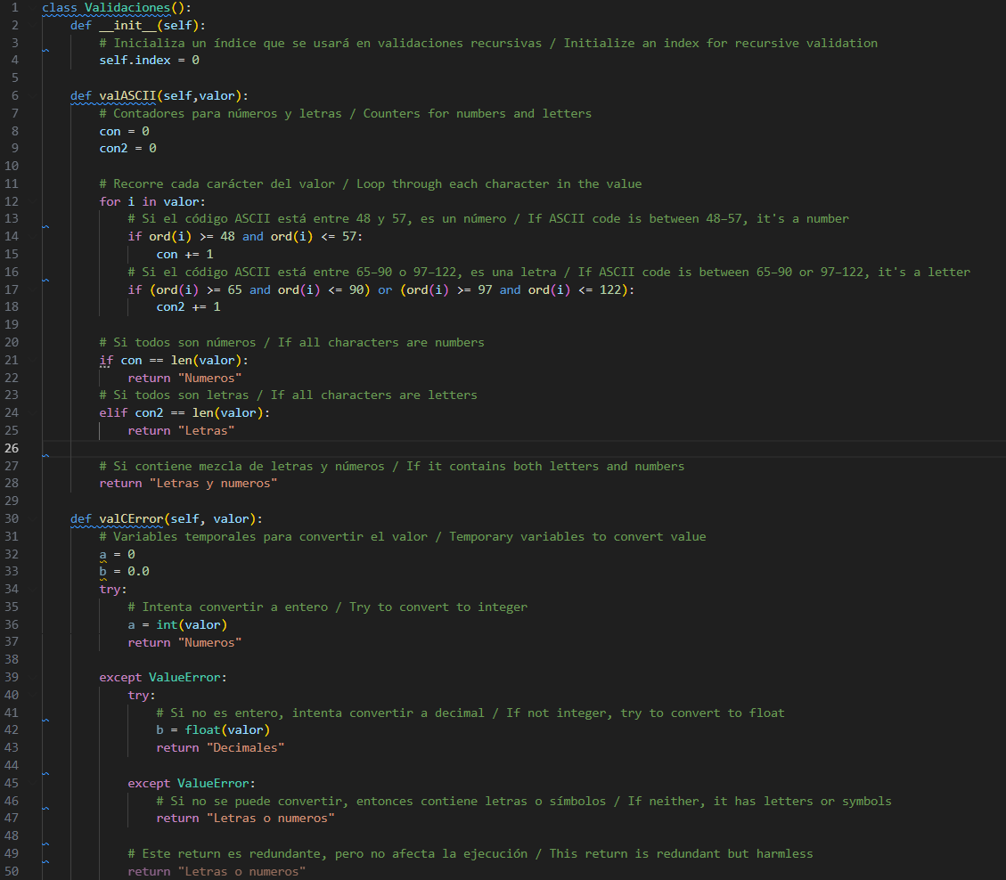 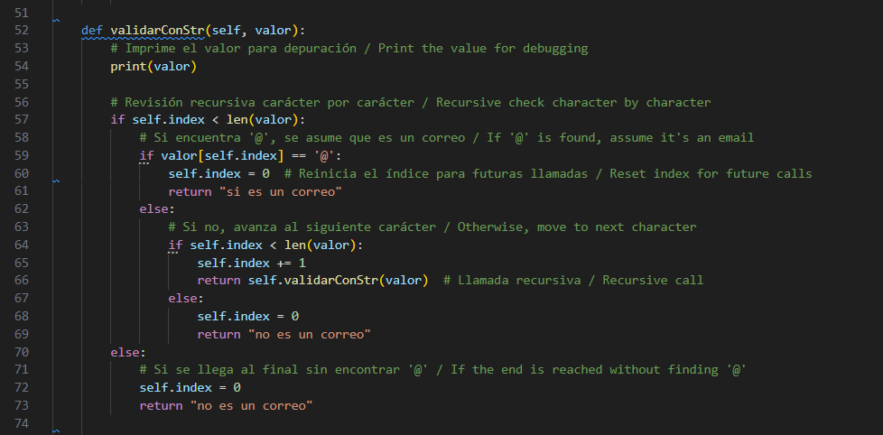

Ilustración Código de las Validaciones del Repaso1

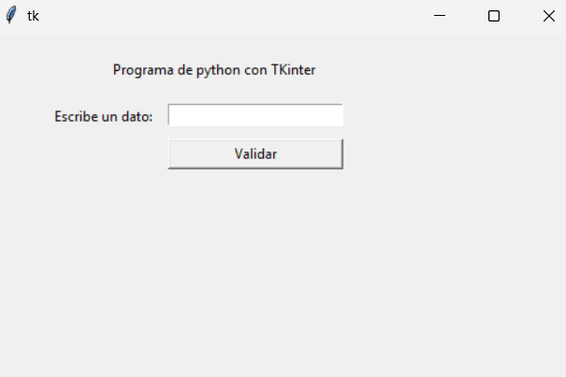

Ilustración Salida Repaso 1

## Actividad Clase (Resolución Examen Parcial 1):

Descripción: Con la finalidad de aclarar dudas, se soluciono el examen del parcial 1, el cual consistía en: 'hacer programa que lea nombre y 3 calificaciones que se agregara a una lista con las siguientes restricciones: las calificaciones se agregaran en orden descendente, una vez registrado esto se realizara una pregunta, si desea agregar otra persona, si la respuesta es si, la primer lista se agregara a otra lista que contenga los 4 datos, para agregar otra persona.

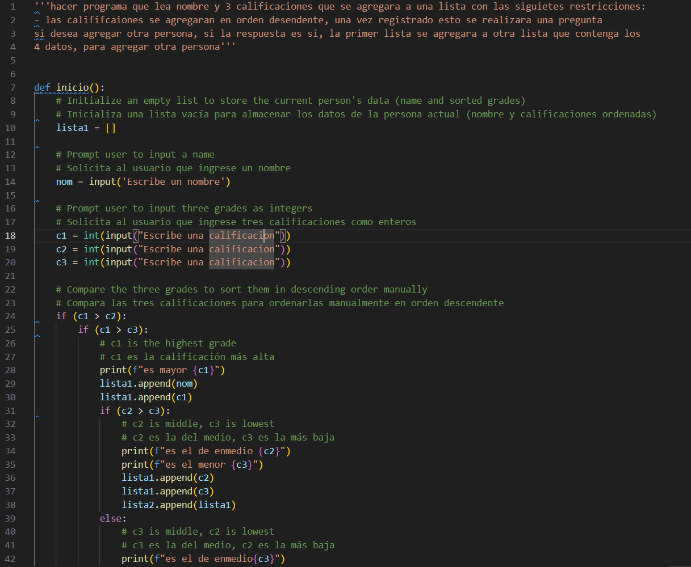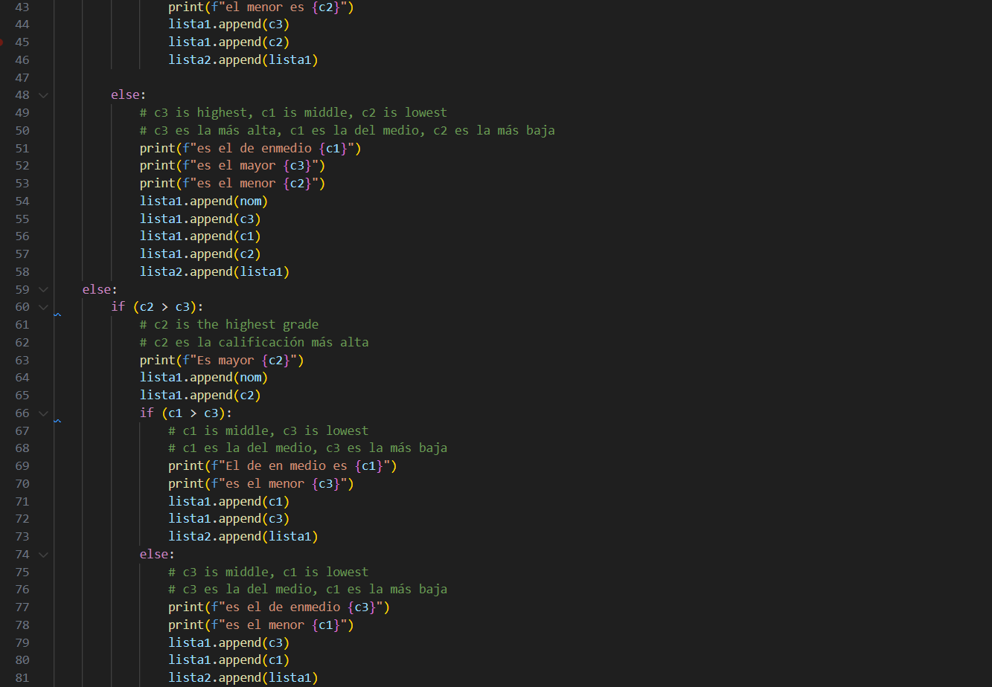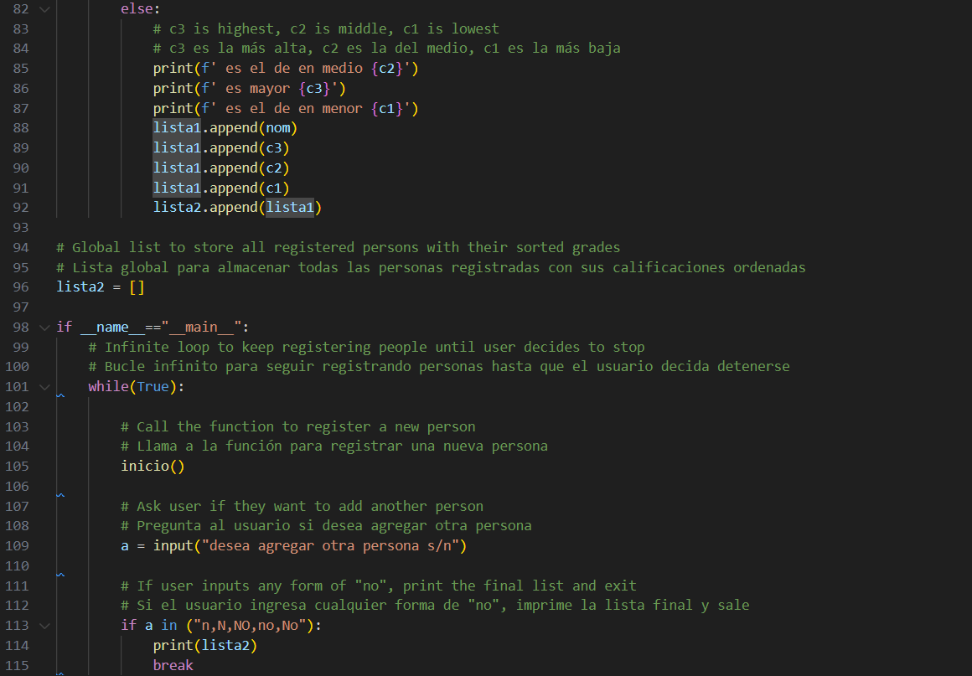

Ilustración Código solución de examen

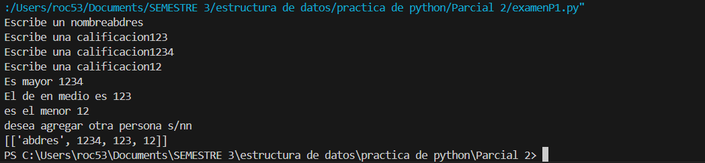

Ilustración Salidas de solución de examen

## Tarea 1 (Solución de examen Parcial 1)

Descripción: se traslada la funcionalidad de la resolución del examen parcial 1. Pero con el desafío de replicarlo en una ventana. 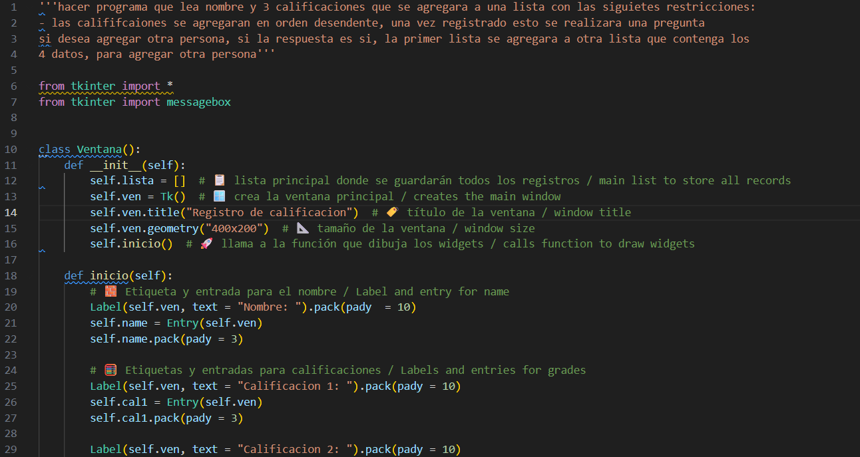

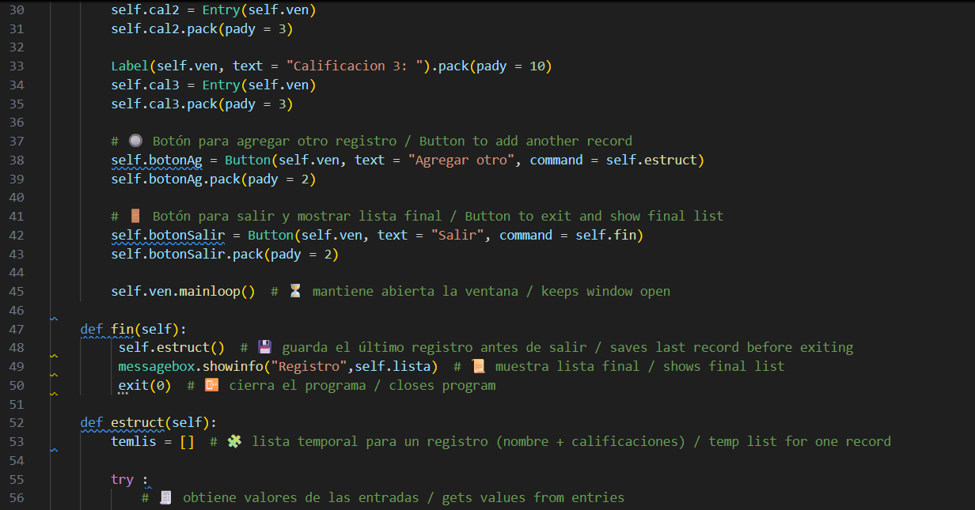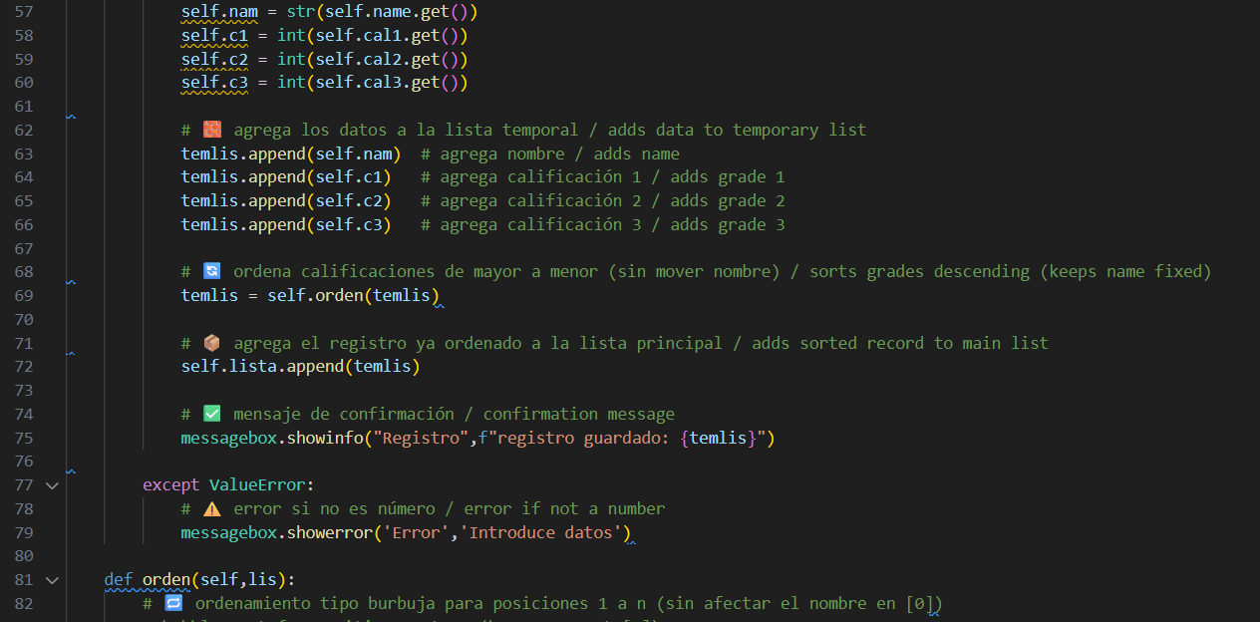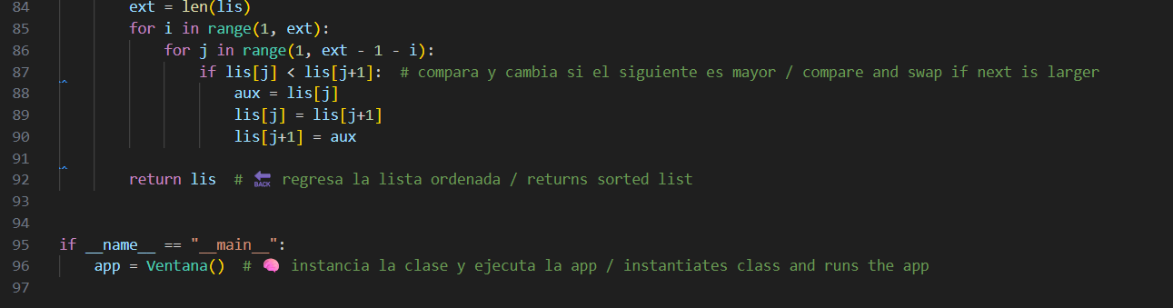

Ilustración Código Tarea 1

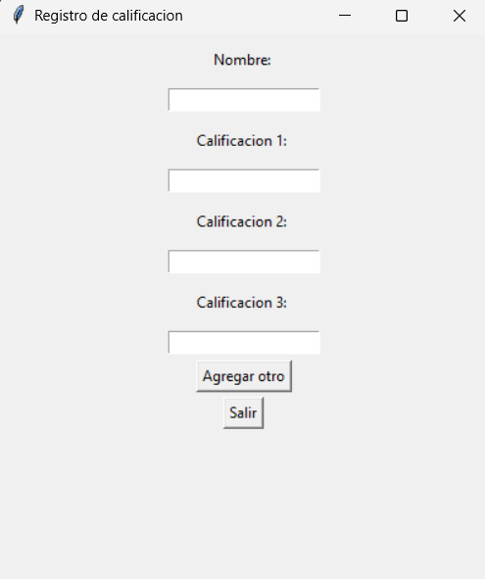

Ilustración Salida Tarea 1

## Repaso 2 (preexamen)

Descripción: Programa que mediante una ventana solicita al usuario, 3 datos, cada uno debe cumplir una característica especifica (que sean minúsculas, mayúsculas y números), y que al momento de presionar el botón de agregar se ingresen a la lisbox de la lateral, esto solo se podrá realizar si los datos ya fueron validados.

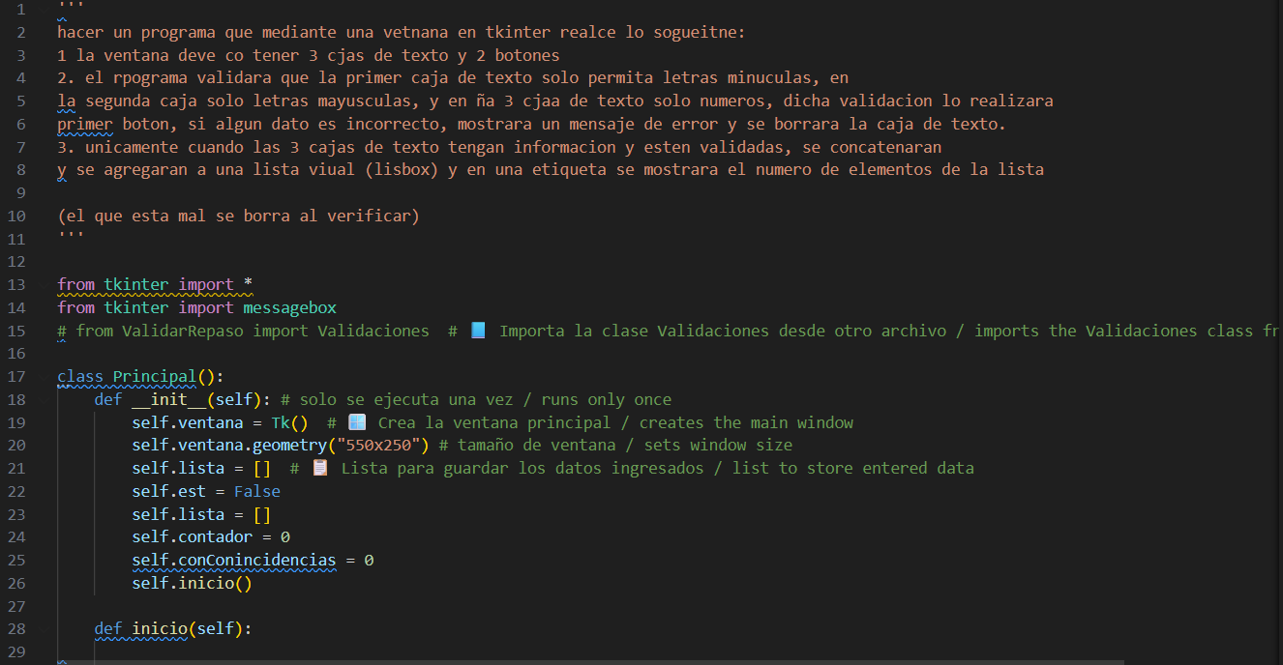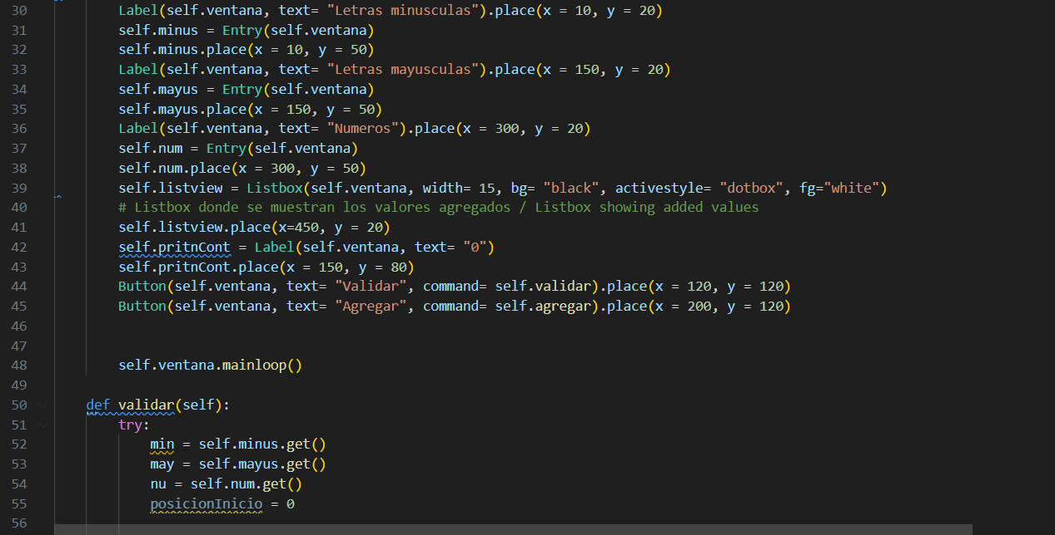

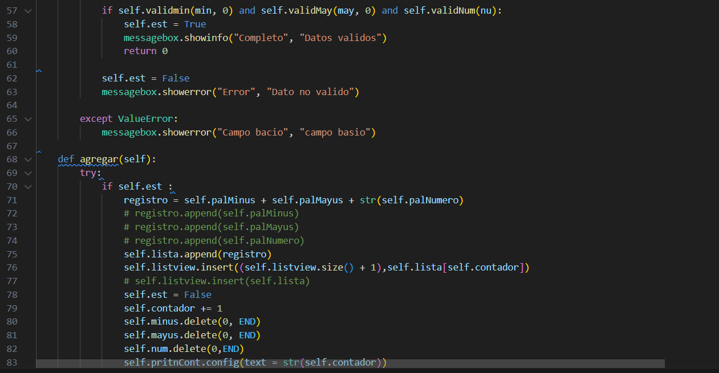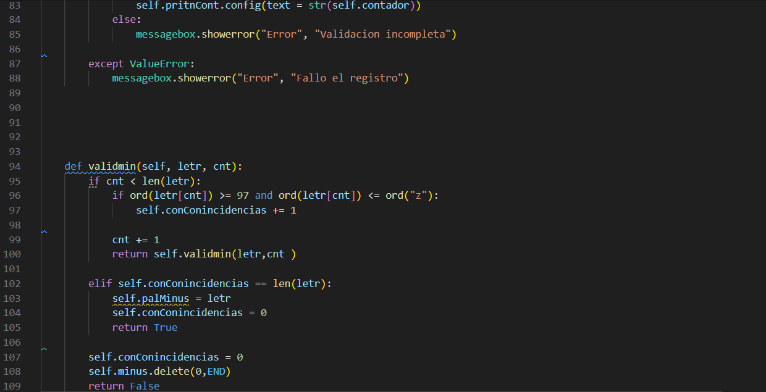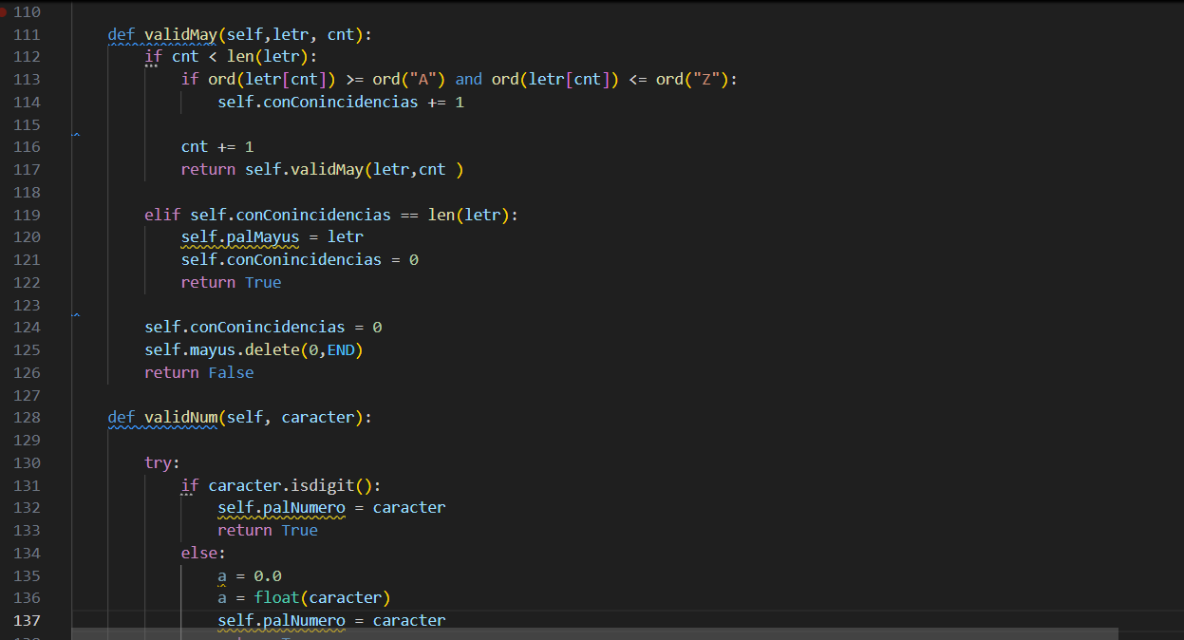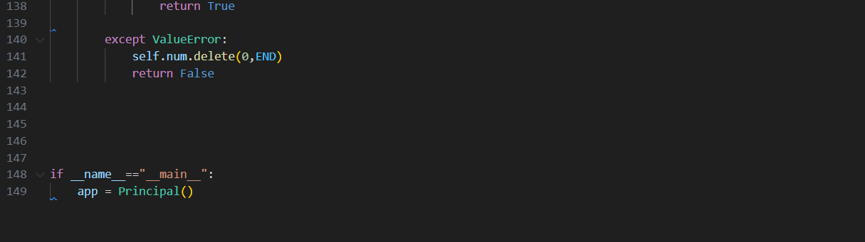

Ilustración Codigo Repaso 2

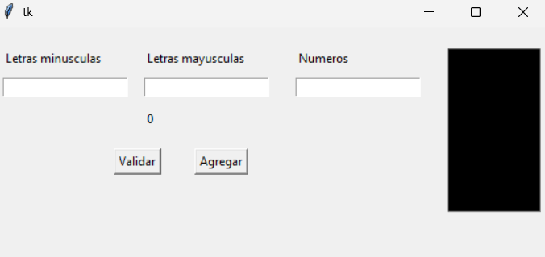

Ilustración Salidas Repaso 2

# **Parcial 3:**

## **Practica 1 (Ordenamiento):**

**Descripción:** se desarrolla un programa que nos permite ingresar datos a una lista, para después ordenarlos ya se de forma ascendente o descendente, para cada forma de ordenar se utiliza un algoritmo de ordenamiento diferente si es de menor a mayor se emplea el algoritmo de burbuja, mientras que de mayor a menor se utiliza el método de selección. Se implementan validaciones para garantizar que los numero ingresados sean solamente de dos dígitos, y que si sean números.

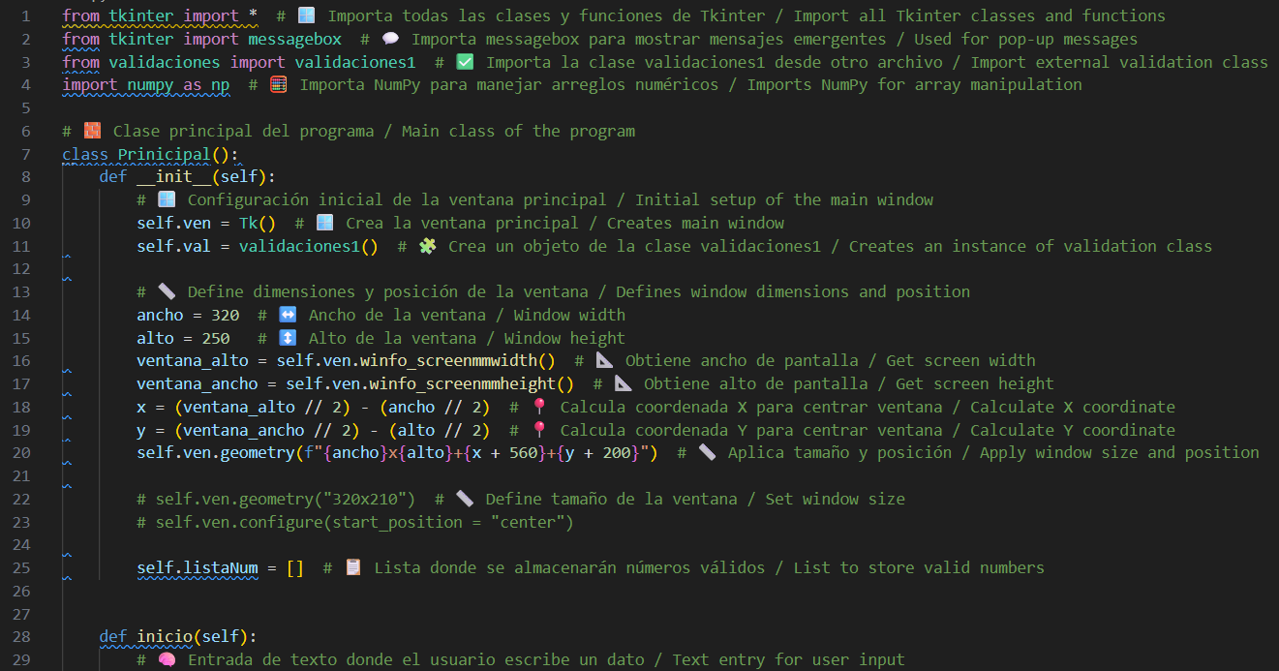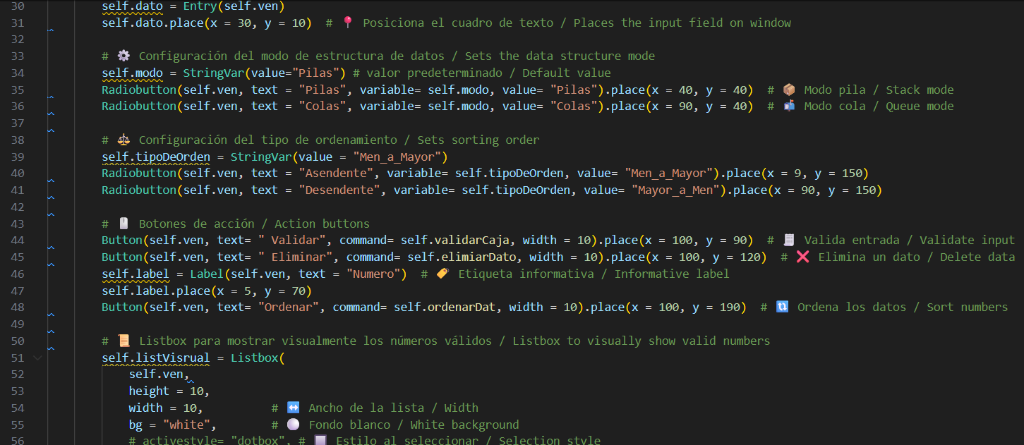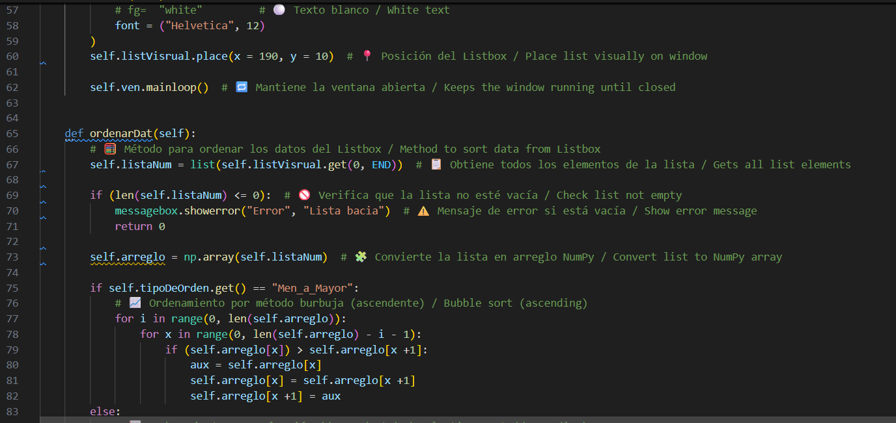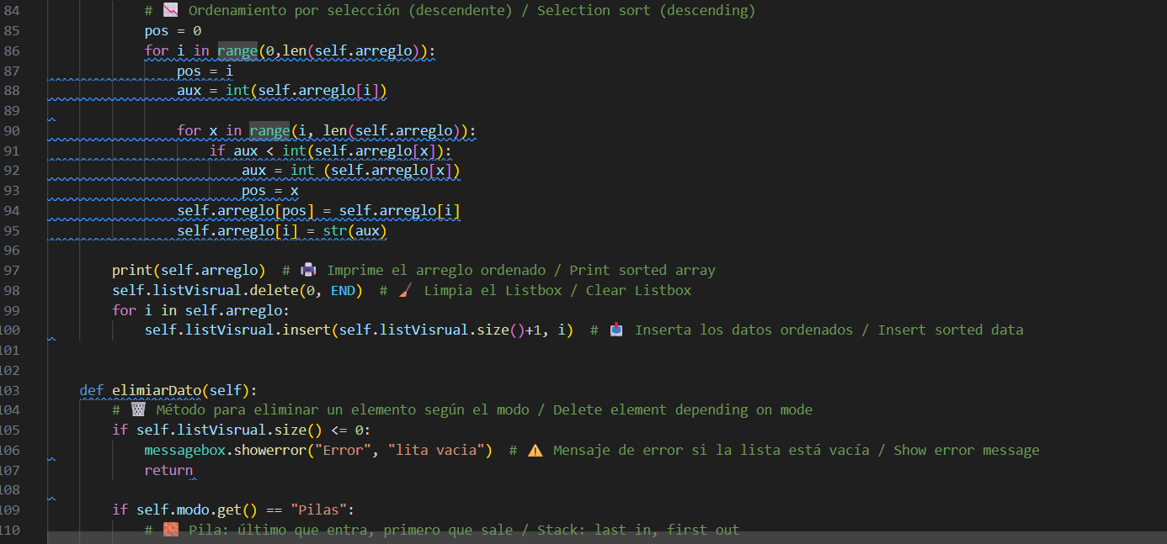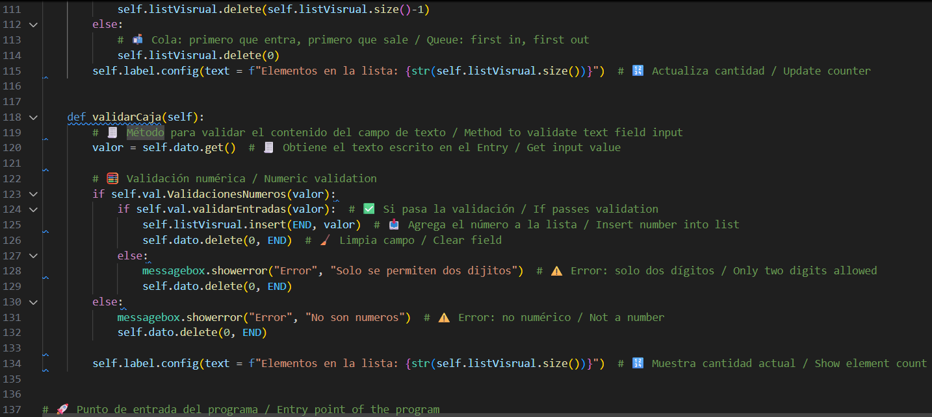

Ilustración código practica 1

Ilustración ventanas practica 1

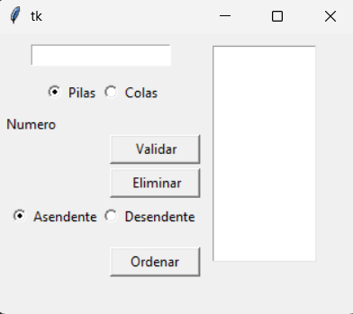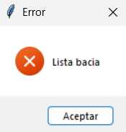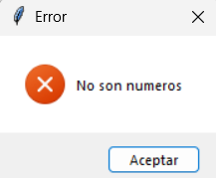

## **Practica 2 (Actualización de la practica 1 / Place-Holder):**

**Descripción :** se nos enseño a implementar texto predefinido dentro de las cajas de texto, para ellos se necito implementar los eventos y una secuencia funciones como *FocusIn*, *FocusOut, Return*. 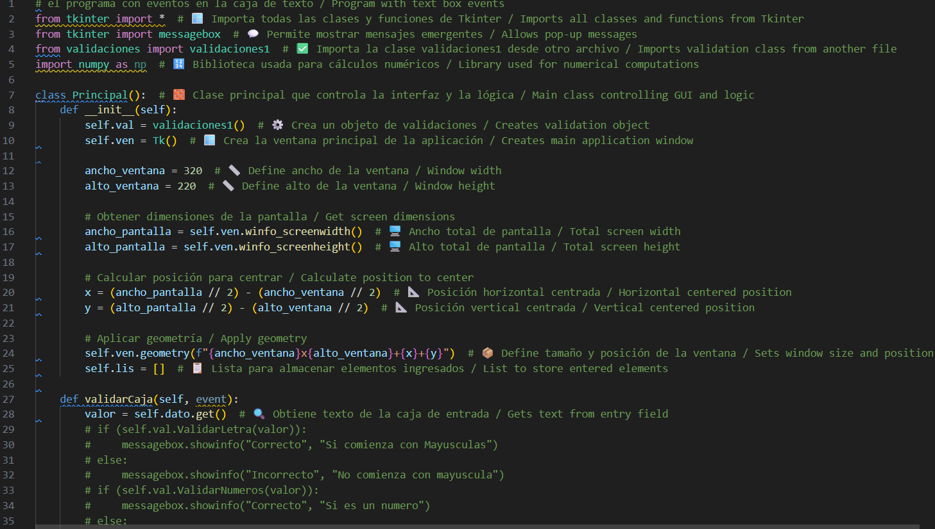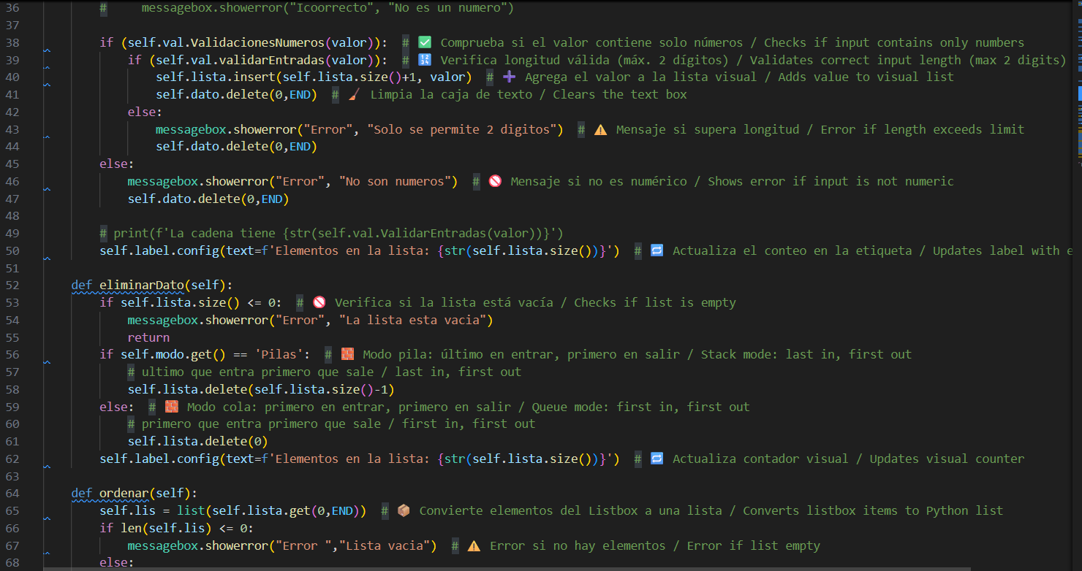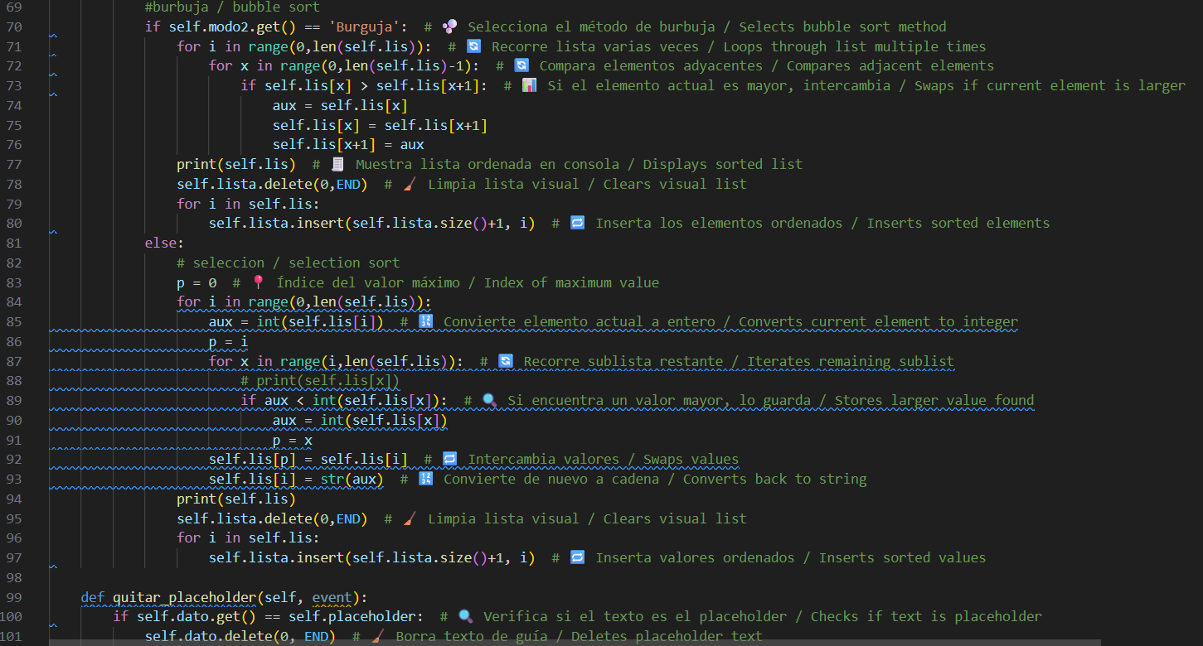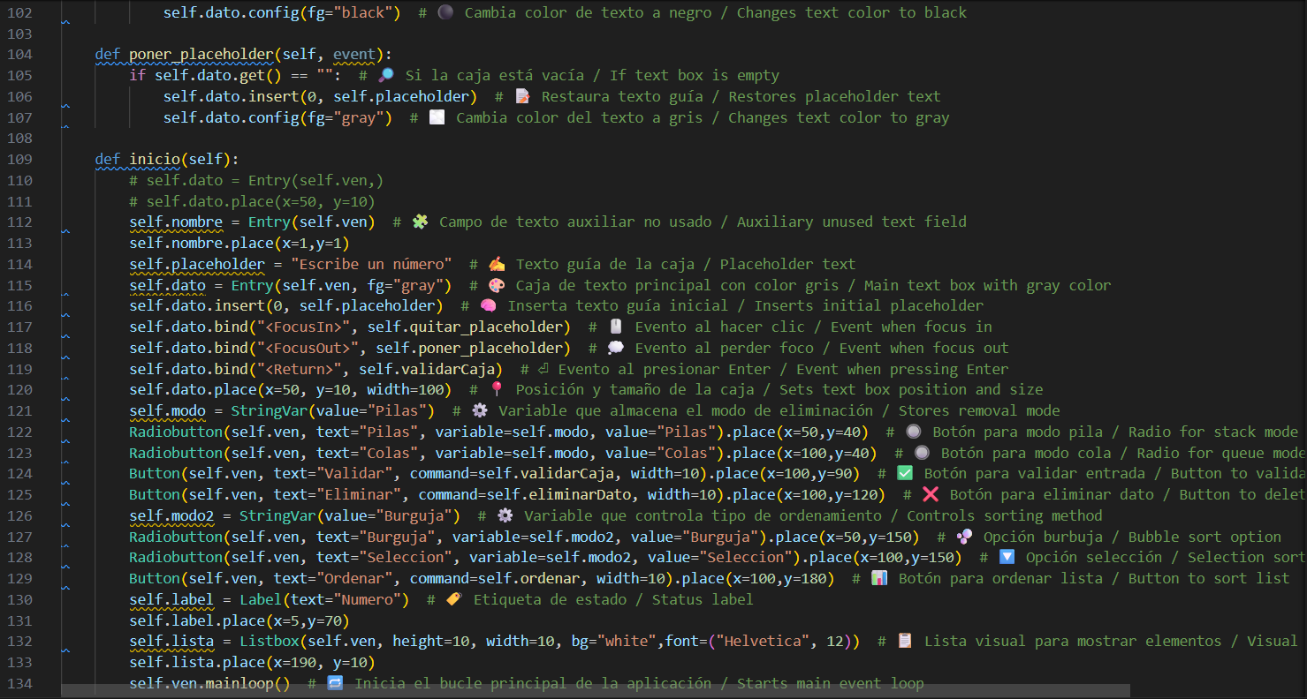

Ilustración Codigó practica 2

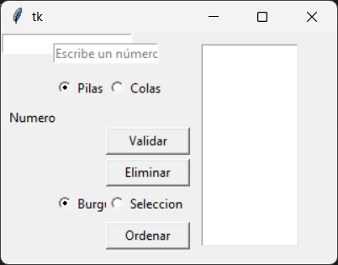

Ilustración Ventana Práctica 2

## **Practica 3:**

**Descripción:** Se genera una clave que se guarda junto con los datos de nombre, sexo, teléfono y domicilio, lo cual se guarda en una list-box, antes de eso se validad que los datos sean validos (nombre: solo letras, teléfono: solo números).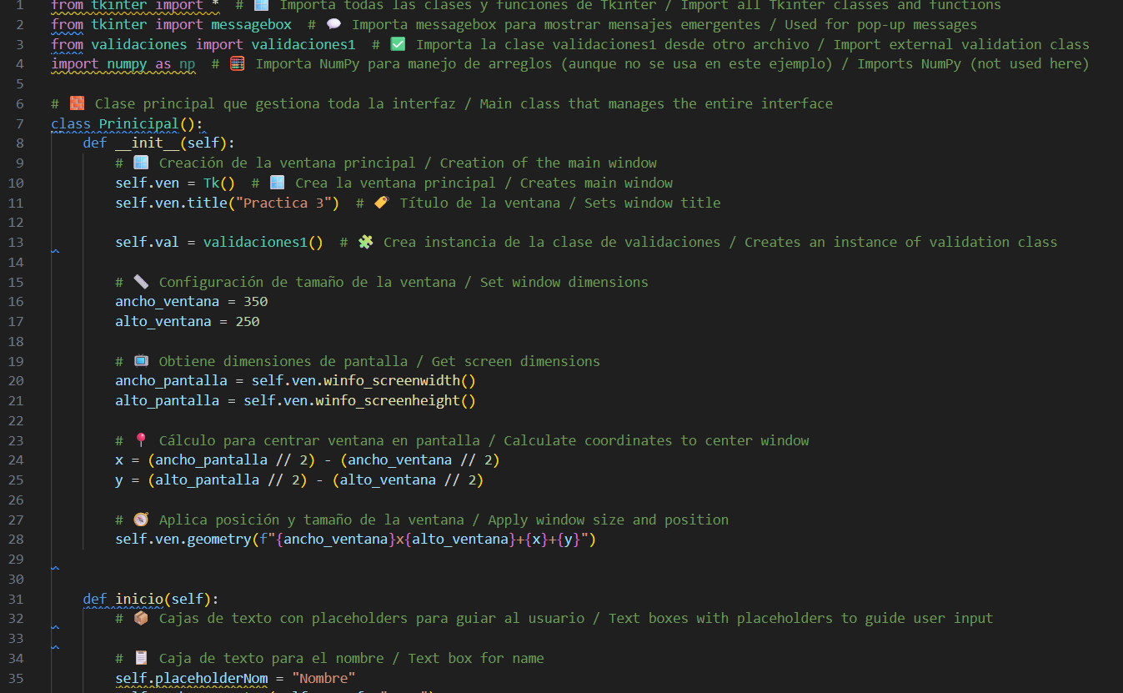 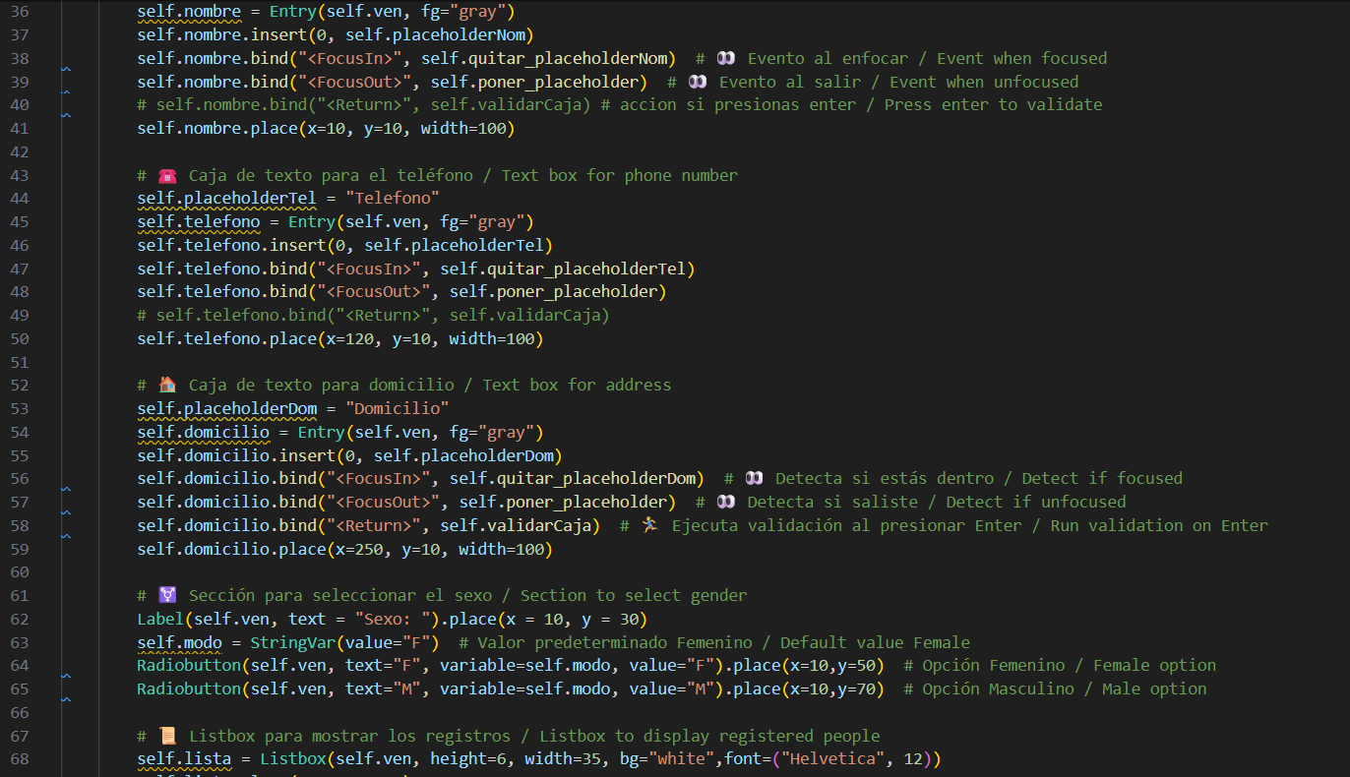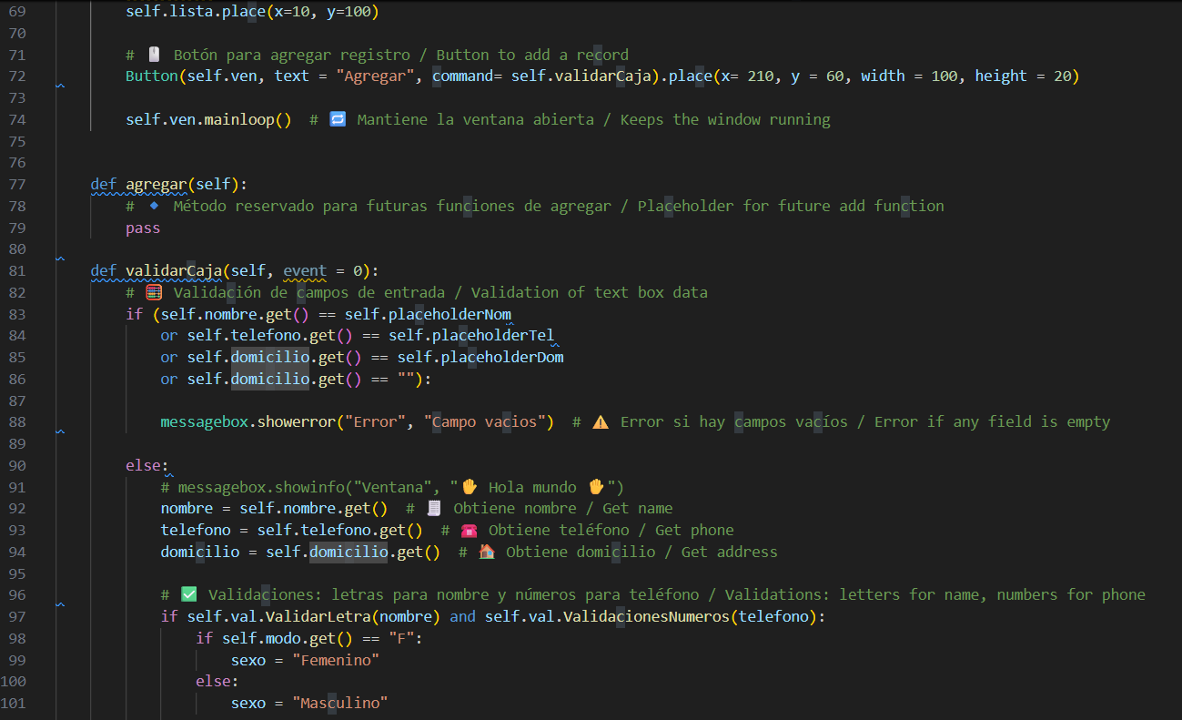

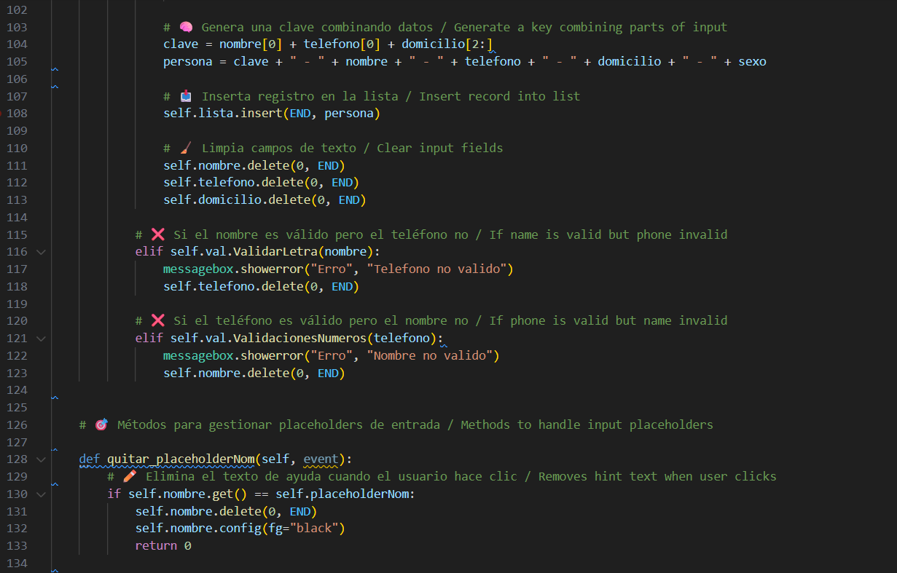

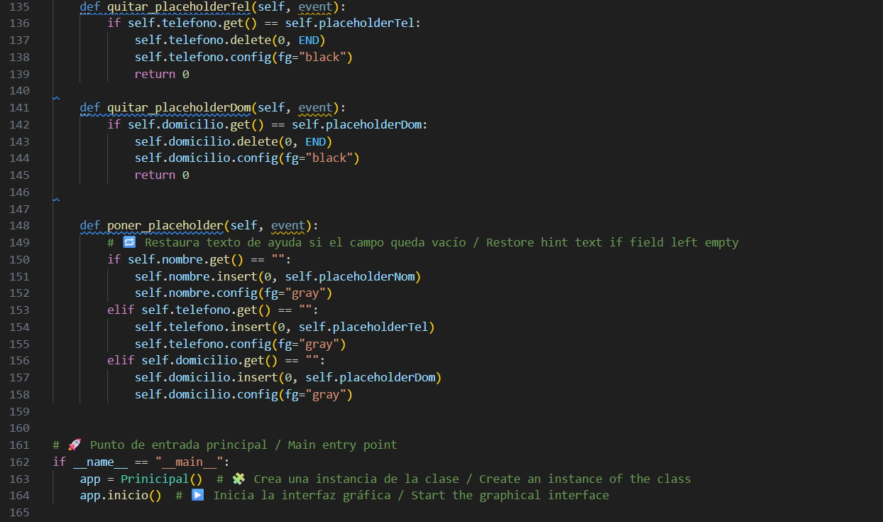

Ilustración Código Practica 3

Ilustración Ventanas Practica 3

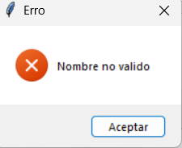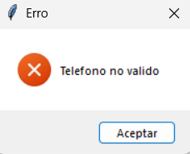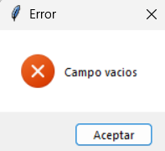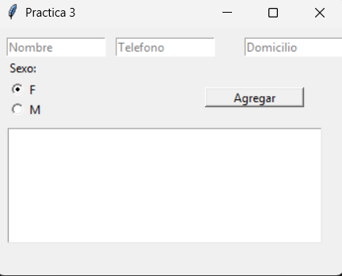

## **Practica 4(Tabla):**

**Descripción**: Primera práctica en la cual se implementan las tablas en Python, se utiliza en esta ocasión para guardar un registro de usuario, con una clave única autogenerada, complementada con el nombre del usuario.

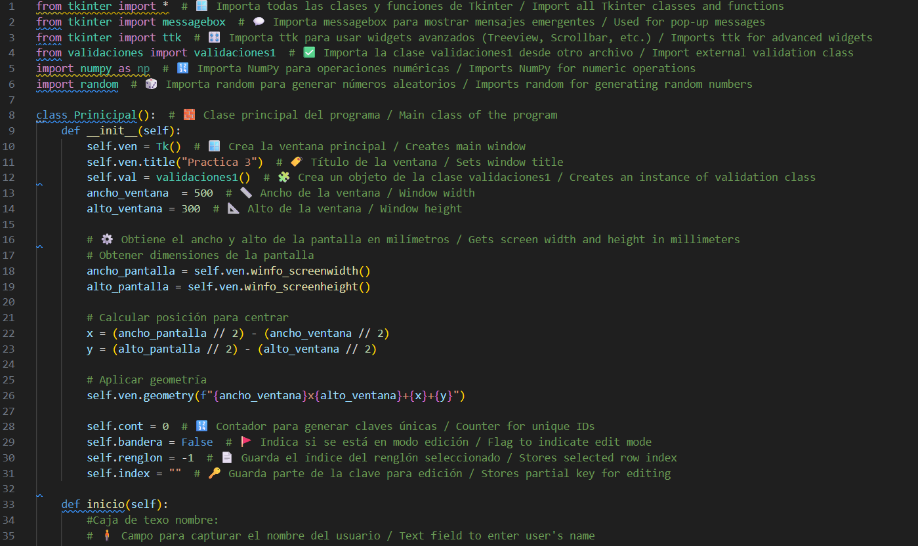 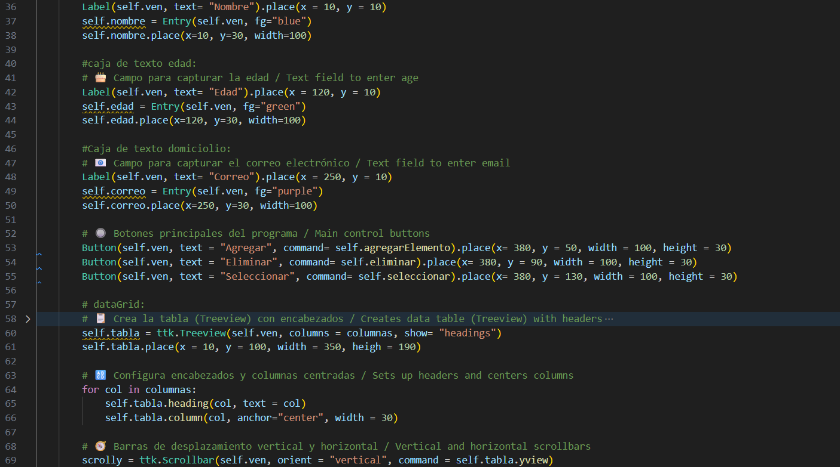 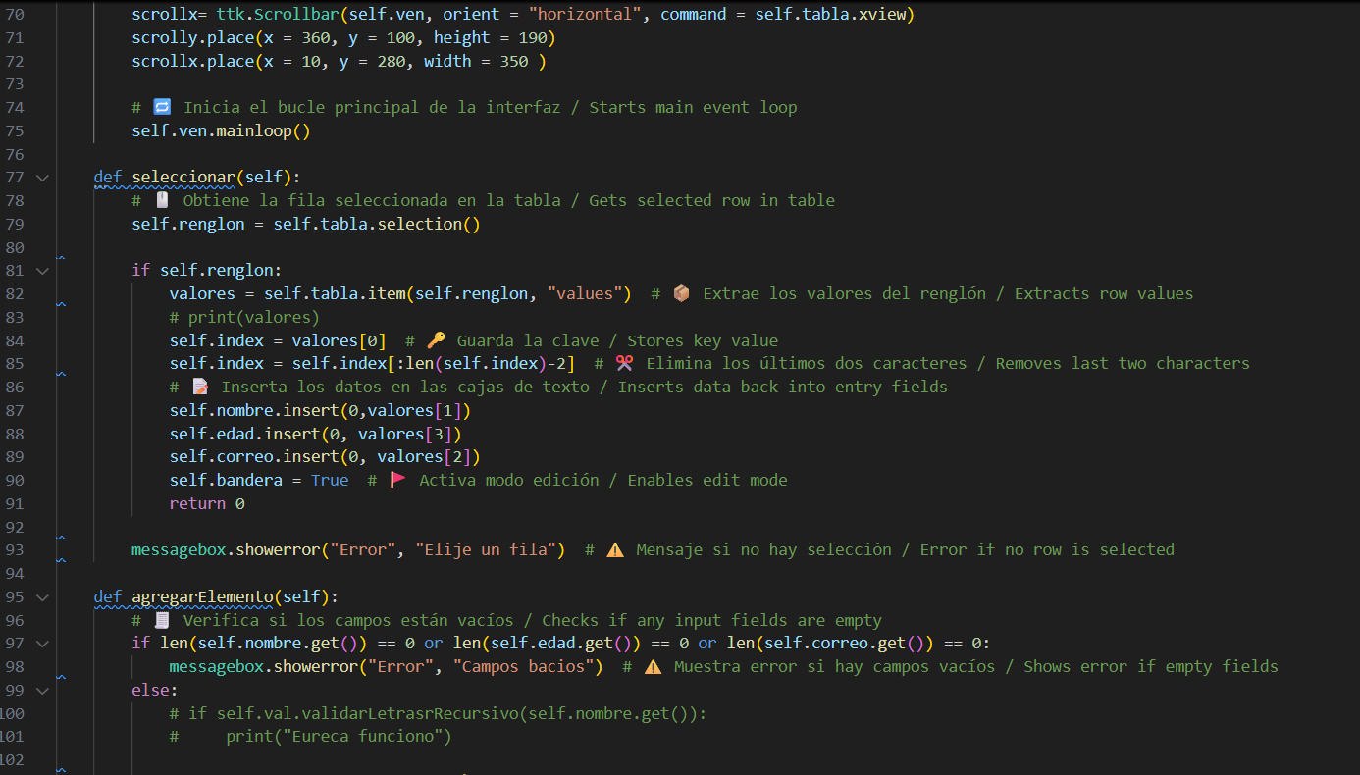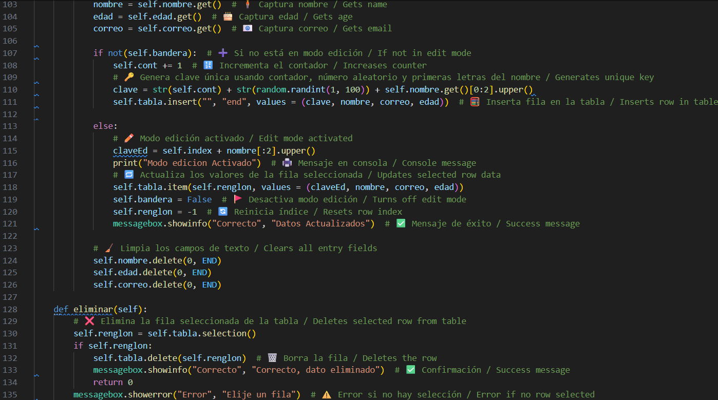

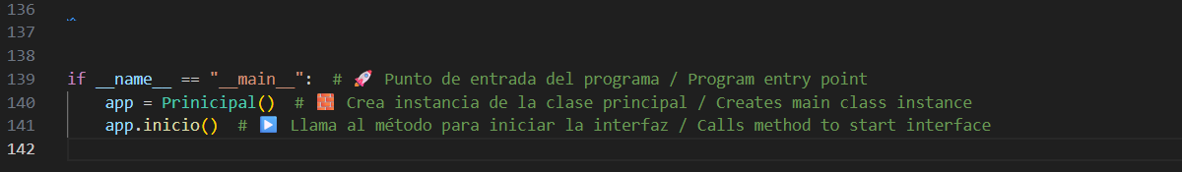

Ilustración Código Practica 4

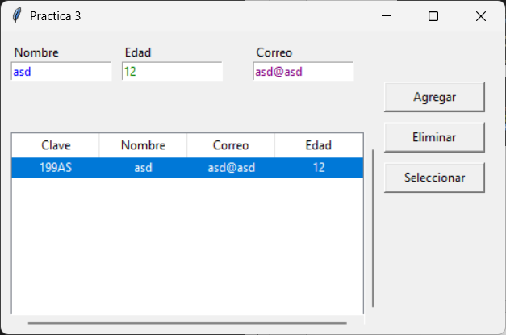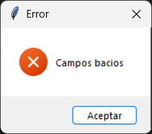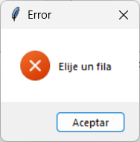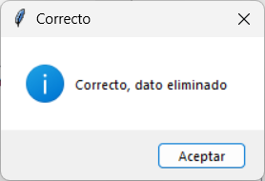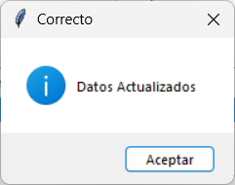

## **Repaso 1(Tarea 1: Generar RFC):**

**Descripción:** La practica consiste en realizar un programa que permita generar el RFC de cualquier persona, fue diseño libre, tuvimos la labor de implementar validaciones para garantizar que los datos ingresados fueran validos.

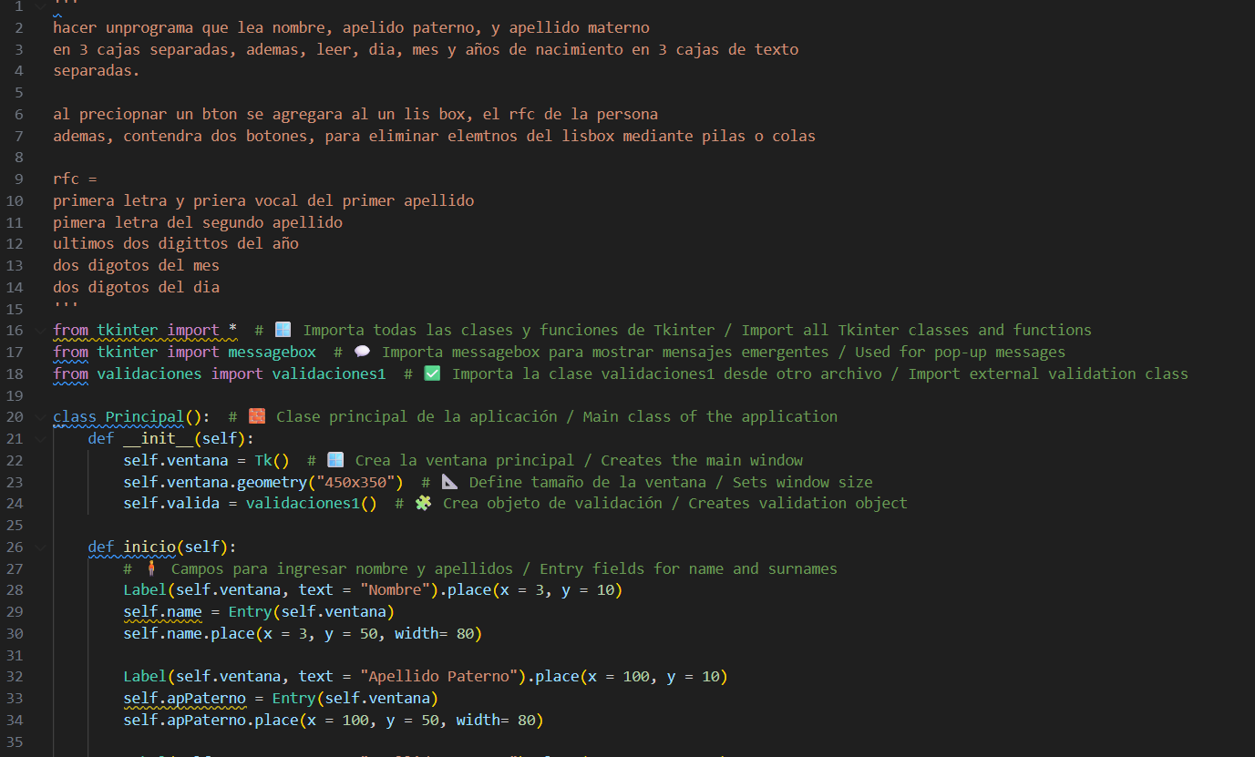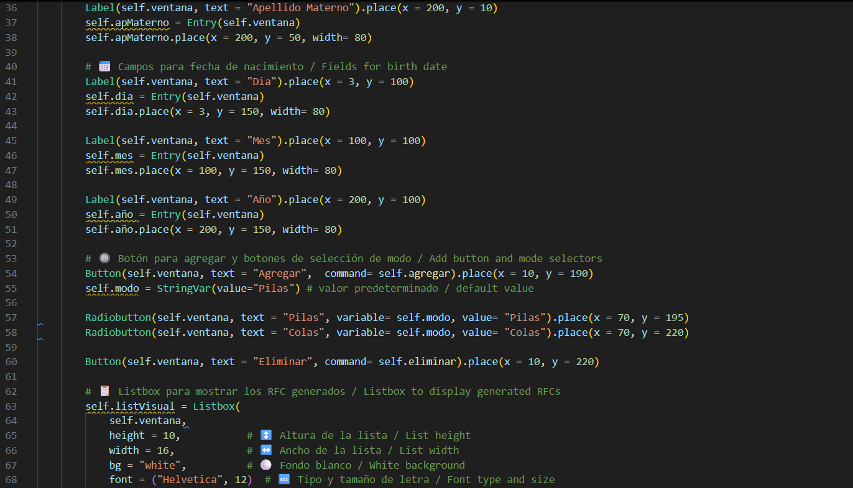

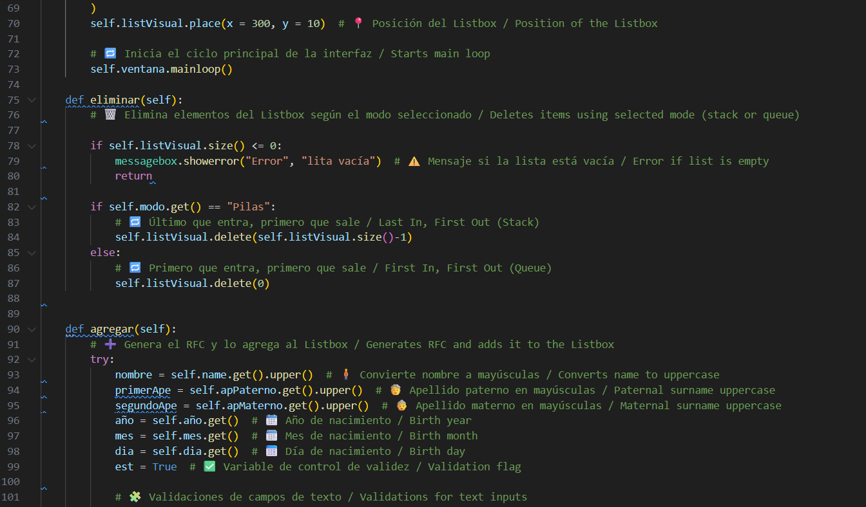

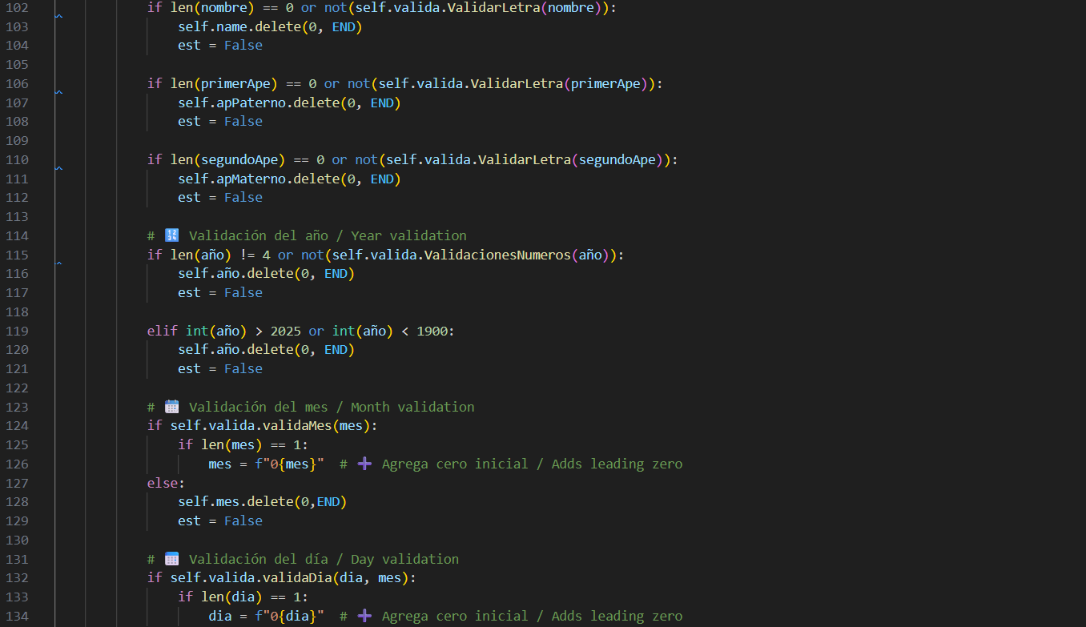

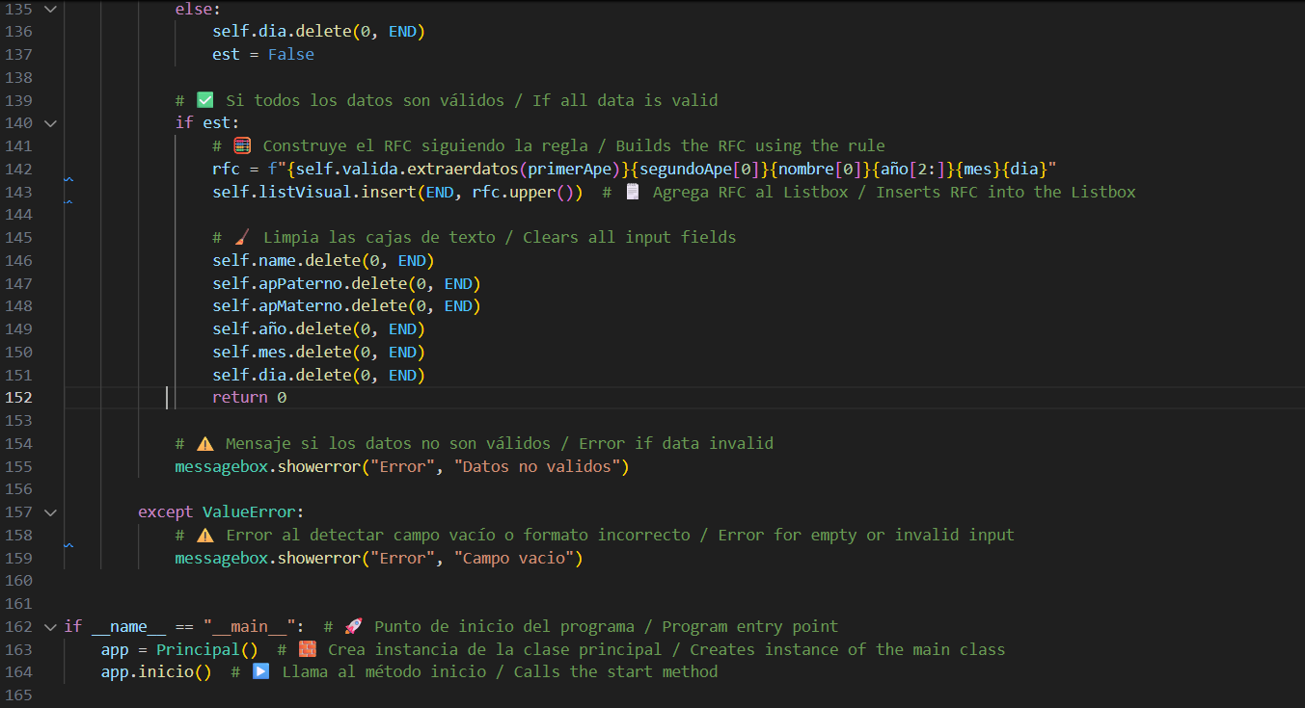

Ilustración Codigo Repaso 1

Ilustración Ventanas Repaso 1

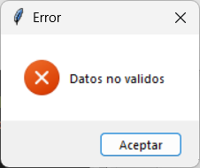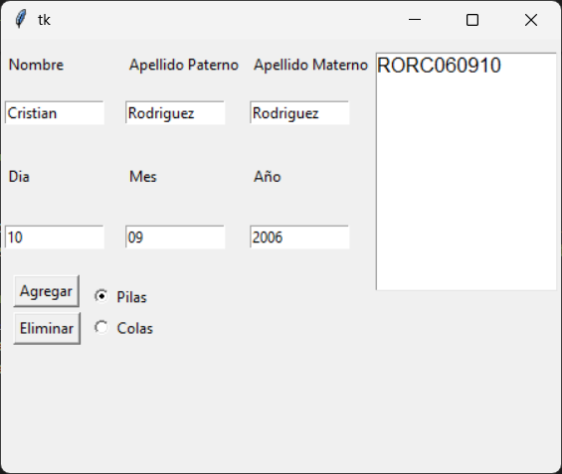

## **Validaciones:**

**Descripción:** archivo que contiene una recopilación de validaciones diferentes métodos, que nos permite validar si son números, si son letras, si un día es valido e incluso si un mes es válido.

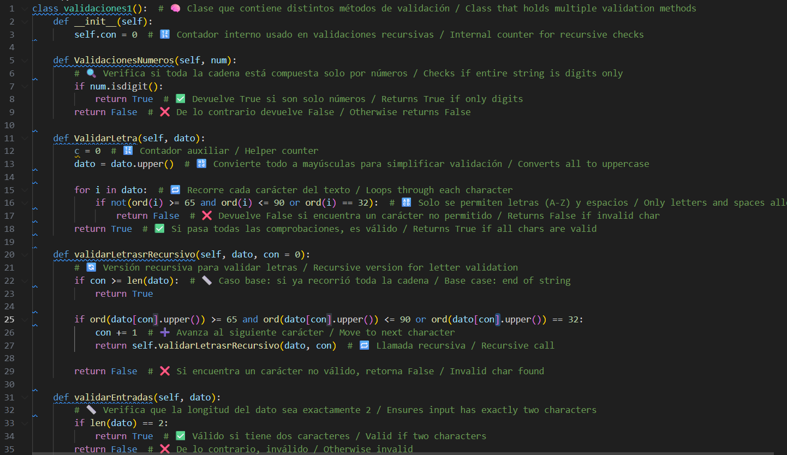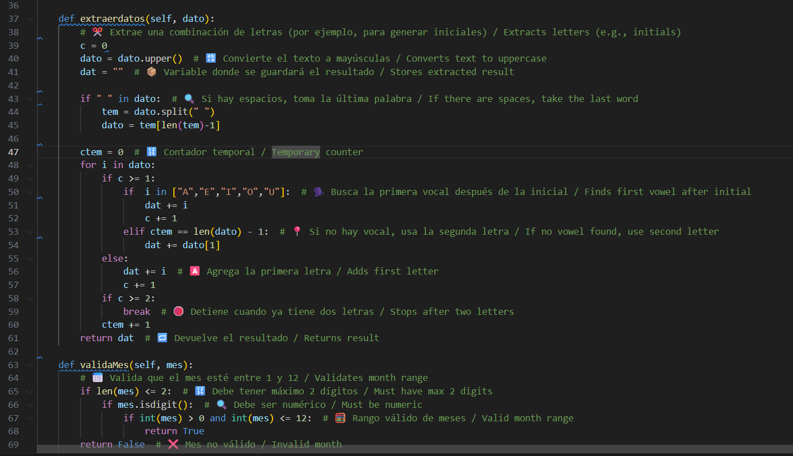

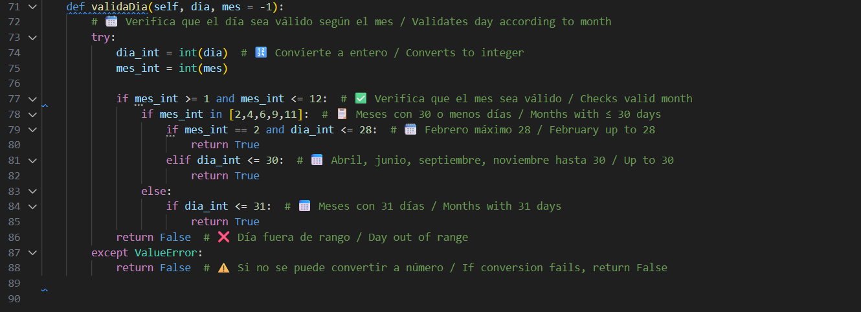

Ilustración Código Validaciones

# **Unidad 4**

## **Practica 1 (Suma de Números)**

**Descripción:** En esta actividad realizamos una Suma de 2 números mediante el uso de ventanas en la primera ventana no solicitara únicamente ingresar dos números en cajas de texto estos números serán Enviados a la segunda ventana dónde al pulsar un botón podremos realizar la suma de los mismos. El aprendizaje principal que se llevó a cabo en esta práctica fue la utilización de 2 ventanas Que están relacionadas entre sí Utilizando una técnica que nos permite asignar o crear un objeto de TKinter a una variable y controlar su comportamiento mediante esta variable.

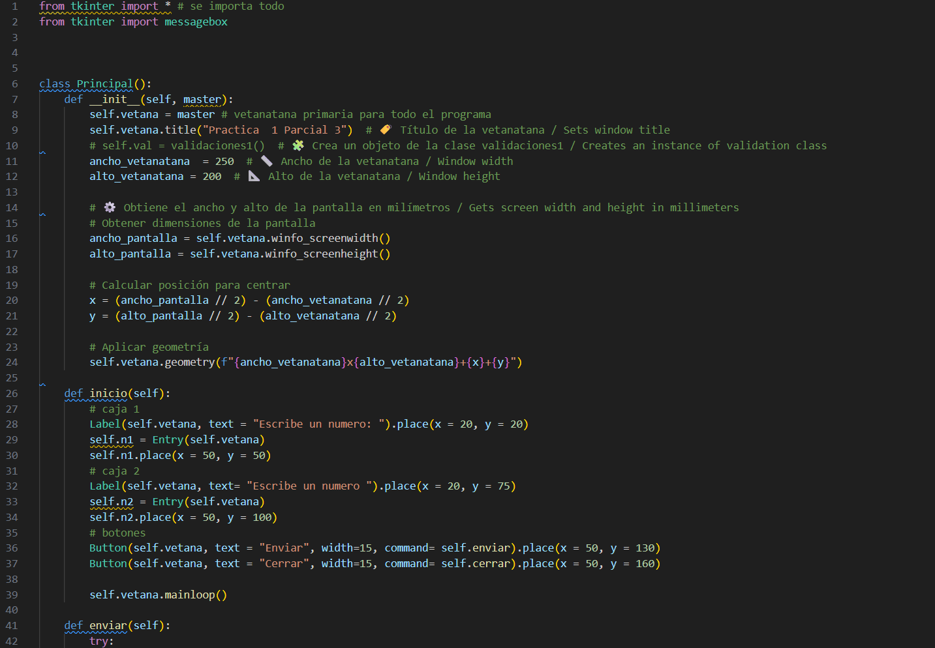

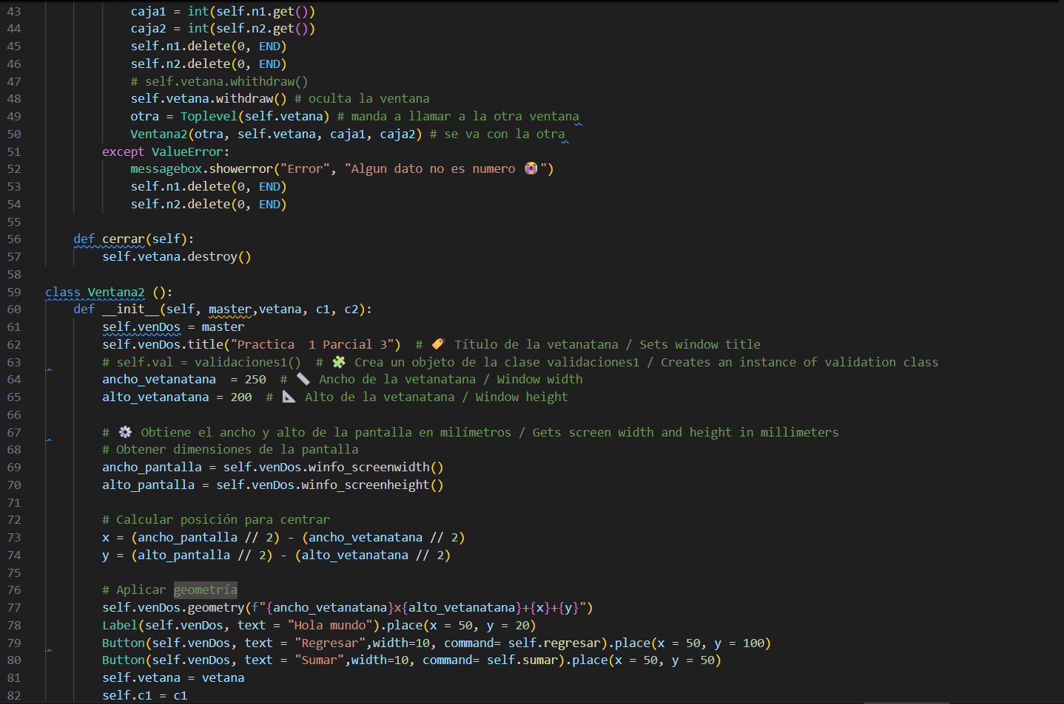

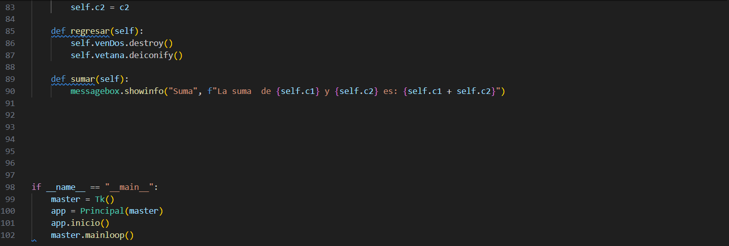

Ilustración Código Practica 1

Ilustración Ventanas Practica 1

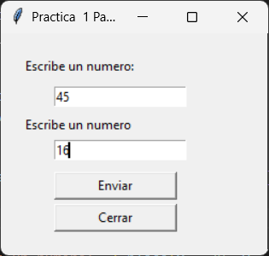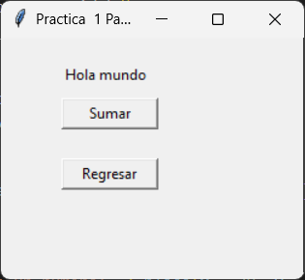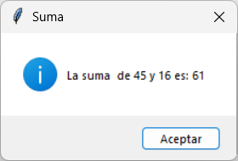

## **Practica 2(Registro de usuarios):**

**Descripción:** Esta práctica elaboramos la simulación de una página de logueo donde podemos registrar usuarios cada usuario según su jerarquía será las opciones que tendrá disponible para estar es la siguiente ventana, a grandes rasgos en la primera ventana se puede ir ingresar mediante el nombre de usuario y contraseña los roles que se asignaron es que el usuario administrador podrá editar modificar, agregar, y borrar usuarios de nuestra base de datos, por su parte el usuario con el rango de supervisor solamente podrá agregar usuarios, por su parte es el jefe de área solamente podrá modifica los existentes.

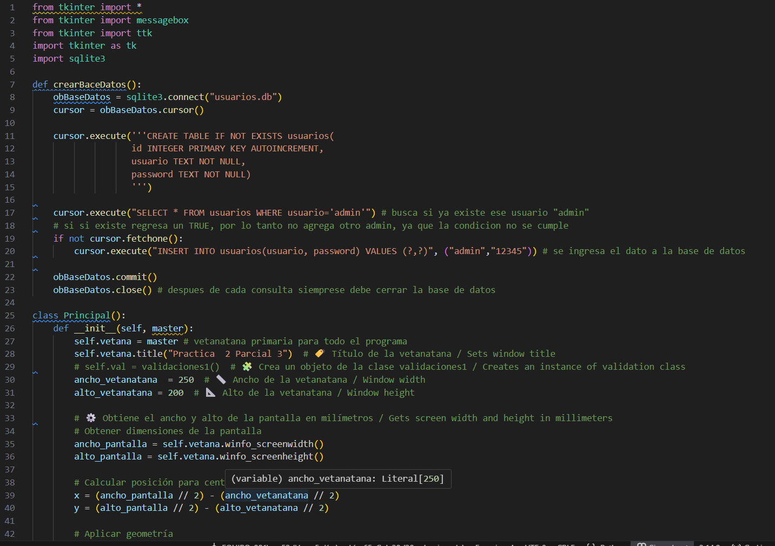

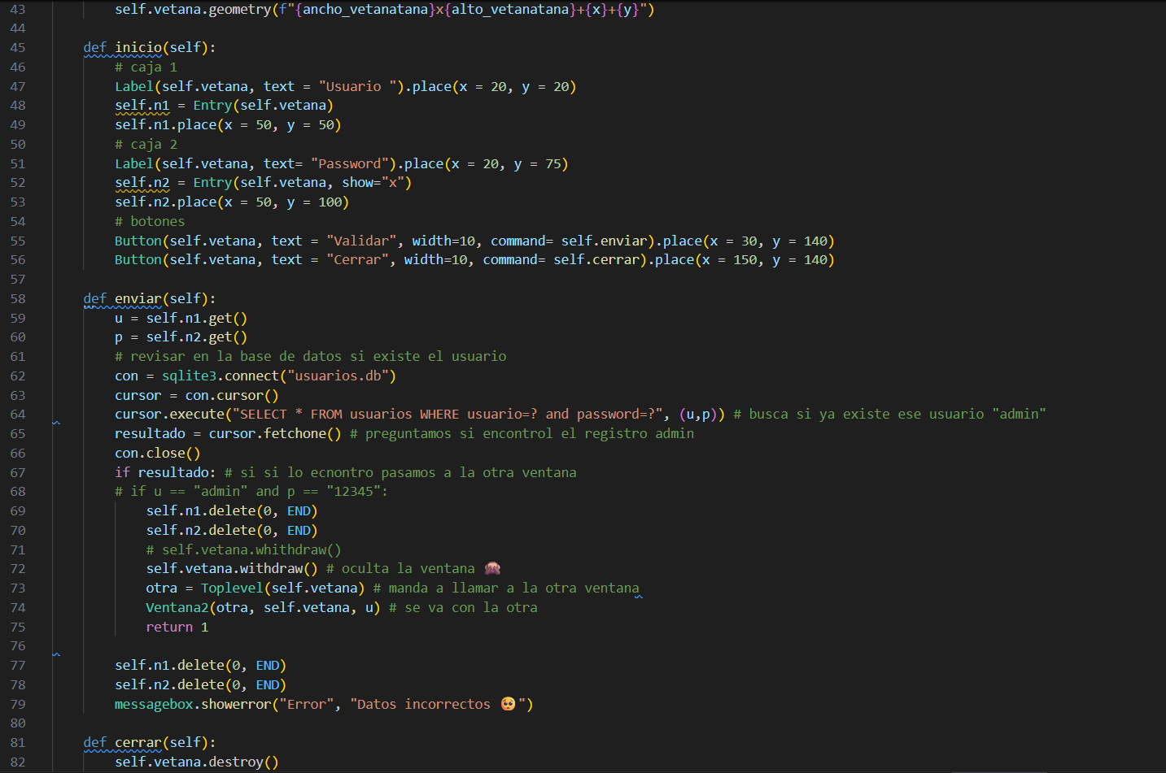

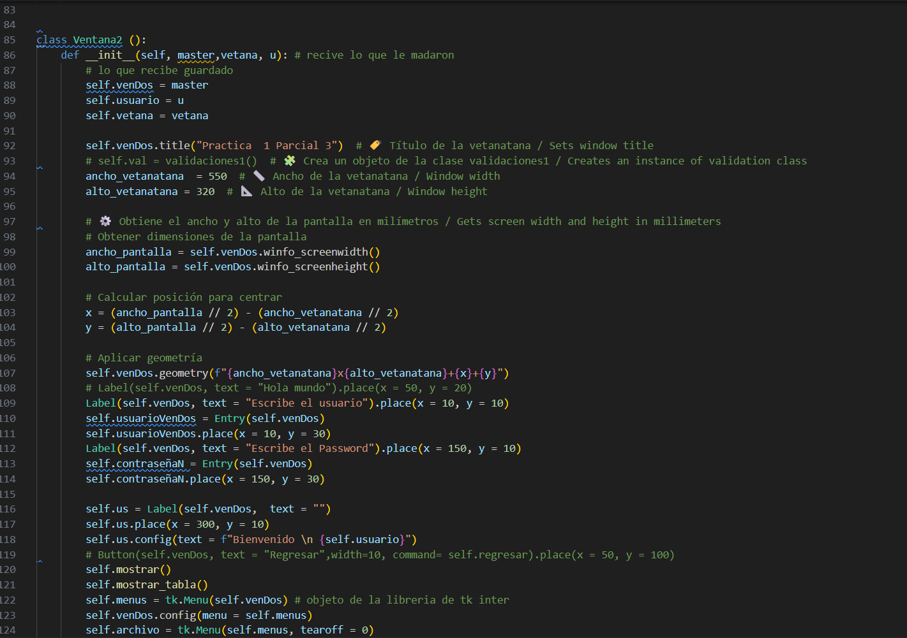

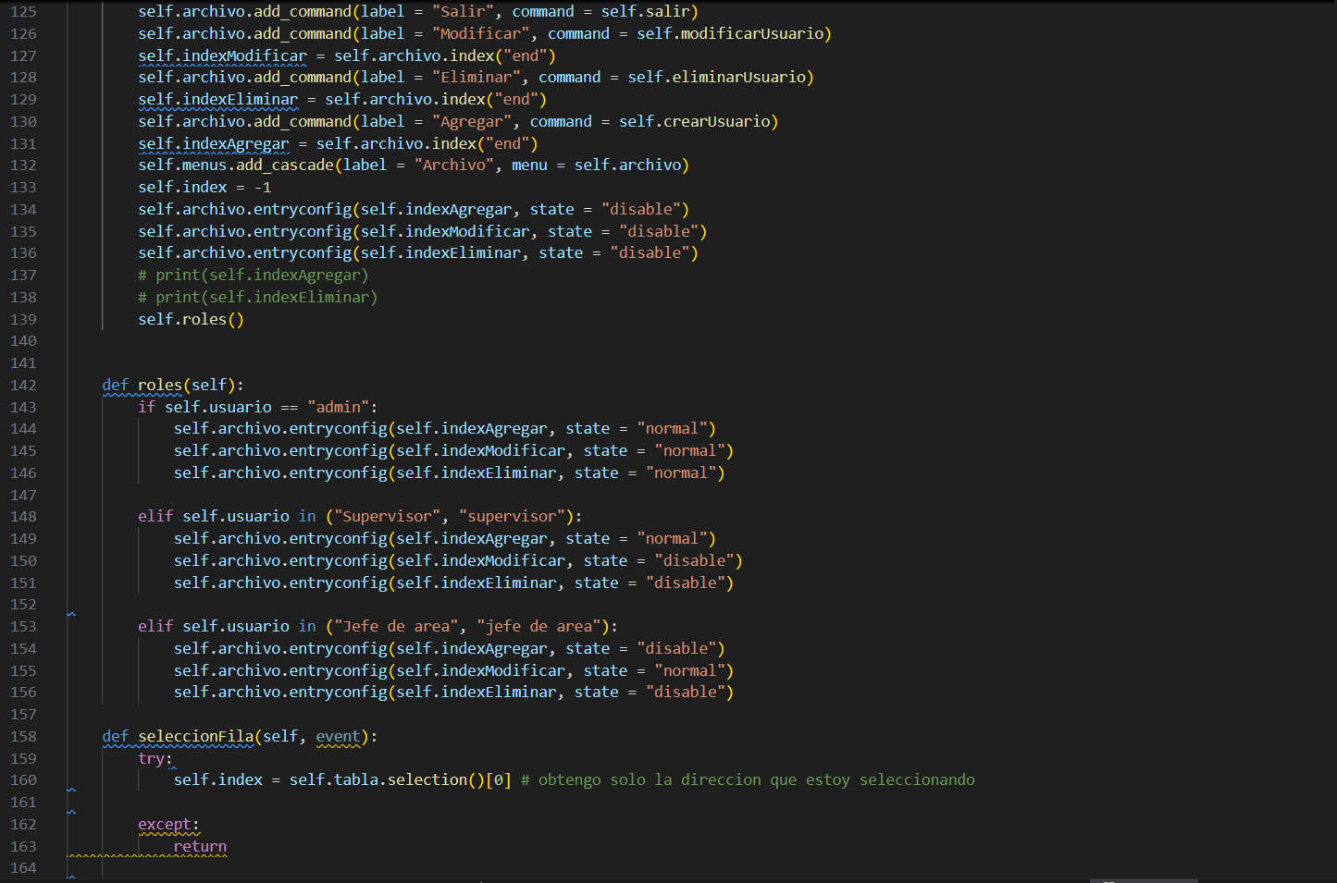

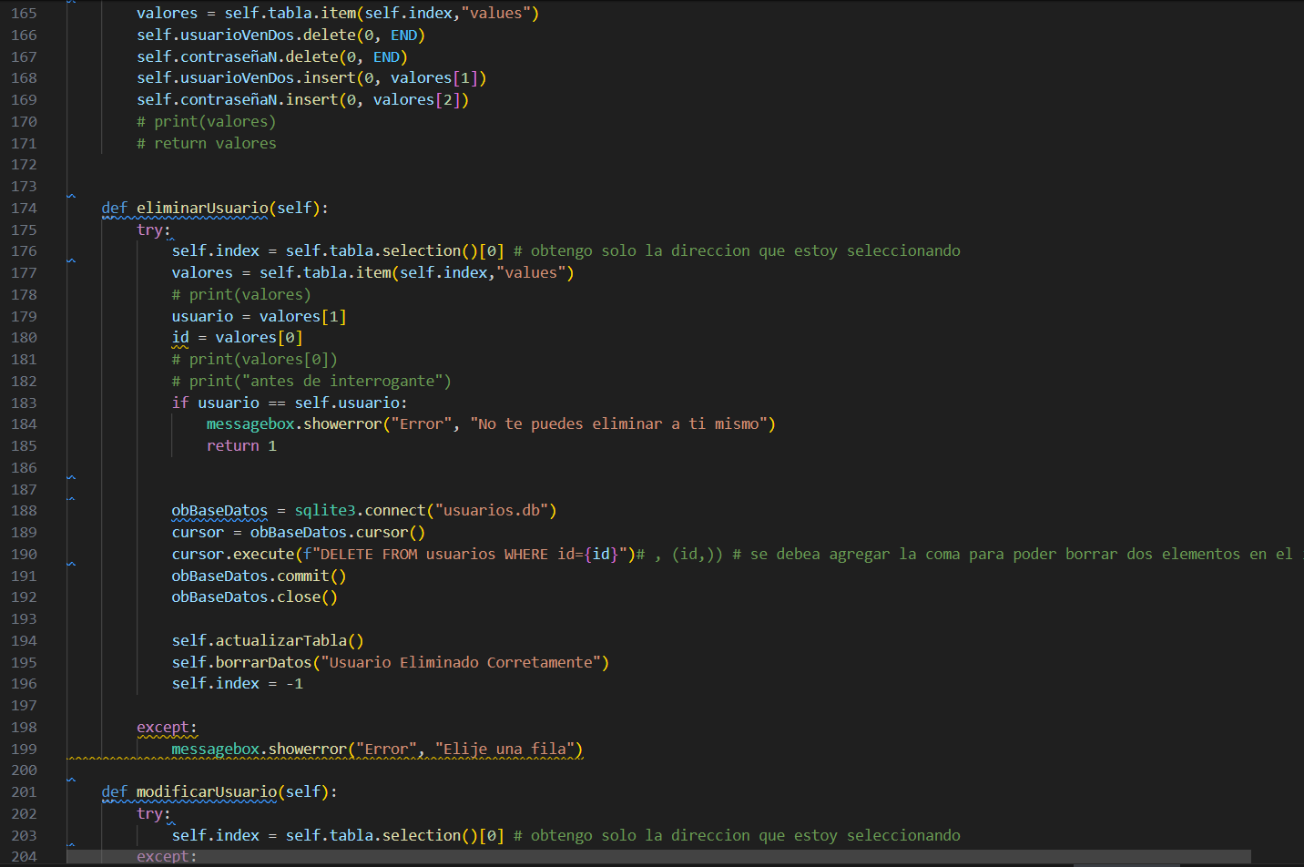

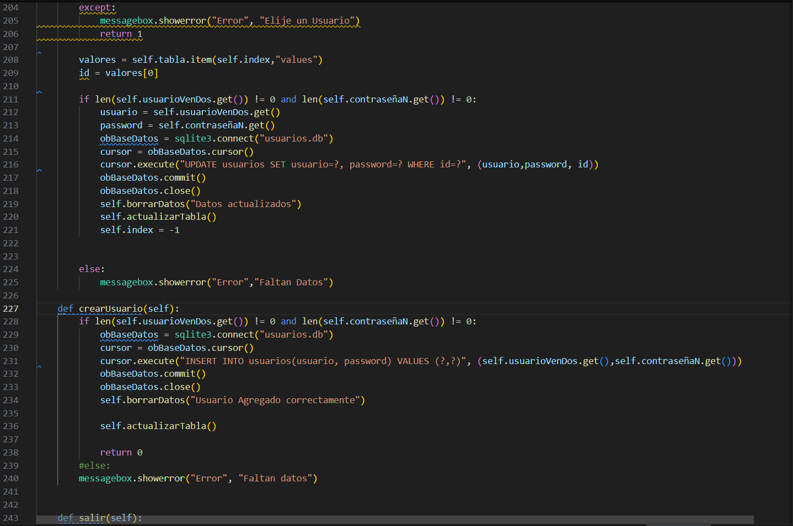

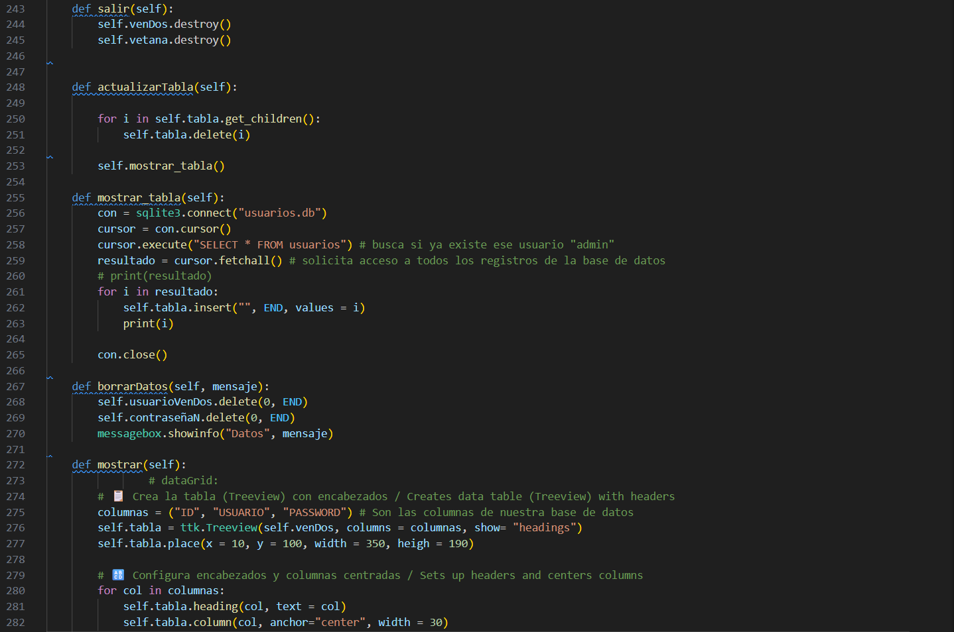

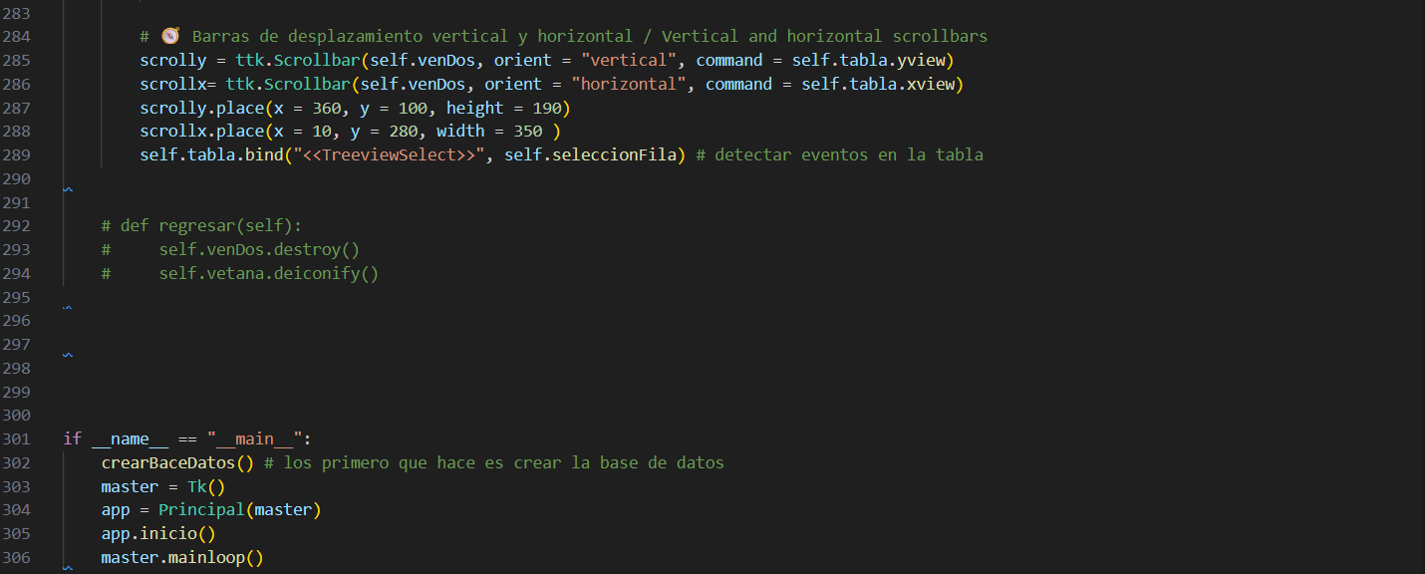

Ilustración Código Practica 2

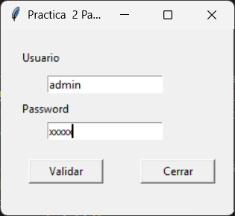

Ilustración Ventana 1 Practica 2

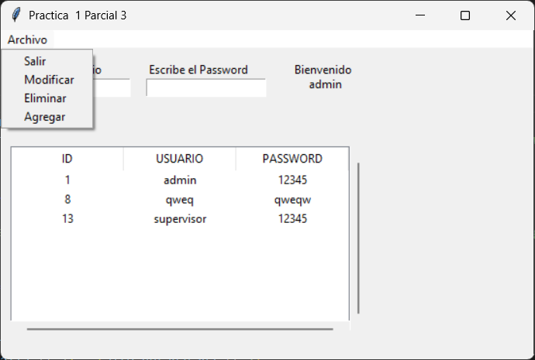

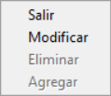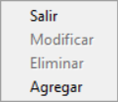Ilustración Ventana 2 Practica 2 Modo admin

Ilustración Opciones del Modo Jefe de área

Ilustración Opciones de Modo Supervisor

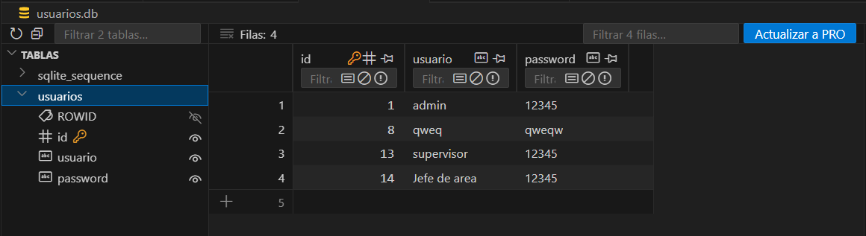

Ilustración Base de datos de la Practica 2

## **Practica 3 (Sistema de Tienda):**

**Descripción:** En esta práctica se creó una base de datos que cuenta con dos tablas, la primera de ellas guarda información relativa a productos mientras que la segunda conserva datos del inventario, ambas comparten un id idéntico que relaciona la información de ambas tablas, ya que estará asociado al nombre de su producto específico, para conseguir esto se optó por un diseño simple en el cual se ingresan los datos mediante el uso de cajas de texto y se visualizan utilizando una tabla, también contamos con 3 botones uno de agregar, otro para modificar y un último que pertenece a la sección de eliminar, con un mecanismo que permite deshabilitar los botones de modificar y eliminar mientras que no se haya seleccionado ningún renglón de la tabla, al igual no se aceptan registros repetidos, en caso de que haya algún registro repetido se editará el registro existente. Desde luego también se verifica que las cajas de texto no estén vacías cuando se intente agregar un nuevo producto.

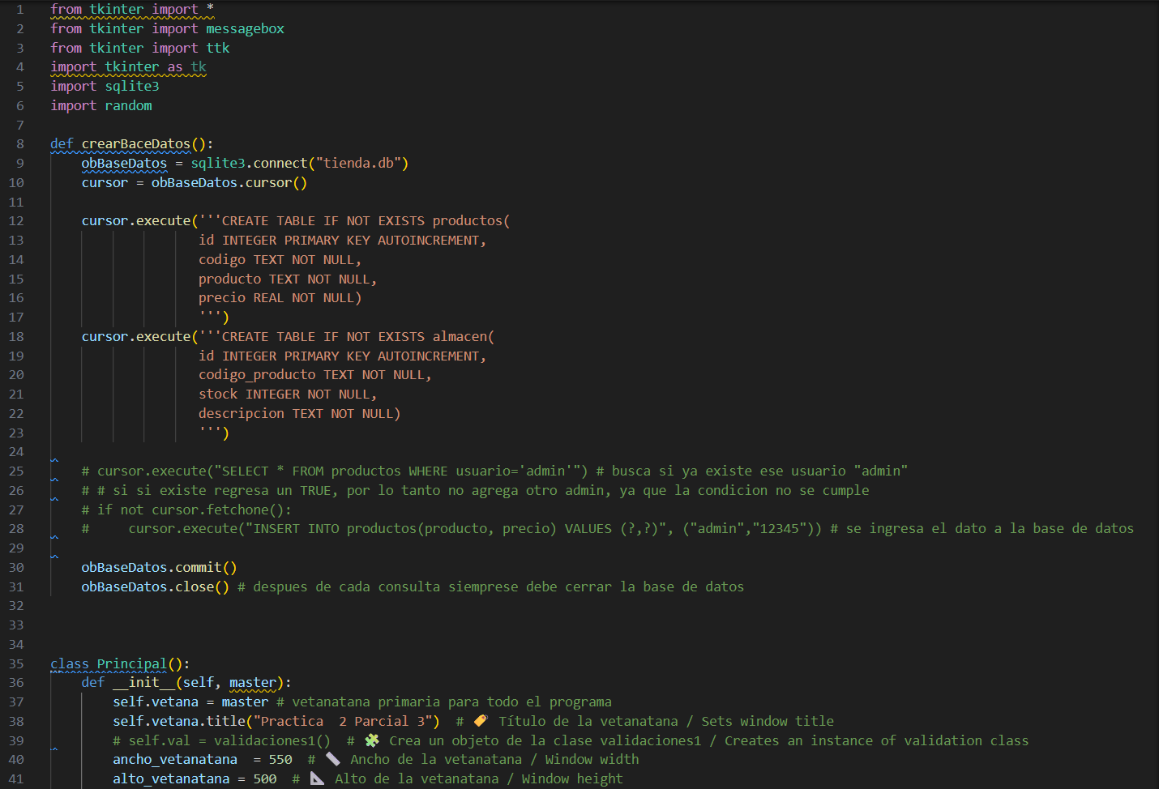

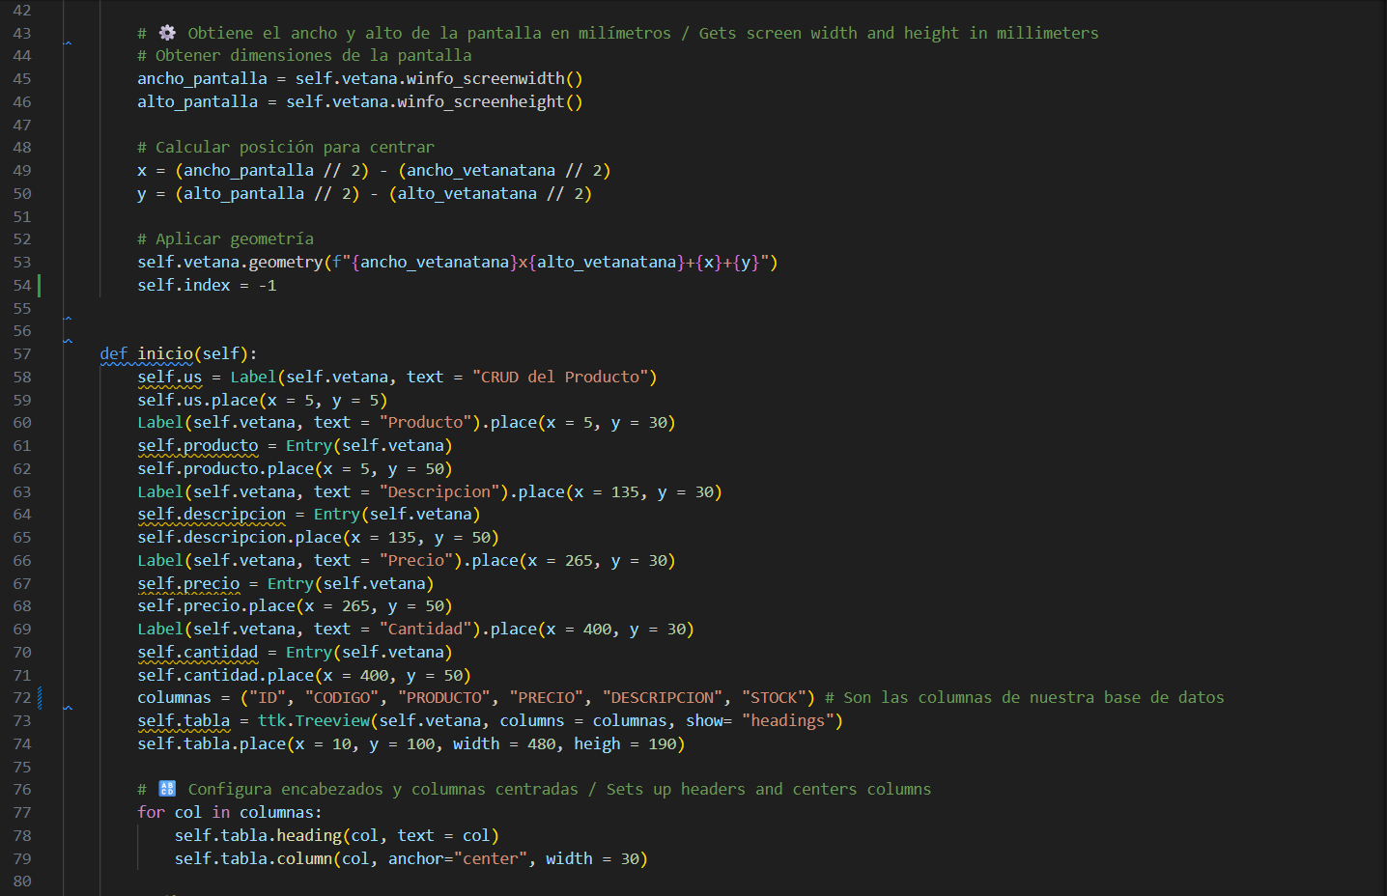

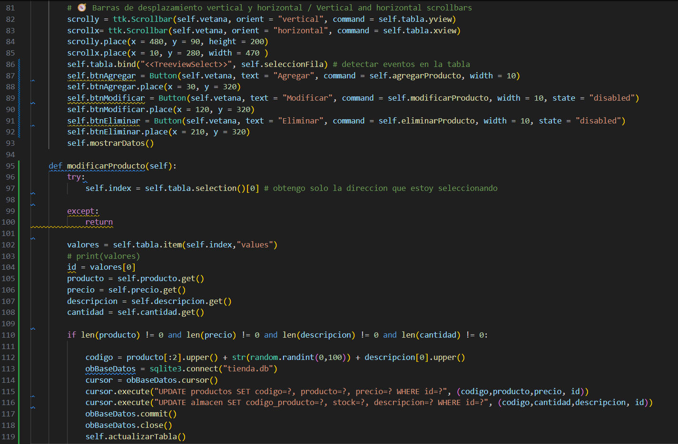

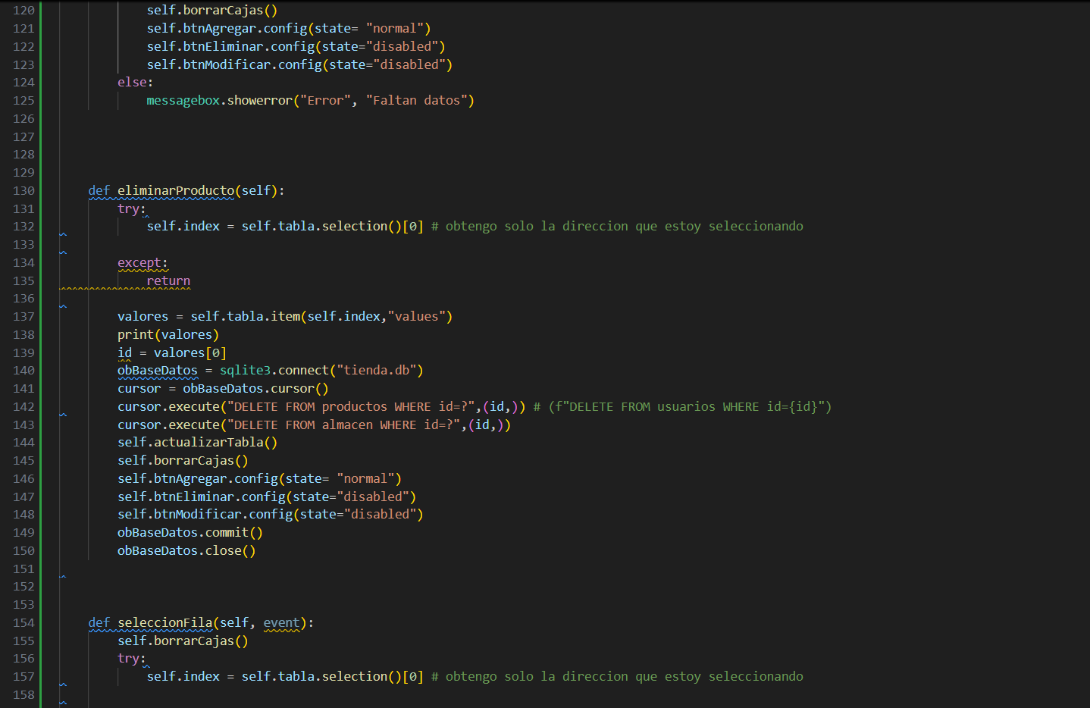

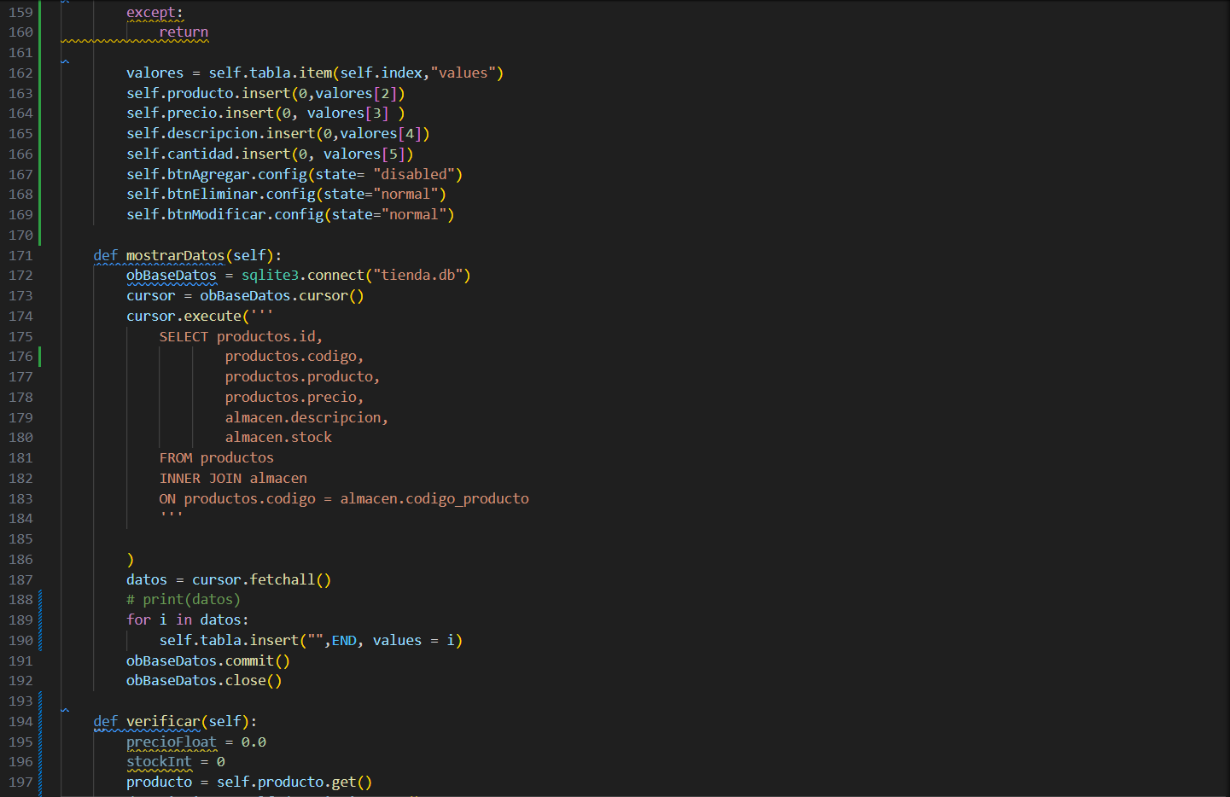

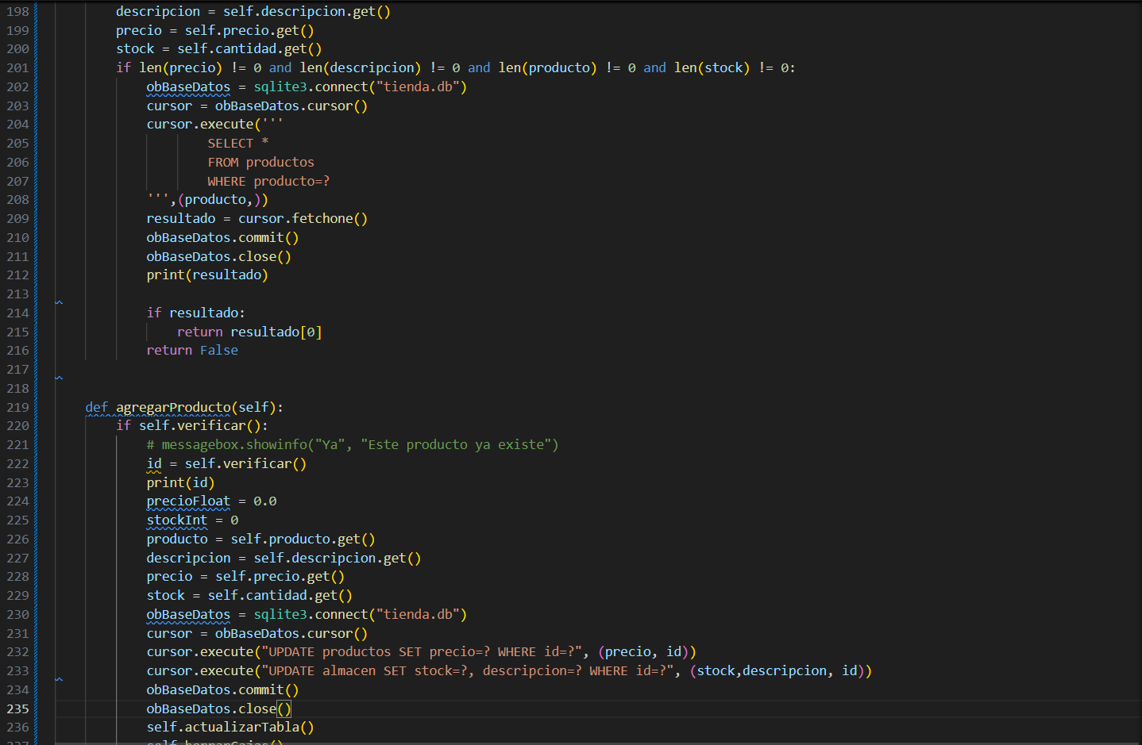

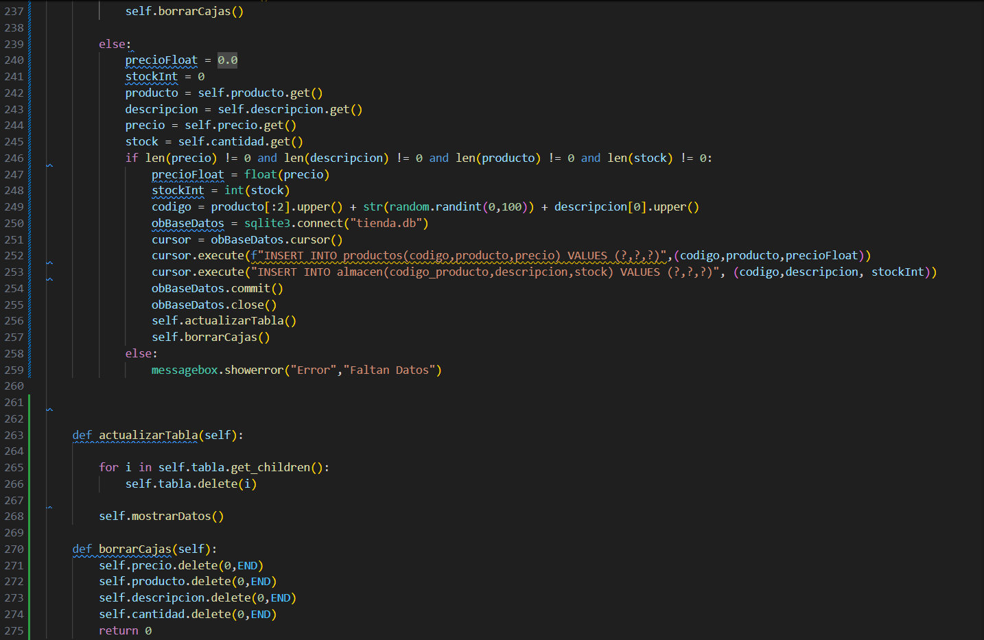

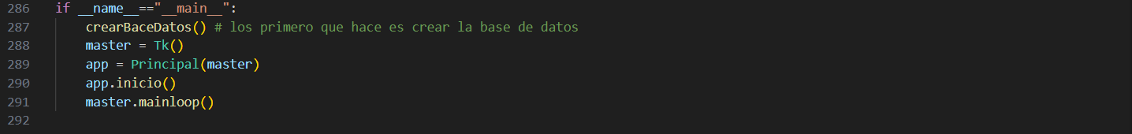

Ilustración Código Practica 3

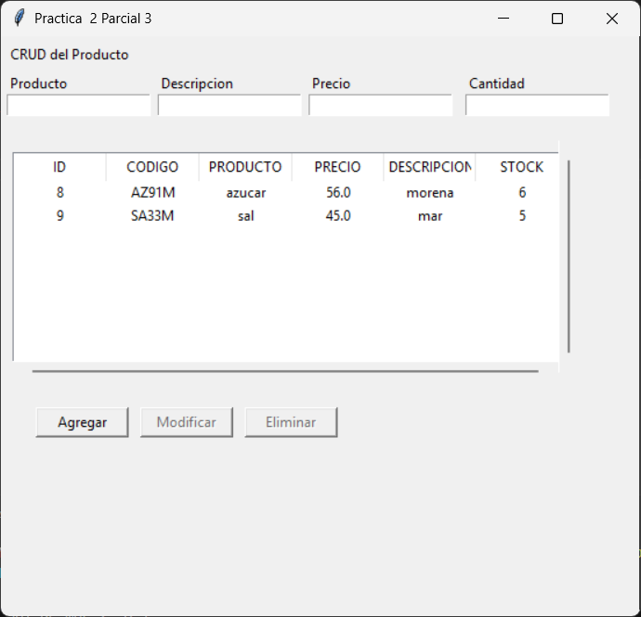

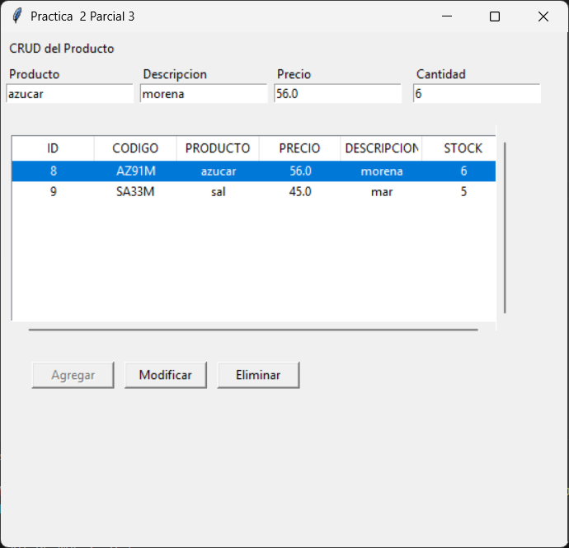

Ilustración Ventana Practica 3

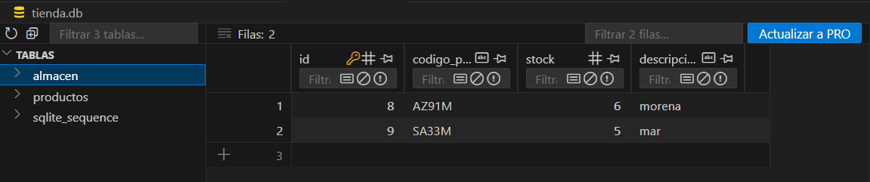

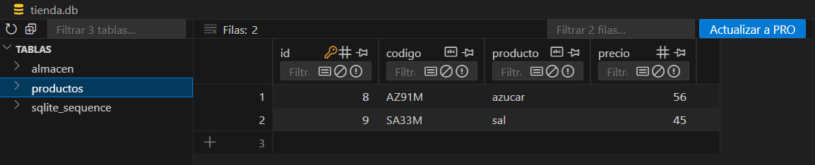

Ilustración Tablas de la base de datos Practica 3

## **Tarea 1 (Mostrar numero en listBox):**

**Descripción:** En esta tarea se hace uso de dos ventanas, la primera de ellas nos solicitará ingresar un número el cual se enviará a la segunda ventana que no mostrará ese número repetida la cantidad de veces que el número que representa en una listBox, para entender un poco mejor el mecanismo un ejemplo sería si nosotros escribimos en la primera ventana el número 10 entonces en la listBox nos aparecerá escrito 10 veces el número 10.

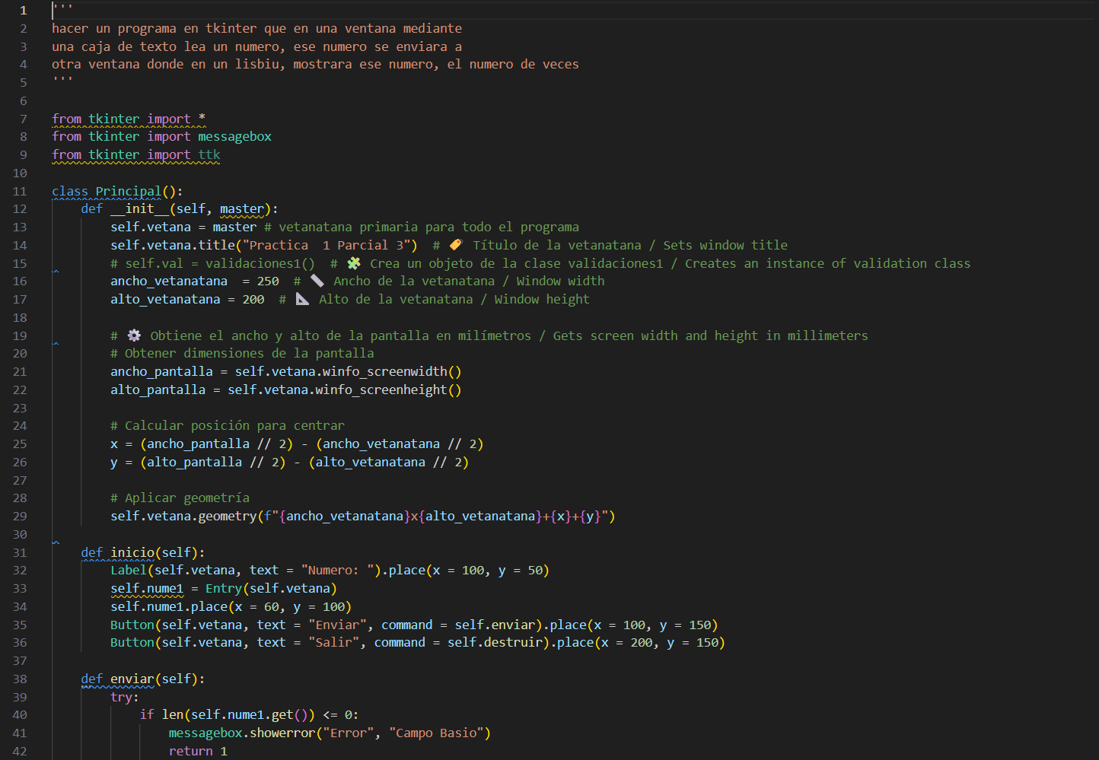

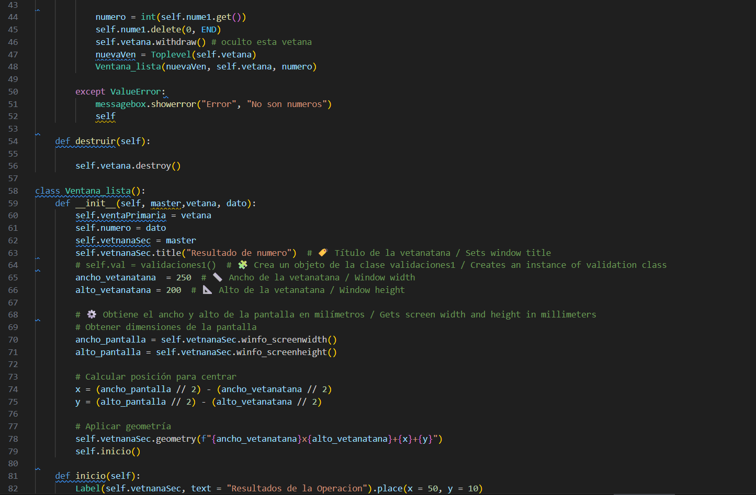

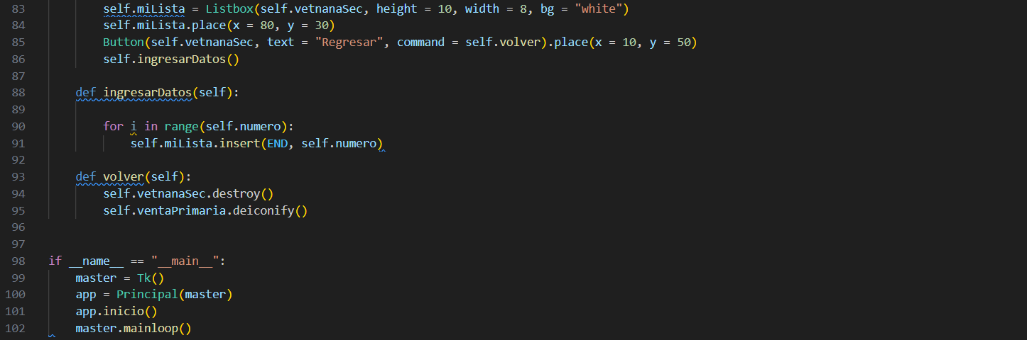

Ilustración Código Tarea 1

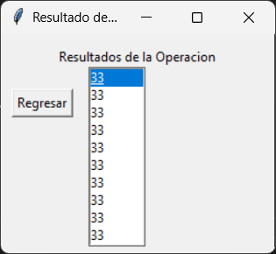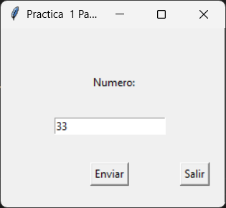

Ilustración 79 Ventana 2 Tarea 1

Ilustración 78 Ventana 1 Tarea 1